Джерело Освітній портал для учнів, батьків та вчителів «Знайшов» URL: https://znayshov.com/home/About
Дистанційне навчання

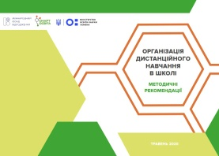 | Організація дистанційного навчання у школі: методичні рекомендації/ МОн України, 2020 | Завантажити
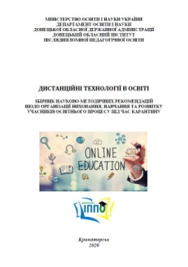 | Дистанційні технології в освіті: збірник науково-методичних рекомендації щодо організації виховання, навчання та розвитку учасників освітнього процесу під час карантину / під ред. Ю. О. Бурцевої, Д. В. Малєєва. – Краматорськ : Відділ інформаційно-видавничої діяльності, 2020. – 95 с. – Електрон. аналог друк. вид. | Завантажити
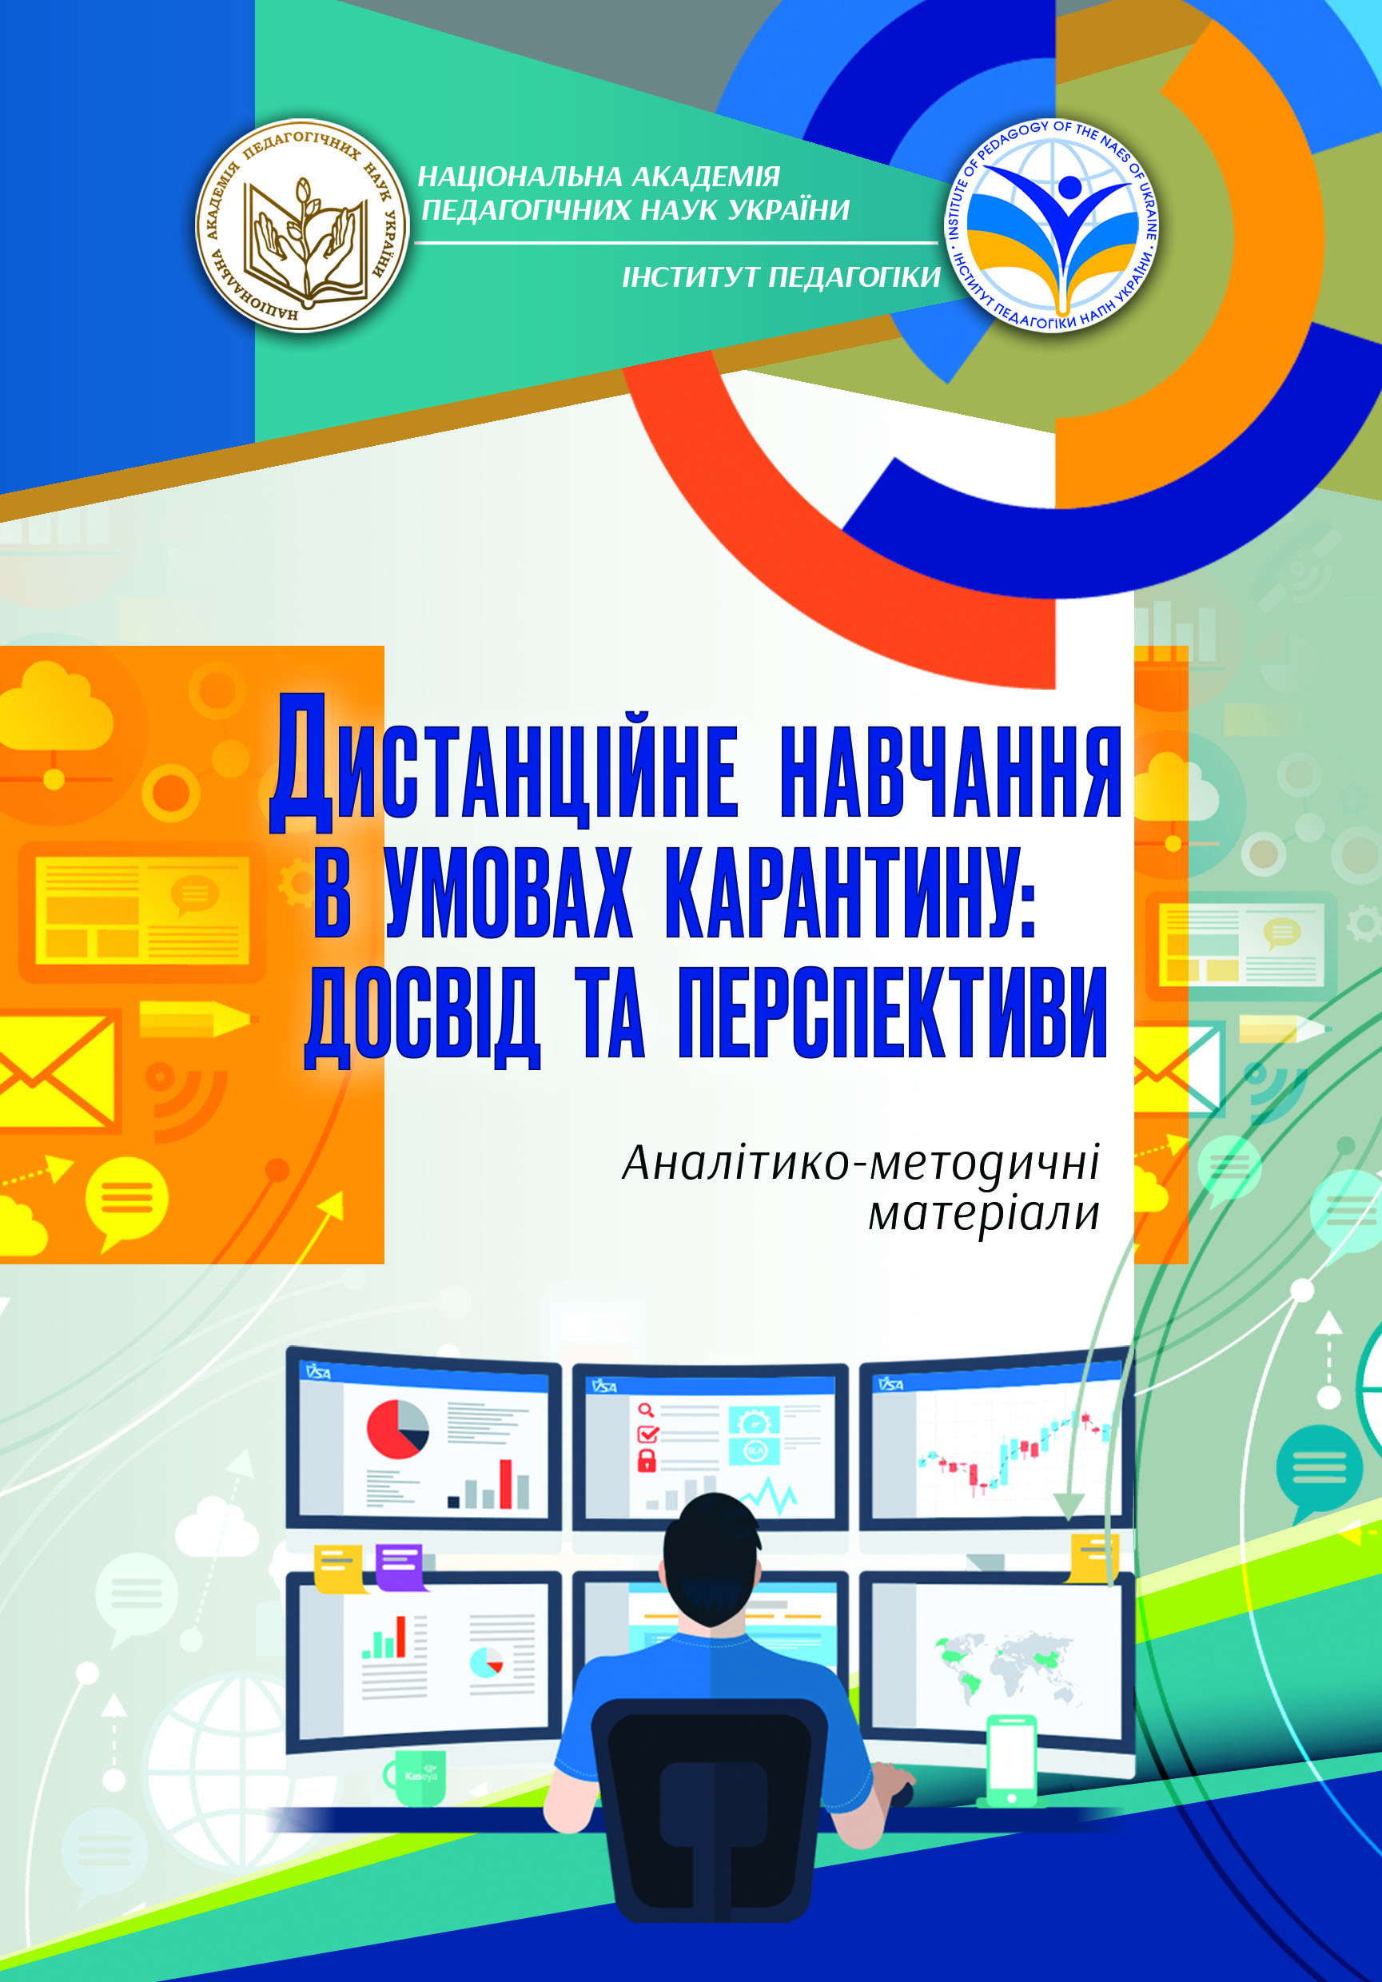 | Дистанційне навчання в умовах карантину: досвід та перспективи. Аналітико-методичні матеріали / кол. автор. ; за заг. ред. О.М.Топузова ; укл. М.В.Головко. Київ : Педагогічна думка, 2021. - 192 с. | Завантажити
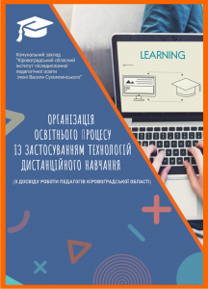 | Організація освітнього процесу із застосуванням технологій дистанційного навчання (з досвіду роботи педагогів Кіровоградської області) [методичні рекомендації] / за заг. ред. Ольги ЛИТВИНЕНКО — Кропивницький: КЗ «КОІППО імені Василя Сухомлинського», 2021. – 72 с. | Завантажити
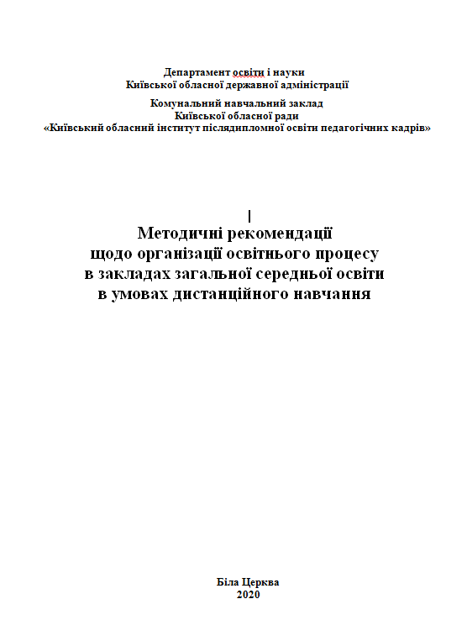 | Методичні рекомендації щодо організації освітнього процесу в закладах загальної середньої освіти в умовах дистанційного навчання / авторський колектив; за ред. Є. М. Бачинської, О. В. Матушевської. Біла Церква : КНЗ КОР «Київський обласний інститут післядипломної освіти педагогічних кадрів». 2020. 109 с. | Завантажити
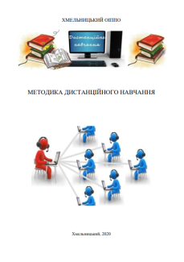 | Методика дистанційного навчання: збірник статей /За редакцією В. А. Ребрини. Хмельницький: ХОІППО. 2020. 81 с | Завантажити
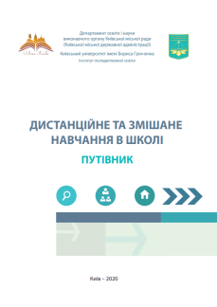 | Дистанційне та змішане навчання в школі. Путівник / Упоряд. Воротникова І.П. К.: Київ. ун-т ім. Б. Грінченка. 2020. 48 с. | Завантажити
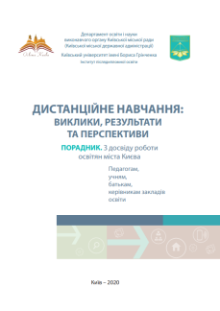 | Дистанційне навчання: виклики, результати та перспективи.Порадник. З досвіду роботи освітян міста Києва : навч.-метод. посіб. / Упоряд.: Воротникова І.П,. Чайковська Н.В. — К. : Київ. ун-т ім. Б. Грінченка, 2020. 456 с. | Завантажити
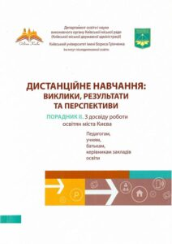 | Дистанційне навчання: виклики, результати та перспективи: Порадник ІІ. З досвіду роботи освітян міста Києва: навч.-метод. посіб. / упоряд.: С.В. Івашньова, Н.М. Дика, К.О. Линьов, О.В. Хмелєва-Токарєва, І.П. Воротникова; за заг. ред. М.Ф. Войцехівського, С.В. Івашньової, О.Г. Фіданян. — К. : Київ. ун-т ім. Б. Грінченка, 2021. — 420 с. | Завантажити
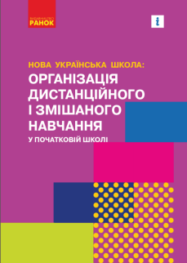 | Нова українська школа: організація дистанційного і змішаного навчання у початковій школі : навч.-метод. посіб. / [О. О. Трипольська, О. А. Блізнякова, О. В. Вовк та ін.] — Харків : Вид-во «Ранок», 2021. — 208 с. | Завантажити
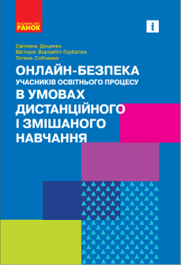 | Онлайн-безпека учасників освітнього процесу в умовах дистанційного і змішаного навчання : навч.-метод. посіб./С. О. Доценко, В. В. Ворожбіт-Горбатюк, Т. М. Собченко. — Харків : Вид-во «Ранок», 2021. — 192 с. | Завантажити
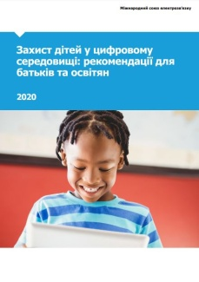 | Захист дітей у цифровому середовищі: рекомендації для батьків та освітян, 2020 - 72 с. | Завантажити
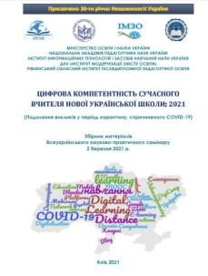 | Цифрова компетентність сучасного вчителя нової української школи: 2021 (Подолання викликів у період карантину, спричиненого COVID-19) : зб.матеріалів всеукр.наук.-практ.семінару (Київ, 2 березня 2021 р.) / за заг.ред. О.В. Овчарук. Київ: Інститут інформаційних технологій і засобів навчання НАПН України: 2021. 116 с. | Завантажити
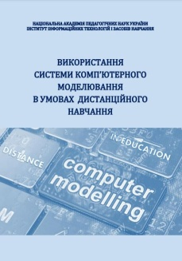 | Використання системи комп’ютерного моделювання в умовах дистанційного навчання: збірник матеріалів / за заг. ред. С. Г. Литвинової., О.М. Соколюк. Київ: ФОП Ямчинський О.В., 2020. 195 с. | Завантажити
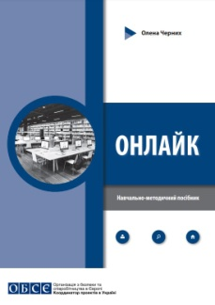 | Онлайк: навчально-методичний посібник щодо освіти з безпеки в Інтернеті для професійних спільнот / Черних О.О. - К.: ВАІТЕ, 2020. – 108 с. | Завантажити
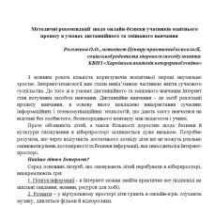 | Методичні рекомендації щодо онлайн-безпеки учасників освітнього процесу в умовах дистанційного та змішаного навчання / Рогожина О.О. - Харків: КВНЗ «Харківська академія неперервної освіти», 2020 - 16 с. | Завантажити
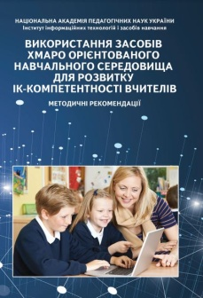 | Використання засобів хмаро орієнтованого навчального середовища для розвитку ІК-компетентності вчителів : методичні рекомендації / [О. В. Овчарук, І. Д. Малицька, І. В. Іванюк, О. О. Гриценчук, О. Є. Кравчина, Н. В. Сороко]. – Київ : Літера ЛТД, 2019. – 64 с. | Завантажити
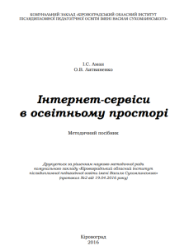 | Інтернет-сервіси в освітньому просторі [методичний посібник]. / І.С. Аман, О.В. Литвиненко. – Кіровоград : КЗ «Кіровоградський обласний інститут післядипломної педагогічної освіти імені Василя Сухомлинського», 2016. – 88 с.  (LearningApps, Prezi, Loupe, Хмари тегів, Canva, Вlendspace, Padlet, Timeline JS) | Завантажити
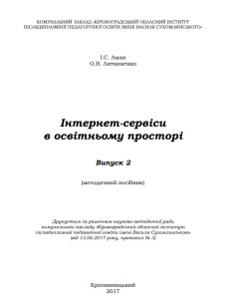 | Інтернет-сервіси в освітньому просторі.Випуск 2 : методичний посібник / І.С. Аман, О.В. Литвиненко. – Кропивницький: КЗ «Кіровоградський обласний інститут післядипломної педагогічної освіти імені Василя Сухомлинського», 2017. – 60 c.  (Mindomo, Popplet, Play Buzz, використання інфографіки, основні типи візуалізації даних, Pictochart, Pearltrees) | Завантажити
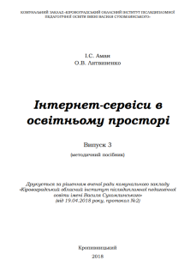 | Інтернет-сервіси в освітньому просторі.Випуск 3: [методичний посібник] / І.С. Аман, О.В. Литвиненко. – Кропивницький: КЗ «КОІППО імені Василя Сухомлинського», 2018. – 76 с.  (Genially, EDpuzzle, Wizer.me, Screencast-O-Matic, Kahoot) | Завантажити
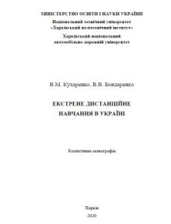 | Екстрене дистанційне навчання в Україні: Монографія / За ред. В.М. Кухаренка, В.В. Бондаренка – Харків:. Вид-во КП «Міська друкарня», 2020. – 409 с. | Завантажити

Організаційні

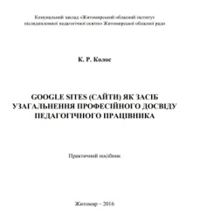 | Google Sites (Сайти) як засіб узагальнення професійного досвіду педагогічного працівника : практичний посібник / К. Р. Колос. – Житомир : Видавництво «О. О. Євенок», 2016. – 99 с. | Завантажити
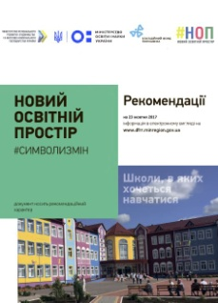 | Новий освітній простір. Рекомендації., 2017 р. | Завантажити
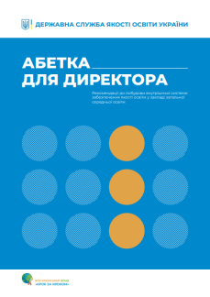 | Абетка для директора: рекомендації до побудови внутрішньої системи забезпечення якості освіти у закладі загальної середньої освіти. /Бобровський М.В., Горбачов С.І., Заплотинська О.О. – Київ, Державна служба якості освіти, 2020 - 240 с. | Завантажити
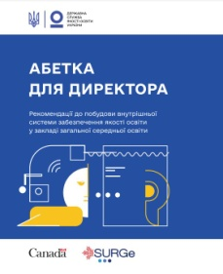 | Абетка для директора. Рекомендації до побудови внутрішньої системи забезпечення якості освіти у закладі загальної середньої освіти. / Бобровський М.В., Горбачов С.І., Заплотинська О.О. Ліннік О. О. - 2-ге видання – Київ, Державна служба якості освіти, 2021 - 350 с. | Завантажити
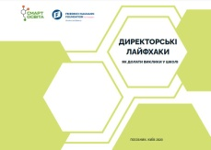 | Директорські лайфхаки. Як долати виклики в школі / Посібник. Київ, 2020. - 125 с. | Завантажити
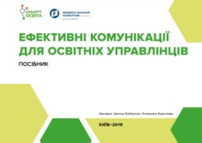 | Ефективні комунікації для освітніх управлінців / Посібник. Київ, 2019. - 72 с. | Завантажити
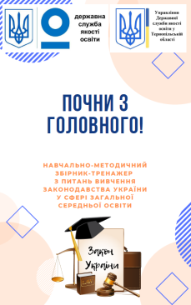 | Почни з головного: навчально-методичний збірник-тренажер з питань вивчення законодавства України у сфері загальної середньої освіти / Моравська Н.С., Ящишин І.В., Музика М.С., Ручаковський А.М.: управління Державної служби якості освіти у Тернопільській області. – 2020. | Завантажити
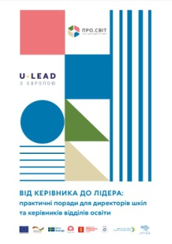 | Від керівника до лідера: практичні поради для директорів шкіл та керівників відділів освіти / Посібник-путівник, Київ, - 60 с. | Завантажити
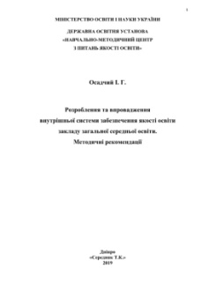 | Розроблення та впровадження внутрішньої системи забезпечення якості освіти закладу загальної середньої освіти. Методичні рекомендації : [Електронне видання] / Осадчий І.Г – Дніпро: Середняк Т. К., 2019, –73 с. | Завантажити
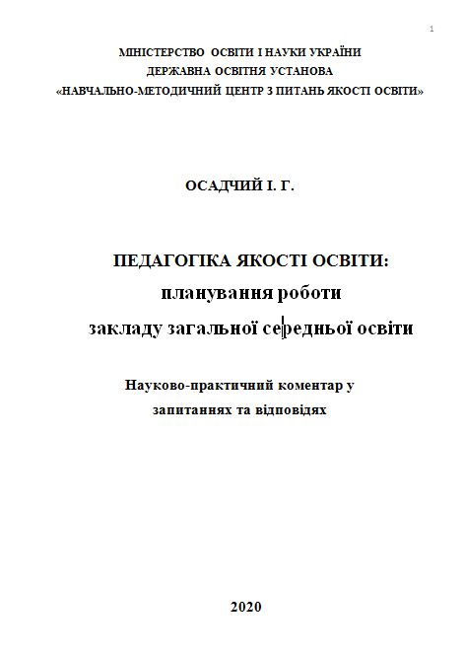 | Педагогіка якості освіти: планування роботи закладу загальної середньої освіти: науково-практичний коментар у запитаннях та відповідях [Електронне видання] / І. Г. Осадчий. – Київ: ДОУ «Навчально-методичний центр з питань якості освіти». – 65 с. | Завантажити
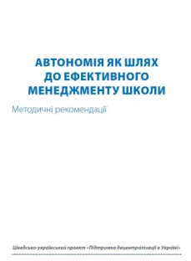 | Автономія як шлях до ефективного менеджменту школи. Методичні рекомендації. / Сеїтосманов А., Фасоля О., Мархлєвскі В. — К., 2019. — 47 с. | Завантажити
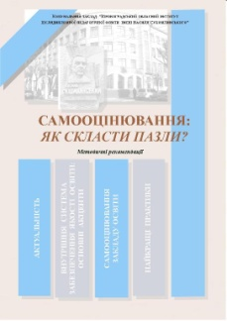 | Самооцінювання: як скласти пазли? [методичні рекомендації] / укладачі: Олена ПОЛОВЕНКО, Оксана ПОБЕРЕЖЕЦЬ. – Кропивницький: КЗ «Кіровоградський обласний інститут післядипломної педагогічної освіти імені Василя Сухомлинського», 2021. – 40 с. | Завантажити
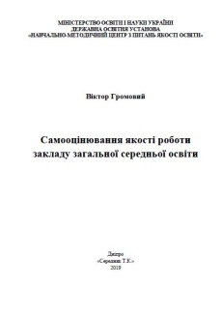 | Самооцінювання якості роботи закладу загальної середньої освіти/ В.В. Громовий рекомендації:[Електронне видання]/— Дніпро: Середняк Т. К., 2019. – 87 с. | Завантажити
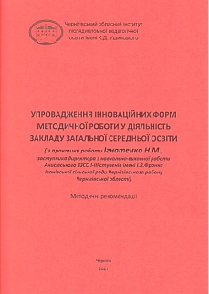 | Упровадження інноваційних форм методичої роботи у діяльність закладу загальної середньої освіти. Методичні рекомендації / Ігнатенко Н.М. - Чернігів: ЧОІППО імені К.Д. Ушинського, 2021. - 55 с. | Завантажити
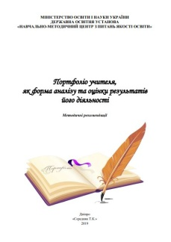 | Портфоліо учителя, як форма аналізу та оцінки результатів його діяльності: методичні рекомендації [Електронне видання] / Л. М. Бабченко — Дніпро: Середняк Т. К., 2019, — 21 с | Завантажити
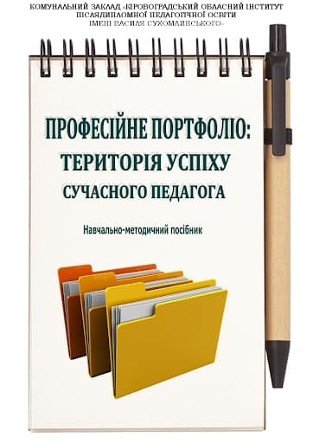 | Професійне портфоліо: територія успіху сучасного педагога: [навчально-методичний посібник] / А.А. Кендюхова. – Кіровоград: КЗ «КОІППО імені Василя Сухомлинського», 2016. – 36 с. | Завантажити
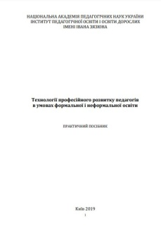 | Технології професійного розвитку педагогів в умовах формальної і неформальної освіти: практичний посібник / М.П. Вовк, Г.І. Сотська, Н.О. Філіпчук, Ю.В. Грищенко, С.О. Соломаха, Л.Ю. Султанова, Н.С. Гомеля. – К.: Талком, 2019. – 320 с. | Завантажити
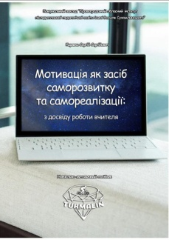 | Мотивація як засіб саморозвитку й самореалізації: з досвіду роботи вчителя [навчально-методичний посібник]. / Карявка Сергій – Кропивницький: КЗ «КОІППО імені Василя Сухомлинського», 2021. – 100 с. | Завантажити
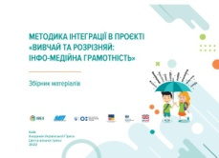 | Методика інтеграції в проєкті «Вивчай та розрізняй: інфо-медійна грамотність»: збірник матеріалів / Редкол.: В. Ф. Іванов (голов. ред.) [та ін.]. – Київ: Академія української преси, IREX, Центр вільної преси, 2022.– 160 с. | Завантажити
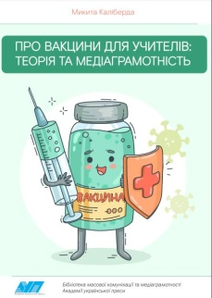 | Про вакцини для учителів: теорія та медіаграмотність / М. С. Каліберда. — К: Академія української преси, 2021. — 78 с. | Завантажити
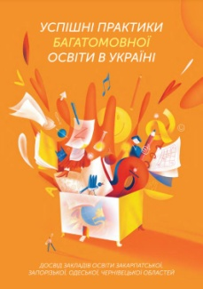 | Успішні практики багатомовної освіти в Україні / кол. авт., за ред. А. О. Панченкова – К. : Ваіте, 2020, 134 c. | Завантажити
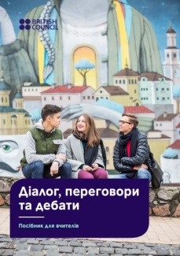 | Діалог, переговори та дебати: посіб. для вчителя / Павленко Ольга, Сизенко Анастасія, Декшна Тетяна, Лобойко Мирослава, МакМюррей А. та ін.; British Council. – Київ : Симоненко О. І., 2021. – 114 с. | Завантажити
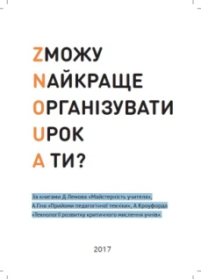 | Майстерність учителя / За книгами Д.Лемова «Майстерність учителя», А.Гіна «Прийоми педагогічної техніки», А.Кроуфорда «Технології розвитку критичного мислення учнів» - zno.ua, 2017. - 68 с. | Завантажити
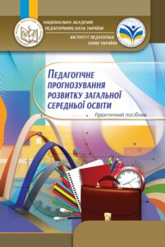 | Педагогічне прогнозування розвитку загальної середньої освіти : практичний посібник / Л. А. Онищук, А. Д. Цимбалару, Д. О. Пузіков, К. В. Гораш, І. О. Климчук, О. В. Мушка, О. О. Прохоренко, О. І. Мезенцева, Н. Є. Пархоменко, Ю. М. Люлькова / за наук. ред. Д. О. Пузікова. – К. : КОНВІ ПРІНТ, 2019. – 160 с. | Завантажити
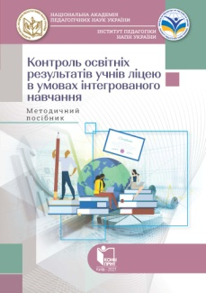 | Контроль освітніх результатів учнів ліцею в умовах інтегрованого навчання : методичний посібник / Ільченко В. Р., Гуз К. Ж., Засєкіна Т. М., Ільченко О. Г., Гринюк О. С., Антонюк М. А., Олійник І. М., Білик Н. І., Ляшенко А. Х., Педенко В. П. [Електронне видання]. Київ : КОНВІ ПРІНТ, 2021. - 150 с. | Завантажити
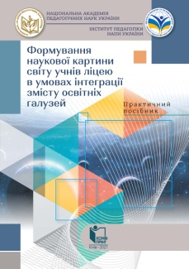 | Формування наукової картини світу учнів ліцею в умовах інтеграції змісту освітніх галузей : практичний посібник / Ільченко В. Р., Гуз К. Ж., Засєкіна Т. М., Ільченко О. Г., Гринюк О. С., Антонюк М. А., Олійник І. М., Білик Н. І., Ляшенко А. Х., Педенко В. П. [Електронне видання]. Київ : КОНВІ ПРІНТ, 2021. - 324 с. | Завантажити
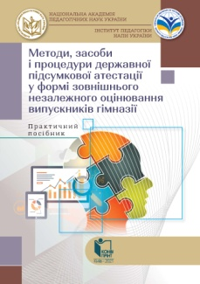 | Методи, засоби і процедури державної підсумкової атестації у формі зовнішнього незалежного оцінювання випускників гімназії : практичний посібник / О. І. Ляшенко, Т. О. Лукіна, Ю. О. Жук, Л. С. Ващенко, С. Г. Головко, А. В. Гривко, С. О. Науменко ; за заг. ред. Ю. О. Жука [Електронне видання]. Київ : КОНВІ ПРІНТ, 2021. 177 с. | Завантажити
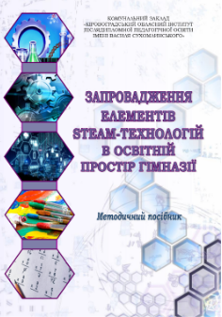 | Запровадження елементів STEAM-технологій в освітній простір гімназії: методичний посібник/ Ж. В. Федірко, Н. В. Дуняшенко. – Кропивницький: КЗ «КОІППО імені Василя Сухомлинського», 2020. – 80 с. | Завантажити
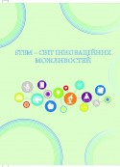 | STEM – світ інноваційних можливостей : науково-методичний посібник / уклад. : Буряк О. О. та ін. Харків : Друкарня Мадрид, 2019. 64 c. | Завантажити
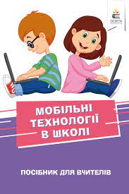 | Мобільні технології в школі: посіб. для вчителів / І. А. Патрушева, О. М. Гера, Н. В. Діденко, Л. А. Павлюк, О. Л. Сафроненко. — К.: Видавничий дім «Освіта», 2019. — 175 с. | Завантажити
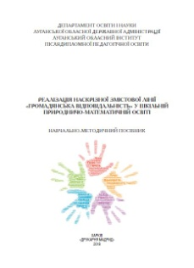 | Реалізація наскрізної змістової лінії «Громадянська відповідальність» у шкільній природничо-математичній освіті : навчально-методичний посібник / уклад. : Буряк О. О., Кечик О. О., Лисенко Н. І. Харків : «Друкарня Мадрид», 2018. 194 c. | Завантажити
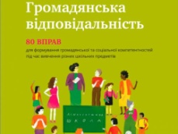 | Громадянська відповідальність. 80 вправ для формування громадянської та соціальної компетентностей під час вивчення різних шкільних предметів. Посібник для вчителя для реалізації наскрізної тематичної лінії “громадянська відповідальність” в оновлених шкільних програмах для 5-9 класів. / Рафальська М., Боярчук О., Герасим Н. та ін. – Європейський центр ім. Вергеланда – Київ, 2017 – 136 с. | Завантажити
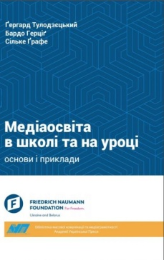 | Медіаосвіта в школі та на уроці: Основи і приклади / Тулодзєцький Ґ., Герціґ Б., Ґрафе С. за загал. ред. В.Ф. Іванова; Пер. з нім. В. Климченка. — К. : Академія української преси, Центр вільної преси, 2020. — 405 с. | Завантажити
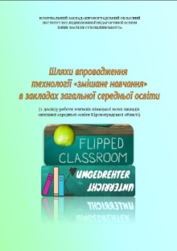 | Шляхи упровадження технології «змішане навчання» в закладах загальної середньої освіти» (з досвіду роботи вчителів німецької мови закладів загальної середньої освіти Кіровоградської області) / укл.: Кендюхова А. А., Гринюкова Р. А.; за загальною редакцією Кендюхової А. А. – Кропивницький: КЗ «КОІППО імені Василя Сухомлинського», 2021. – 50 с. | Завантажити
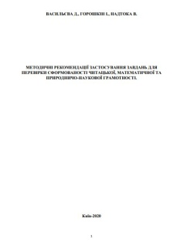 | Методичні рекомендації застосування завдань для перевірки сформованості читацької, математичної та природничо-наукової грамотності / Васильєва Д., Горошкін І., Надтока В. - Київ, 2020 | Завантажити
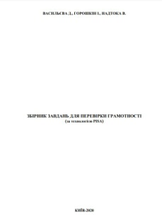 | Збірник завдань для перевірки грамотності (за технологією PISA) / Васильєва Д., Горошкін І., Надтока В., 2020. - 66 с. | Завантажити
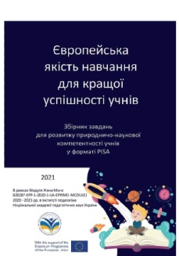 | Збірник завдань для розвитку природничо-наукової компетентності учнів у форматі PISA / Авторський колектив. За заг. ред. професора О.М. Топузова. Укладач: Л.М. Калініна [Електронне видання]. – Київ : Педагогічна думка, 2022. - 124 с. | Завантажити
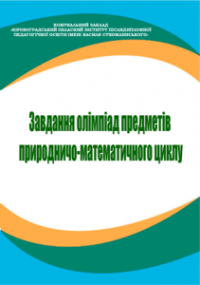 | Завдання олімпіад предметів природничо-математичного циклу / [Укладач Людмила ХЛАНЬ]. – Кропивницький: КЗ «КОІППО імені Василя Сухомлинского», 2021. – 198 с. | Завантажити
 | Сучасні методи групової роботи з учнями : науково-методичний посібник / укладачі : Буряк О. О., Кечик О. О. Харків : Друкарня Мадрид, 2020. 103 c. | Завантажити
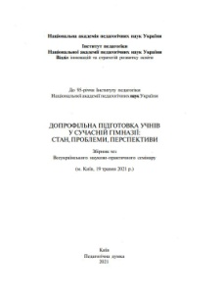 | Допрофільна підготовка учнів у сучасній гімназії: стан, проблеми, перспективи : збірник тез Всеукраїнського науково-практичного семінару. – Київ : Педагогічна думка, 2021. – 72 с. | Завантажити
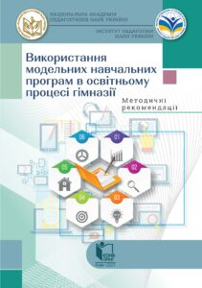 | Використання модельних навчальних програм в освітньому процесі гімназії : методичні рекомендації / Голуб Н. Б., Васильєва Д. В., Засєкіна Т. М., Науменко С. О., Туташинський В. І., Яценко Т. О. [Електронне видання]. – Київ : КОНВІ ПРІНТ, 2021. – 48 с. | Завантажити
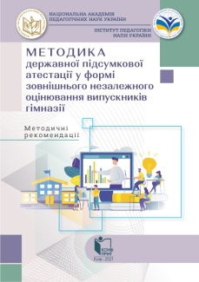 | Методика державної підсумкової атестації у формі зовнішнього незалежного оцінювання випускників гімназії: методичні рекомендації / О. І. Ляшенко, Т. О. Лукіна, Ю. О. Жук, Л. С. Ващенко, С. Г. Головко, А. В. Гривко, С. О. Науменко ; за заг. ред. Ю. О. Жука [Електронне видання]. Київ : КОНВІ ПРІНТ 2021. - 83 с. | Завантажити
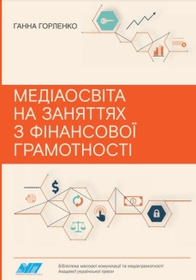 | Медіаосвіта на заняттях з фінансової грамотності. Навчальне видання / за редакцією Волошенюк О., Іванова В. — Київ : АУП, ЦВП, 2021. — 76 с. | Завантажити
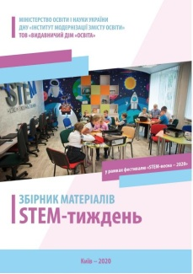 | Збірник матеріалів «STEM-тиждень — 2020» / укладачі: Василашко І. П., Патрикєева О. О., Булавська Л.Г. — К. : Видавничий дім «Освіта», 2020. — 335 с. | Завантажити
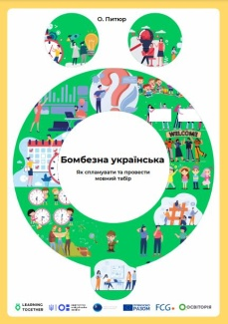 | Бомбезна українська. Як спланувати та провести мовний табір. У двох частинах. Частина 1. Весняні мовні табори для підготовки до зовнішнього незалежного оцінювання з української мови і літератури / О. Питюр. — Київ, 2021. — 192 с. | Завантажити
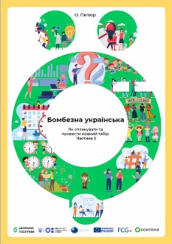 | Бомбезна українська. Як спланувати та провести мовний табір. У двох частинах. Частина 2. Весняні мовні табори для підготовки до зовнішнього незалежного оцінювання з української мови і літератури / О. Питюр. — Київ, 2021. — 113 с. | Завантажити
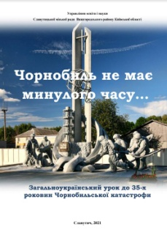 | Чорнобиль не має минулого часу...: посібник з підготовки та проведення загальноукраїнського уроку до 35-х роковин Чорнобильської катастрофи [відп. за вип. Л. М. Живець; уклад. О. М. Мандровний]. — Славутич : Управління освіти і науки, 2021. — 76 с . | Завантажити
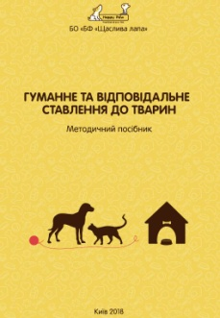 | Гуманне та відповідальне ставлення до тварин: методичний посібник / О. М. Спектор, Л. М. Єнжеєвська, Е. А. Москалик, А. О. Хайленко. - К. : ТОВ «ЦП «Компринт», 2018. - 88 с . | Завантажити
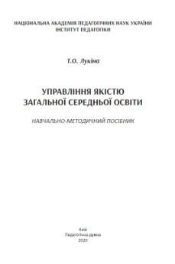 | Управління якістю загальної середньої освіти: навчально-методичний посібник / Лукіна Т.О. - Київ.: Педагогічна думка, 2020. - 230 с. | Завантажити
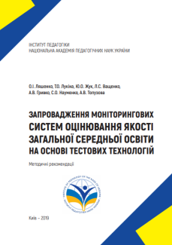 | Запровадження моніторингових систем оцінювання якості загальної середньої освіти на основі тестових технологій : методичні рекомендації / за ред. О. І. Ляшенка, Ю. О. Жука [електронне видання]. Київ : Педагогічна думка, 2019. 134 с. | Завантажити
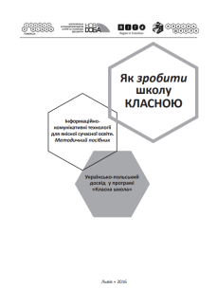 | Інформаційно-комунікативні технології для якісної сучасної освіти. Методичний посібник : Українсько-польський досвід у програмі «Класна школа» / Ред. Вербицька П., Лучинська А., Магерський І. Педан-Слєпухіна О. — Львів, 2016. — 178 с. | Завантажити
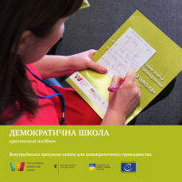 | Практичний посібник «Демократична школа» / Європейський центр імені Вергеланда, 2017. – 34 с. | Завантажити
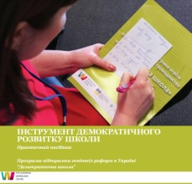 | Інструмент демократичного розвитку школи: практ. посіб. / Мажена Рафальска та ін. - Європейський центр імені Вергеланда, 2019. - 36 с. | Завантажити
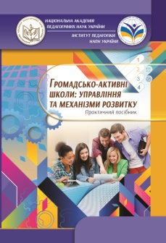 | Громадсько-активні школи: управління та механізми розвитку: практичний посібник / О. М. Онаць, Н. М. Островерхова, Л. М. Попович, М. Г. Шевцов - К.: КОНВІ ПРІНТ, 2019. - с. 96. | Завантажити
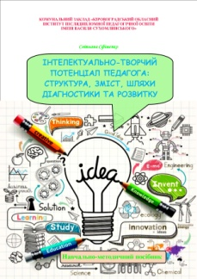 | Інтелектуально-творчий потенціал педагога: структура, зміст, шляхи діагностики та розвитку: [навчально-методичний посібник] /С.М. Єфіменко. – Кропивницький: КЗ «КОІППО імені Василя Сухомлинського», 2021. – 104 с. | Завантажити
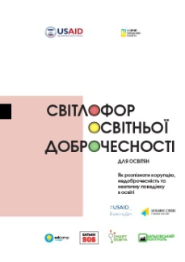 | Світлофор освітньої доброчесності для освітян. Як розпізнати корупцію, недоброчесність та неетичну поведінку в освіті. - Київ, 2020. - 51 с. | Завантажити
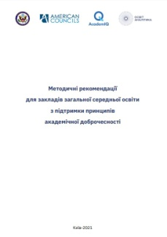 | Методичні рекомендації для закладів загальної середньої освіти з підтримки принципів академічної доброчесності / авторський колектив. Київ. 2021. 104с. | Завантажити
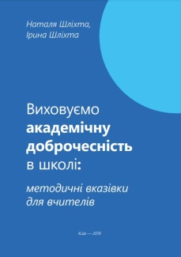 | Виховуємо академічну доброчесність в школі: методичні вказівки для вчителя/ Наталя Шліхта, Ірина Шліхта - Київ, 2019 - 82 с. | Завантажити
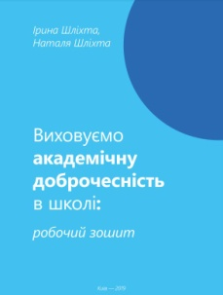 | Виховуємо академічну доброчесність в школі: робочий зошит/ Наталя Шліхта, Ірина Шліхта - Київ, 2019 - 82 с. | Завантажити
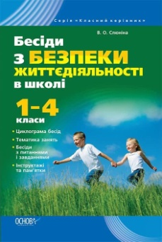 | Бесіди з безпеки життєдіяльності в школі. 1–4 класи. — Х. : Вид. група «Основа», 2012. — 448 c. | Завантажити
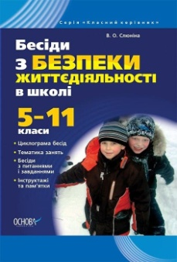 | Бесіди з безпеки життєдіяльності в школі. 5–11 класи. — Х. : Вид. група «Основа», 2011. — 192 c. | Завантажити
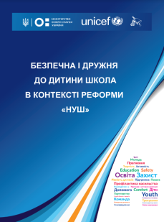 | Безпечна і дружня до дитини школа в контексті реформи «НУШ» / В. Пономаренко, Т. Воронцова, О. Сакович та ін. — К. : Алатон, 2020. — 64 с. | Завантажити
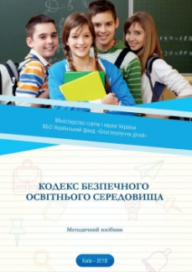 | Кодекс безпечного освітнього середовища: метод. посіб. / за заг. ред. Цюман Т. П. – К. : 2018. – 56 с. | Завантажити
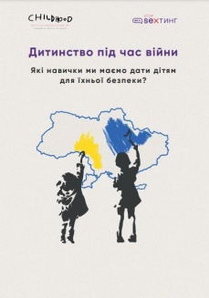 | Дитинство під час війни. Які навички ми маємо дати дітям для їхньої безпеки? - 2022. - 27 с. | Завантажити
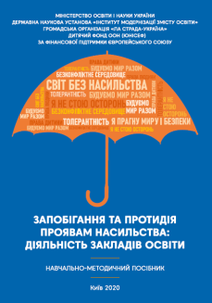 | Запобігання та протидія проявам насильства: діяльність закладів освіти. Навчально-методичний посібник/ Андрєєнкова В.Л., Байдик В.В., Войцях Т.В., Калашник О.А. та ін. – К.: ФОП Нічога С.О. – 2020. – 196 с. | Завантажити
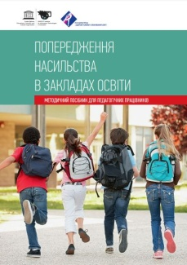 | Попередження насильства в закладах освіти: методичний посібник для педагогічних працівників. Видання друге, доповнене та оновлене. - Київ: Благодійний фонд «Здоров’я жінки і планування сім’ї», 2020 | Завантажити
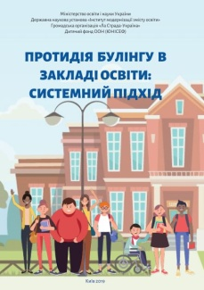 | Протидія булінгу в закладі освіти: системний підхід. Методичний посібник. / Андрєєнкова В.Л., Мельничук В.О., Калашник О.А. – К.: ТОВ «Агентство «Україна», 2019. – 132 с. | Завантажити
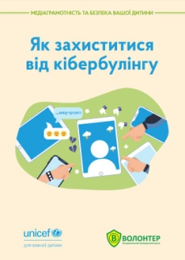 | Як захиститися від кібербулінгу / ВГЦ «Волонтер», 2021 - 12 с. | Завантажити
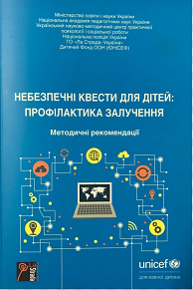 | Небезпечні квести для дітей: профілактика залучення / Методичні рекомендації. – К.: ТОВ «Агентство «Україна», 2017. – 76 с | Завантажити
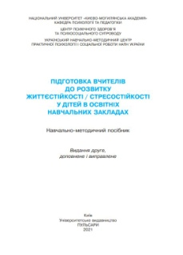 | Підготовка вчителів до розвитку життєстійкості / стресостійкості у дітей в освітніх навчальних закладах. Навчально-методичний посібник / Богданов С.О., Гірник А.М., Зелеська О.В. та ін. - 2-ге видання. - К.: Університетське видавництво "ПУЛЬСАРИ", 2021. - 282 с. | Завантажити
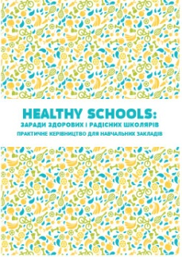 | «Healthy Schools: заради здорових і радісних школярів. Практичне керівництво для навчальних закладів». Авторський колектив: Василашко І., Гущина Н., Демура О., Деркач Т., Зінченко А., Козловська Т., Патрикеєва О., Саприкіна М. - К.: Видавництво «Юстон», 2019 - 54 с. | Завантажити
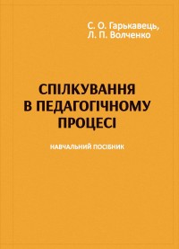 | Спілкування в педагогічному процесі : навчальний посібник / Гарькавець С. О., Волченко Л. П. - Житомир : ТОВ «Видавничий дім “Бук-Друк”», 2021, 100 с. | Завантажити
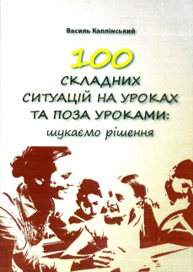 | 100 складних ситуацій на уроках та поза уроками: шукаємо рішення: Навч. посіб. для майбут. вчителів. – 6-е вид. – Вінниця: ТОВ «Нілан-ЛТД», 2015. – 80 с. | Завантажити
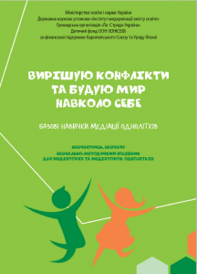 | Вирішую конфлікти та будую мир навколо себе. Базові навички медіації однолітків. Навчально-методичний посібник. / Андрєєнкова В.Л., Левченко К.Б., Матвійчук М.М., Дацко О.В. – К.: ФОП Нічога С.О. – 2020. – 200 с | Завантажити
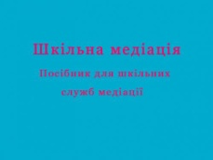 | Шкільна медіація. Посібник для шкільних служб медіації / Автори-упорядники: О.Дацько, В.Боченкова, В.Якименко. - Черкаси, 2019. - 24 с. | Завантажити
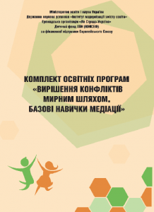 | Комплект освітніх програм «Вирішення конфліктів мирним шляхом. Базові навички медіації». – К. – 2018. – 140 с. | Завантажити
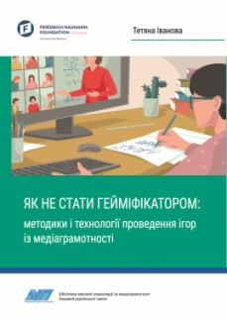 | ЯК НЕ СТАТИ ГЕЙМІФІКАТОРОМ: методики і технології проведення ігор із медіаграмотності : навчальний посібник / Іванова Т . / за загал . ред . В . Іванова . — К . : Центр вільної преси, 2021 . — 96 с. | Завантажити
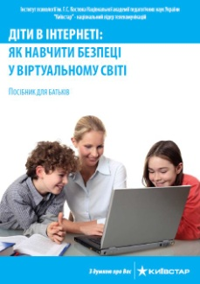 | Діти в інтернеті: як навчити безпеці у віртуальному світі. Посібник для батьків / І.В.Литовченко, С.Д. Максименко та ін. – К.: Видавництво: ТОВ «Видавничий Будинок “Аванпост-Прим”, 2010.–48 с. | Завантажити
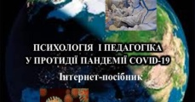 | Психологія і педагогіка у протидії пандемії COVID-19: інтернет-посібник / за наук. ред. В.Г. Кременя ; [координатор інтернет-посібника В.В. Рибалка ; колектив авторів]. – Київ : ТОВ «Юрка Любченка», 2020. – 243 с | Завантажити
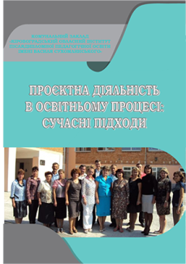 | Проєктна діяльність в освітньому процесі: сучасні підходи. Збірник матеріалів із досвіду роботи Перчунівського закладу загальної середньої освіти І-ІІІ ступенів Добровеличківської районної ради Кіровоградської області / укладач Наумова М.Й.; за заг. ред. Жосана О.Е. – Кропивницький : КЗ «КОІППО імені Василя Сухомлинського», 2020 – 96 с. | Завантажити
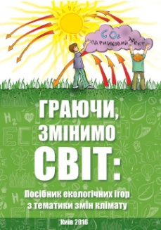 | Граючи, змінимо світ: Посібник екологічних ігор з тематики змін клімату - Київ, 2016. - 44 с. | Завантажити
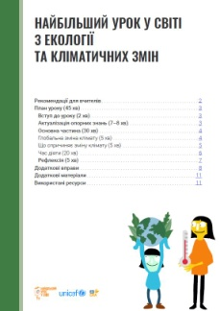 | Найбільший урок у світі з екології та кліматичних змін: план уроку | Завантажити
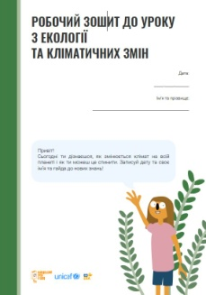 | Робочий зошит до уроку з екології та кліматичних змін | Завантажити
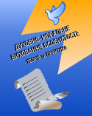 | Духовно-моральне виховання особистості : теорія та практика : науково-методичний посібник / за заг. ред. канд. пед. наук, доцента Л. М. Михайлової. Харків : «Друкарня Мадрид», 2019. 250 с. | Завантажити
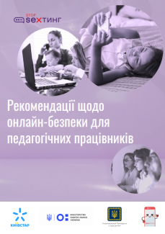 | Рекомендації щодо онлайн-безпеки для педагогічних працівників / #stop_sexтинг, 2020. - 34 с. | Завантажити
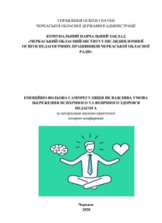 | Емоційно-вольова саморегуляція як важлива умова збереження психічного та фізичного здоров'я педагога. Збірник матеріалів обласної науково-практичної інтернет-конференції / укладач І.М.Руденко. Черкаси, 2020. 95 с. | Завантажити
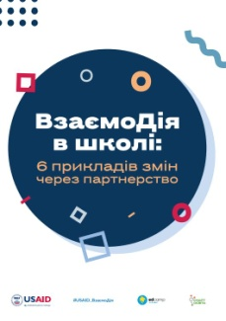 | Взаємодія в школі: 6 прикладів змін через партнерство | Завантажити
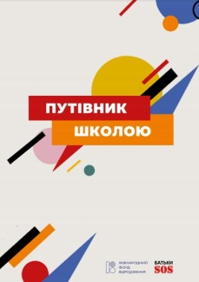 | Путівник школою / Громадське об'єднання «БАТЬКИ SOS» - 2021. - 39 с. | Завантажити
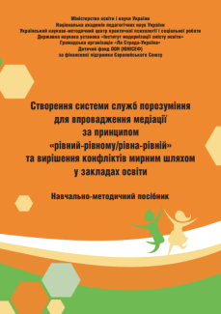 | Створення системи служб порозуміння для впровадження медіації за принципом «рівний-рівному/рівнарівній» та вирішення конфліктів мирним шляхом у закладах освіти. – К.: ФОП Нічога С.О.. – 2018. – 174 с. | Завантажити
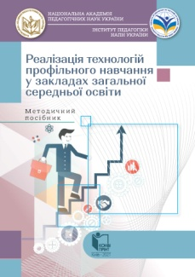 | Реалізація технологій профільного навчання в закладах загальної середньої освіти: методичний посібник / О. В. Малихін, Н. О. Арістова, Л. В Шелестова, О. В Барановська, В. І. Кизенко, О. П. Кравчук, С. Е. Трубачева, О. В. Чорноус [Електронне видання]. Київ : КОНВІ ПРІНТ, 2021. - 197 с. | Завантажити
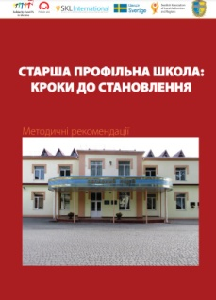 | Старша профільна школа: кроки до становлення. Методичні рекомендації. / Сеїтосманов А., Фасоля О., Мархлєвскі В. — К., 2019. — 52 с. | Завантажити
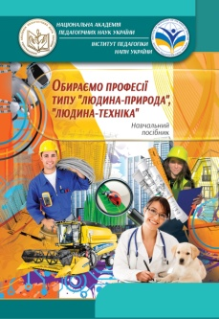 | Обираємо професії типу «людина-природа», «людина-техніка»: навчальний посібник / Доротюк В.І., Левченко Ф. Г., Рогоза В.В., Доротюк О.Г., Піддячий М.І., Чудакова В.П., Васьківський М.В./. — К.: КОНВІ ПРІНТ, 2019. — 112 с | Завантажити
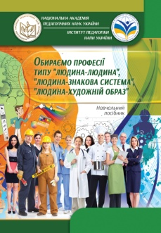 | Обираємо професії типу «людина–людина», «людина–знакова система», «людина–художній образ» : навчальний посібник / В. І. Доротюк, В. В. Рогоза та ін. – К. : КОНВІ ПРІНТ, 2019. – 112 с. | Завантажити
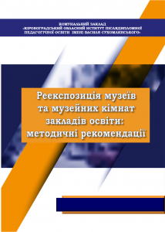 | Реекспозиція музеїв та музейних кімнат закладів освіти: методичні рекомендації / укладачі: Сергій КОЛІСНІЧЕНКО, Олег КРАВЧЕНКО, Олександра БИКОВА. Кропивницький: КЗ «КОІППО імені В. Сухомлинського», 2021. – 32 с. | Завантажити
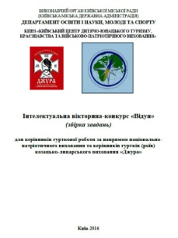 | Інтелектуальна вікторина-конкурс «Відун» (збірка завдань)  для керівників гурткової роботи за напрямом національно-патріотичного виховання та керівників гуртків (роїв)козацько-лицарського виховання "Джура" | Завантажити
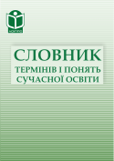 | Словник термінів і понять сучасної освіти / уклад.: Л. М. Михайлова, О. В. Пагава, О. В. Проніна. За заг. ред. Л. М. Михайлової. Сєвєродонецьк, 2020. 194 с. | Завантажити
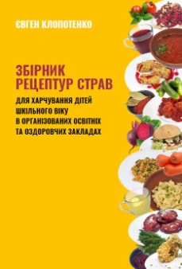 | Збірник рецептур страв для харчування дітей шкільного віку в організованих освітніх та оздоровчих закладах / Є.Клопотенко - Львів: Літопис, 2019. - 144 с. | Завантажити

Вчителі БІОЛОГІЇ
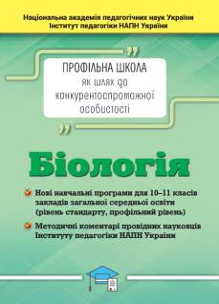 | Біологія і екологія: Нові навчальні програми для 10–11 класів закладів загальної середньої освіти (рівень стандарту, профільний рівень); Методичні коментарі про-відних науковців Інституту педагогіки НАПН України. - К. : УОВЦ «Оріон», 2018. - 112 с. | Завантажити
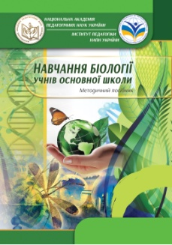 | Навчання біології учнів основної школи : методичний посібник / Матяш Н. Ю., Коршевнюк Т. В., Рибалко Л. М., Козленко О. Г. – К. : КОНВІ ПРІНТ, 2019. – 208 с. | Завантажити
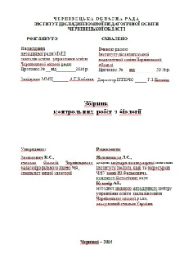 | Збірник контрольних робіт з біології для 6-11 класів - Інститут післядипломної педагогічної освіти Чернівецької області, 2016. - 42 с. | Завантажити
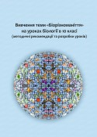 | Вивчення теми «Біорізноманіття» на уроках біології в 10 класі (методичні рекомендації та розробки уроків) / уклад. Н. В. Капацій. Лисичанськ : ТОВ «ФОКСПРИНТ», 2020. 76 c. | Завантажити
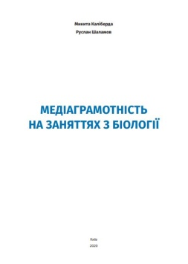 | Медіаграмотність на заняттях з біології. Навчальне видання. / М. С. Каліберда, Р. В. Шаламов. — Київ: АУП, ЦВП, 2020. — 60 с., іл. | Завантажити
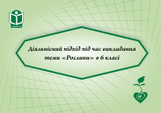 | Діяльнісний підхід під час викладання теми «Рослини» в 6 класі. Харків : Друкарня Мадрид, 2018. 78 с. | Завантажити
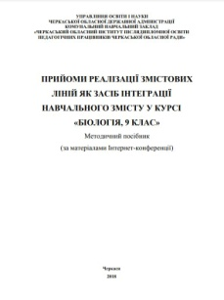 | Прийоми реалізації змістових наскрізних ліній як засіб інтеграції навчального змісту у курсі «Біологія, 9 клас» / Автор-укладач: Даниленко Л.І., методист лабораторії природничо-математичних дисциплін КНЗ "ЧОІПОПП ЧОР". - Черкаси, 2018. - 99 с. | Завантажити
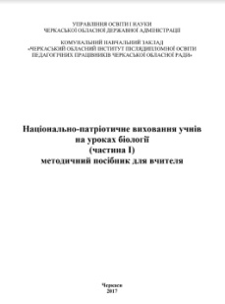 | Національно-патріотичне виховання учнів на уроках біології: методичний посібник / Л.І.Даниленко та ін. Черкаси: КНЗ "ЧОІПОПП", 2017. - 79 с. | Завантажити
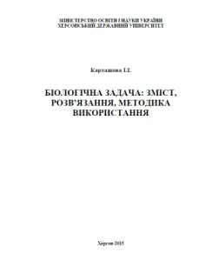 | Біологічна задача: зміст, розв’язання, методика використання: Навчально-методичний посібник / І.І.Карташова. – Херсон: ПП. Вишемирський В.С., 2015. – 104 с. | Завантажити
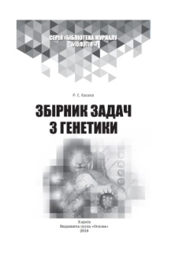 | Збірник задач з генетики. — Х.: Вид. група «Основа», 2016. — 127 с. | Завантажити
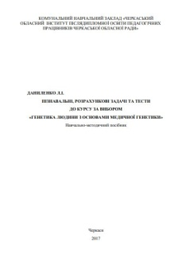 | Пізнавальні, розрахункові задачі та тести дл курсу за вибором "Генетика людини з основами медичної генетики" (профільний рівень навчання). Навчально-методичний посібник./ Даниленко Л.І. КНЗ "ЧОІПОПП ЧОР". - Черкаси, 2017 р. - 97с. | Завантажити
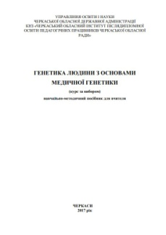 | Генетика людини з основами медичної генетики (курс за вибором) 11 клас. Навчально-методичний посібник для вчителя / Автор-укладач: Даниленко Л.І., методист лабораторії природничо-математичних дисциплін КНЗ "ЧОІПОПП ЧОР". - Черкаси, 2017. - 185 с. | Завантажити
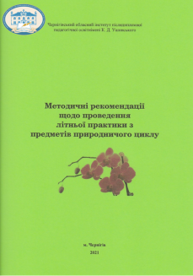 | Методичні рекомендації щодо проведення літньої практики з предметів природничого циклу. Чернігів: ЧОІППО імені К.Д. Ушинського, 2021. 43 с. | Завантажити

Вчителі ГЕОГРАФІЇ та ЕКОНОМІКИ
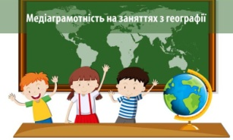 | Медіаграмотність на заняттях з географії. Навчальне видання / Філончук Зоя. За редакцією Волошенюк О., Іванова В. — Київ: АУП, ЦВП, 2020. — 73 с., іл. | Завантажити
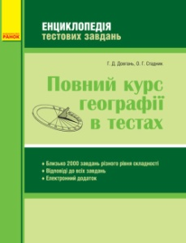 | Повний курс географії в тестах / Довгань Г.Д. Стадник О.Г. - Харків: Вид-во "Ранок", 2020. - 432 с. - (Серія «Енциклопедія тестових завдань») | Завантажити
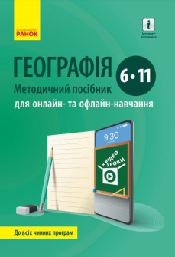 | Географія. Методичний посібник для онлайн- та офлайн-навчання. 6-11 класи / Г.Д. Довгань. - Харків: Вид-во "Ранок", 2020. - 64 с. | Завантажити
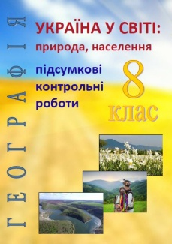 | Україна у світі: природа, населення. Підсумкові контрольні роботи для 8 класу. – Хмельницький, 2016. - 33 с. | Завантажити
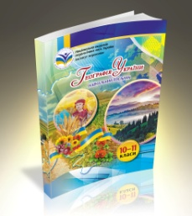 | Географія України. 10–11 класи : навч. посібник для курсів за вибором загальноосвіт. навч. закладів / [О. М. Топузов, О. Ф. Надтока, В. О. Надтока та ін.]. — К. : ТОВ «КОНВІ ПРІНТ», 2018. — 176 с. | Завантажити
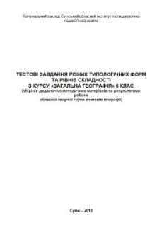 | Збірник тестових завдань різних типологічних форм та рівнів складності з курсу «Загальна географія» 6 клас: збірник дидактично-методичних матеріалів за результатами роботи обласної творчої групи / упор. В.Д. Попов. – Суми: НВВ КЗ СОІППО, 2018. 84 с. | Завантажити
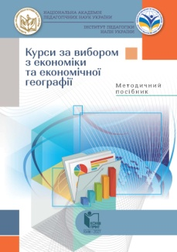 | Курси за вибором з економіки та економічної географії : методичний посібник для вчителя / автори Назаренко Т.Г. та ін. [Електронне видання]. Київ : КОНВІ ПРІНТ, 2021. - 152 с. | Завантажити
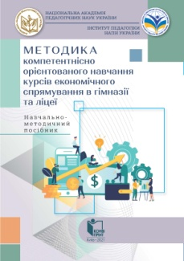 | Методика компетентнісно орієнтованого навчання курсів економічного спрямування в гімназії та ліцеї : навчально-методичний посібник [Електронне видання] / Барадія Н. Г., Ковчин Н. А., Криловець М. Г., Логінова А. О., Покась Л. А., Яценко В. С.- Київ : КОНВІ ПРІНТ, 2021. 127 с. | Завантажити

Вчителі ГРОМАДЯНСЬКОЇ ОСВІТИ
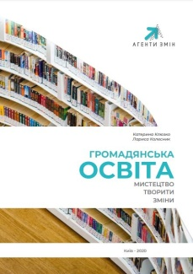 | Громадянська освіта: мистецтво творити зміни / Клюзко К., Колесник Л. – Київ :Компринт, 2020. – 74 с | Завантажити
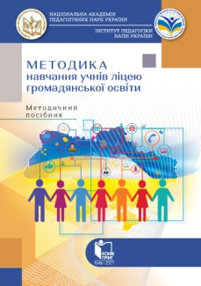 | Методика навчання учнів ліцею громадянської освіти : методичний посібник [Електронне видання] / Ремех Т., Пометун О. - . Київ : КОНВІ ПРІНТ, 2021. 222 с. | Завантажити
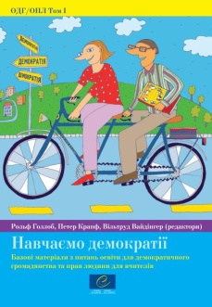 | Навчаємо демократії (Vol. I) Базові матеріали з питань освіти для демократичного громадянства та прав людини для вчителів  Volume (I) з серії «Освіта для демократичного громадянства та освіта з прав людини у шкільній практиці: навчальні приклади, поняття, методи та моделі» | Завантажити
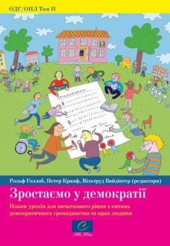 | Зростаємо у демократії (Vol. II) Плани уроків для початкового рівня з питань демократичного громадянства та прав людини  Volume (II) з серії «Освіта для демократичного громадянства та освіта з прав людини у шкільній практиці: навчальні приклади, поняття, методи та моделі» | Завантажити
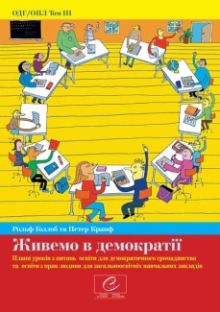 | Живемо в демократії (Vol. III) Плани уроків з питань освіти для демократичного громадянства та освіти з прав людини для загальноосвітніх навчальних закладів  Volume (III) з серії «Освіта для демократичного громадянства та освіта з прав людини у шкільній практиці: навчальні приклади, поняття, методи та моделі» | Завантажити
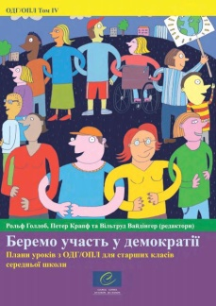 | Беремо участь в демократії (Vol. IV) Плани уроків з ОДГ/ОПЛ для старших класів середньої школи  Volume (IV) з серії «Освіта для демократичного громадянства та освіта з прав людини у шкільній практиці: навчальні приклади, поняття, методи та моделі» | Завантажити
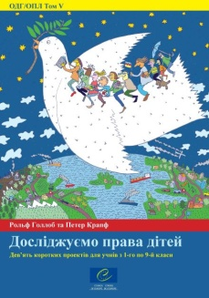 | Досліджуємо права дітей (Vol. V) Дев’ять коротких проектів для учнів 1-9 класів середньої школи  Volume (V) з серії "Освіта для демократичного громадянства та освіта з прав людини у шкільній практиці: навчальні приклади, поняття, методи та моделі" | Завантажити
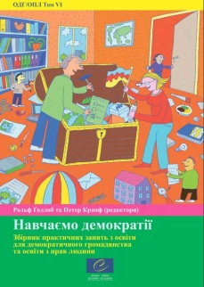 | Навчання демократії (Vol. VI) Збірник практичних занять з освіти для демократичного громадянства та освіти з прав людини  Volume (VI) з серії «Освіта для демократичного громадянства та освіта з прав людини у шкільній практиці: навчальні приклади, поняття, методи та моделі» | Завантажити
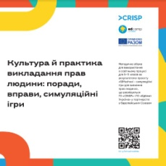 | Методична збірка для використання в освітньому процесі для 5–11 класів за результатами проєкту «SIMschool – симуляційні ігри для вивчення прав людини», що реалізується ГО «CRISP» і ГО «ЕдКемп Україна» у партнерстві з Європейським Союзом — Х.: Вид-во «Дім Реклами», 2021. — 220 с. | Завантажити
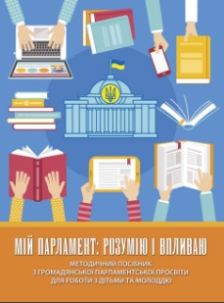 | Мій Парламент: розумію і впливаю. Методичний посібник з громадянської парламентської просвіти для роботи з дітьми та молоддю / Гриньова М., Іванюк І., Паращенко Л., Юрчишин Л. За загальною редакцією Паращенко Л. – Київ, 2020. – 96 с. | Завантажити
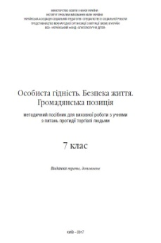 | Особиста гідність. Безпека життя. Громадянська позиція : метод. посіб. для виховної роботи з учнями з питань протидії торгівлі людьми : 7 клас ; наук. кер. та ред. І. Д. Звєрєвої та Ж. В. Петрочко. – К. : ФО-П Савісько І.С., 2017. – 188 с. | Завантажити
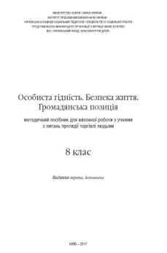 | Особиста гідність. Безпека життя. Громадянська позиція : метод. посіб. для виховної роботи з учнями з питань протидії торгівлі людьми : 8 клас ; наук. кер. та ред. І. Д. Звєрєвої та Ж. В. Петрочко. – К. : ФО-П Савісько І.С., 2017. – 168 с. | Завантажити
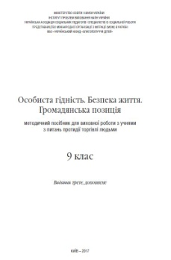 | Особиста гідність. Безпека життя. Громадянська позиція : метод. посіб. для виховної роботи з учнями з питань протидії торгівлі людьми : 9 клас ; наук. кер. та ред. І. Д. Звєрєвої та Ж. В. Петрочко. – К. : ФО-П Савісько І.С., 2017. – 164 с. | Завантажити
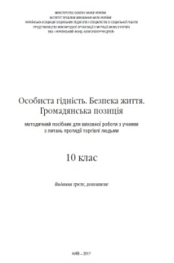 | Особиста гідність. Безпека життя. Громадянська позиція : метод. посіб. для виховної роботи з учнями з питань протидії торгівлі людьми : 10 клас ; наук. кер. та ред. І. Д. Звєрєвої та Ж. В. Петрочко. – К. : ФО-П Савісько І.С., 2017. – 140 с. | Завантажити
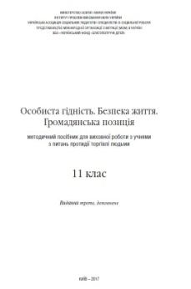 | Особиста гідність. Безпека життя. Громадянська позиція : метод. посіб. для виховної роботи з учнями з питань протидії торгівлі людьми : 11 клас ; наук. кер. та ред. І. Д. Звєрєвої та Ж. В. Петрочко. – К. : ФО-П Савісько І.С., 2017. – 132 с. | Завантажити

Вчителі ЗАРУБІЖНОЇ ЛІТЕРАТУРИ
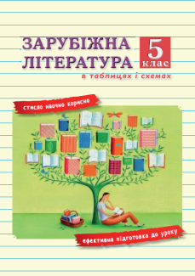 | Зарубіжна література в таблицях і схемах. 5 клас/ Л. М. Удовиченко. — К. : Видавничий дім «Освіта», 2019. — 66 с. | Завантажити
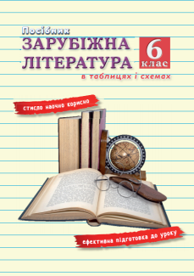 | Зарубіжна література в таблицях і схемах. 6 клас/ Л. М. Удовиченко. — К. : Видавничий дім «Освіта», 2019. — 74 с. | Завантажити
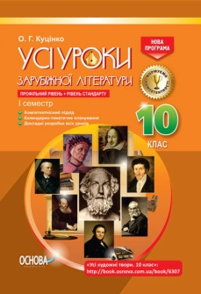 | Усі уроки зарубіжної літератури. 10 клас. Профільний рівень + рівень стандарту. I семестр : [Текст] / О. Г. Куцінко. — Х. : Вид. група «Основа», 2018. — 240 с. | Завантажити
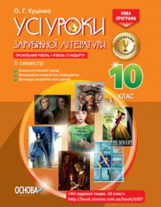 | Усі уроки зарубіжної літератури. 10 клас. Профільний рівень + рівень стандарту. II семестр : [Текст] / О. Г. Куцінко. — Х. : Вид. група «Основа», 2018. — 255 с. | Завантажити
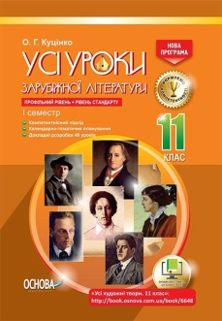 | Усі уроки зарубіжної літератури. 11 клас. Профільний рівень + рівень стандарту. I семестр [Текст] / О. Г. Куцінко. — Х. : Вид. група «Основа», 2019. — 255 с. | Завантажити
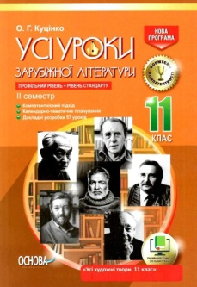 | Усі уроки зарубіжної літератури. 11 клас. Профільний рівень + рівень стандарту. II семестр [Текст] / О. Г. Куцінко. — Х. : Вид. група «Основа», 2019. —255 с. | Завантажити
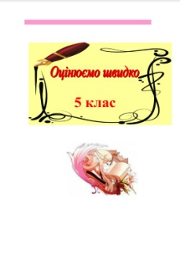 | Оцінюємо швидко: літературні диктанти. Тести. 5 клас. / Руденко В.І. - 2018. 184 с. | Завантажити
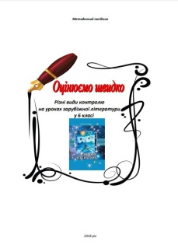 | Різні види контролю та опитування учнів на уроках зарубіжної літератури у 6 класі. Книга для вчителя. / Руденко В.І. - 2018. - 161 с. | Завантажити
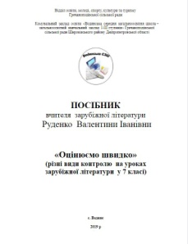 | Оцінюємо швидко: різні види контролю на уроках зарубіжної літератури у 7 класі. Книга для вчителя./ Руденко В.І. - 2019. 200 с. | Завантажити
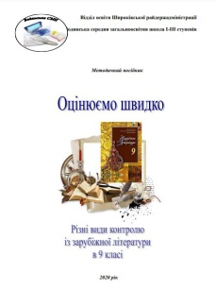 | Оцінюємо швидко. Різні види контролю із зарубіжної літератури в 9 класі / Руденко В.І. - 2020. - 167 с. | Завантажити
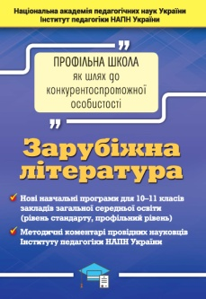 | Зарубіжна література : Нові навчальні програми для 10–11 класів закладів загальної середньої освіти (рівень стандарту, профільний рівень); Методичні коментарі про-відних науковців Інституту педагогіки НАПН України. — К. : УОВЦ «Оріон», 2018. -112 с. | Завантажити
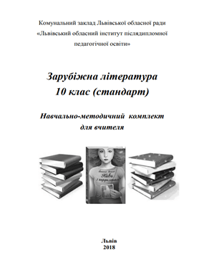 | Зарубіжна література. 10 клас: навчально-методичний комплект для вчителя / Укладач Ковальова Л.Л. – Львів: ЛОІППО, 2018. – 96 с. | Завантажити
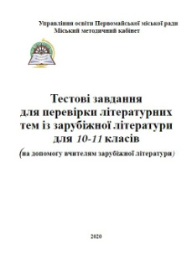 | Тестові завдання для перевірки літературних тем із зарубіжної літератури для 10-11-го класів. На допомогу вчителям зарубіжної літератури: Методичний посібник. – Первомайськ, 2020. – 28 с. | Завантажити
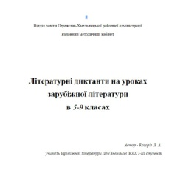 | Літературні диктанти на уроках зарубіжної літератури в 5-9 класах: збірник завдань /Н.А.Козоріз. – Переяслав-Хмельницький, 2019,-65с. | Завантажити
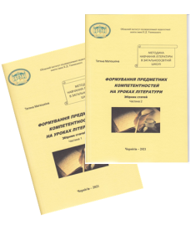 | Формування предметних компетентностей на уроках літератури: Збірник статей у 2-х част. Чернігів: ЧОІППО імені К.Д. Ушинського, 2021. 75 с. | Завантажити Ч.1  Завантажити Ч.2

Вчителі ІНОЗЕМНИХ МОВ
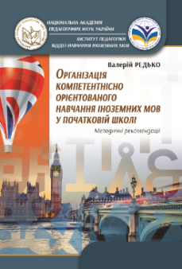 | Організація компетентнісно орієнтованого навчання іноземних мов у початковій школі: метод. рек./ К: КОНВІ ПРІНТ, 2019. — 36 с. | Завантажити
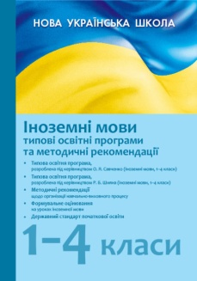 | Іноземні мови. 1–4 класи: типові освітні програми та методичні рекомендації щодо організації навчально-виховного процесу в 2019/2020 навчальному році / Укладач. М.Н.Шопулко. - Харків: Вид-во "Ранок", 2019. - 96 с. | Завантажити
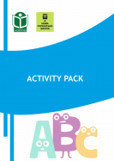 | Activity Pack: навчально-методичний посібник / уклад.: Тарасова О. А. та ін. Харків: Друкарня Мадрид, 2018. 110 с. | Завантажити
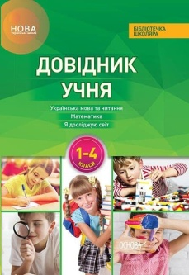 | Довідник учня. 1–4 класи / упоряд. М. О. Володарська. — Х. : Вид. група «Основа», 2020.— 240 с. — (Серія «Бібліотечка школяра »). | Завантажити
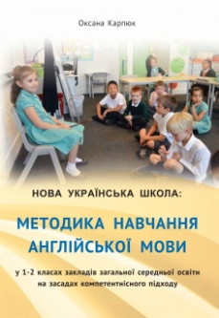 | Нова українська школа: методика навчання англійської мови у 1-2 класах закладів загальної середньої освіти на засадах компетентнісного підходу / Карпюк О.Д. - Тернопіль: "Видавництво "Астон", 2020. - 160 с. | Завантажити
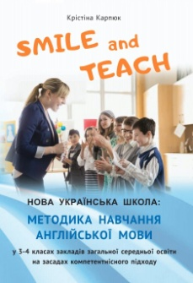 | Нова українська школа: методика навчання англійської мови у 3-4 класах закладів загальної середньої освіти на засадах компетентнісного підходу / Карпюк О.Д. - Тернопіль: "Видавництво "Астон", 2020. - 144 с. | Завантажити
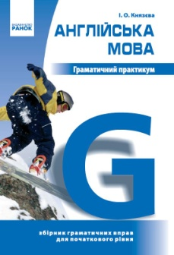 | Англійська мова. Граматичний практикум : збірник граматичних вправ для початкового рівня / І. О. Князєва. — 16-те вид., випр. і доповн. — Харків : Вид-во «Ранок», 2018. — 336 с. | Завантажити
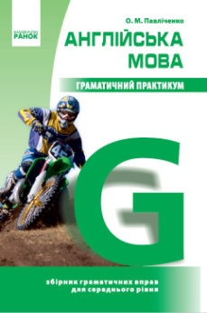 | Англійська мова. Граматичний практикум : збірник граматичних вправ для середнього рівня / О. М. Павліченко. — 12-те вид.,випр. і доповн. — Харків : Вид-во «Ранок», 2018. — 304 с. | Завантажити
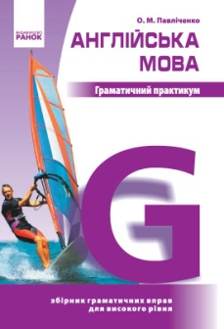 | Англійська мова. Граматичний практикум : збірник граматичних вправ для високого рівня / О. М. Павліченко. — 8-ме вид., випр. і доповн. — Харків : Вид-во «Ранок», 2018. — 320 с. | Завантажити
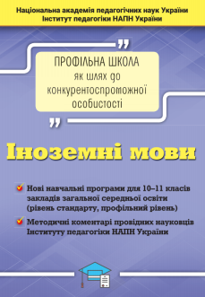 | Іноземні мови: Нові навчальні програми для 10–11 класів закладів загальної середньої освіти (рівень стандарту, профільний рівень); Методичні коментарі провідних науковців Інституту педагогіки НАПН України. — К. : УОВЦ «Оріон», 2018. — 88 с. | Завантажити
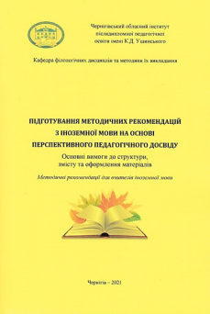 | Підготування методичних рекомендацій з іноземної мови на основі перспективного педагогічного досвіду. Основні вимоги до структури, змісту та оформлення матеріалів: Методичні рекомендації для вчителів іноземної мови / [уклад. Ю. В. Британ]; Чернігівський обласний інститут післядипломної педагогічної освіти імені К.Д. Ушинського. Чернігів: ЧОІППО, 2021. 50 с. | Завантажити
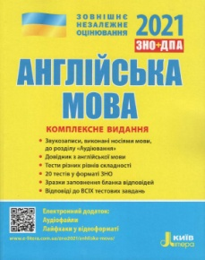 | Англійська мова. Комплексне видання / Ю.Т.Чернишова, С.В. Мясоєдова, О.О. Ходаковська. - Київ: Літера ЛТД, 2020. - 496 с. - (Серія "Зовнішнє незалежне оцінювання") | Завантажити
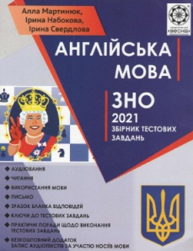 | Ангійська мова. ЗНО 2021: Збірник тестових завдань / Алла Мартинюк, Ірина Набокова, Ірина Свердлова. - Харків: Видавничий дім Весна, 2020. - 136 с. | Завантажити
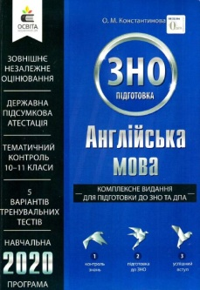 | Англійська мова: Комплексне видання для підготовки до ЗНО та ДПА / авт.-упоряд. О.М. Константинова. - К.: Видавничий дім "Освіта", 2019. - 224 с | Завантажити
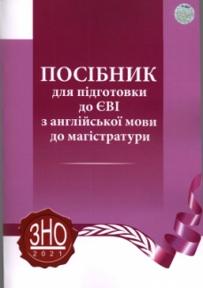 | Посібник для підготовки до ЄВІ з англійської мови до магістратури / [уклад.: О. П. Лисицька, П61 С. С. Микитюк, Т. В. Мельнікова та ін.]; за заг. ред. В. П. Сімонок. - Харків : Право, 2021. - 236 с. | Завантажити
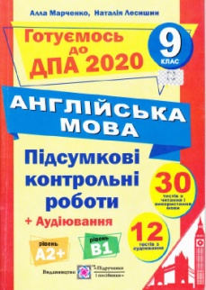 | Англійська мова. 9 клас. Підсумкові контрольні роботи для підготовки до ДПА 2020 / Алла Марченко, Наталия Лесишин - Тернопіль: Вид-во "Підручники і посібники", 2019. - 80 с. | Завантажити  АУДІО
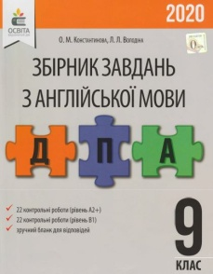 | ДПА 2020 Збірник завдань з англійської мови 9 клас. / О.М.Костантинова, Л.Л. Володіна - - К.: Видавничій дім "Освіта", 2020. - 95 с. | Завантажити
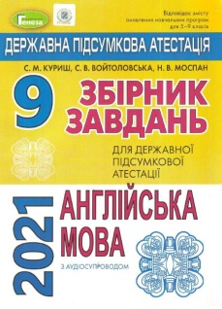 | Збірник завдань для державної підсумкової атестації з англійської мови: навч.посіб. для 9-го кл. / С.М. Куриш, С.В. Войтоловська, Н.В. Моспан. - 2-ге вид.. - Київ: Генеза, 2020. - 80 с. | Завантажити
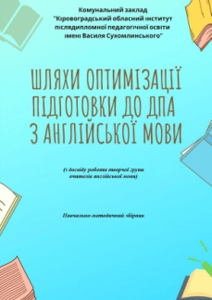 | Шляхи оптимізації підготовки до ДПА з англійської мови (з досвіду роботи творчої групи вчителів англійської мови) : навчально-методичний збірник /укладачі – Ірина КОСА, Юлія ЗАДУБНЯК. Кропивницький : КЗ «КОІППО імені Василя Сухомлинського, 2021. – 108 с. | Завантажити
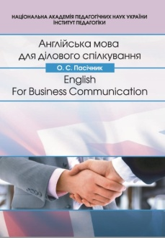 | Англійська мова для ділового спілкування : навчальний посібник елективного курсу з англійської мови для учнів старших класів профільної школи / О. С. Пасічник. – К. : Видавничий дім «Сам», 2017. – 96с. | Завантажити
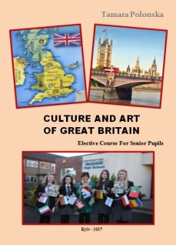 | Культура і мистецтво Великої Британії : навчальний посібник елективного курсу з англійської мови для учнів старших класів профільної школи / Т. К. Полонська. – К. : Видавничий дім «Сам», 2017. – 96 с. | Завантажити
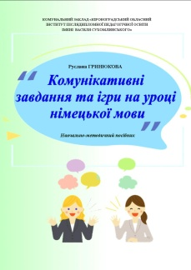 | Комунікативні завдання та ігри на уроці німецької мови: [навчально-методичний посібник] / Р. А. Гринюкова. – Кропивницький: КЗ «КОІППО імені Василя Сухомлинського», 2021. – 48 с. | Завантажити
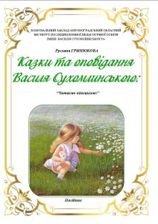 | Казки та оповідання Василя Сухомлинського: «Читаємо німецькою!» [посібник] / Р. А. Гринюкова. – Кропивницький: КЗ «КОІППО імені Василя Сухомлинського», 2021. – 32 с. | Завантажити
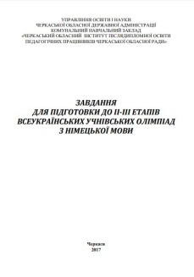 | Завдання для підготовки до ІІ-ІІІ етапів всеукраїнських учнівських олімпіад з німецької мови / Д.А Запорожець, Г. І. Савицька. Черкаси, 2017. 72 с. | Завантажити
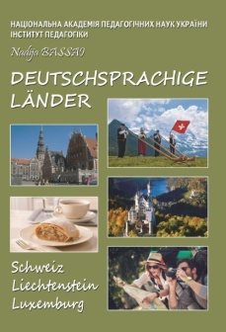 | Німецькомовні країни. Deutschsprachige Länder : навчальний посібник елективного курсу з німецької мови для учнів старших класів профільної школи / Басай Н.П.. – К. : Видавничий дім «Сам», 2017. – 96 с. | Завантажити
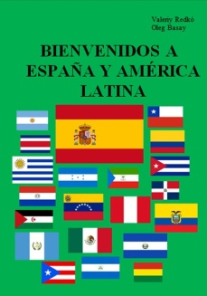 | Країнознавство: Іспанія, Латинська Америка : навчальний посібник елективного курсу з іспанської мови для учнів старших класів профільної школи / В. Г. Редько, О. В. Басай. – К. : Видавничий дім “Сам”, 2017. – 96 с. | Завантажити
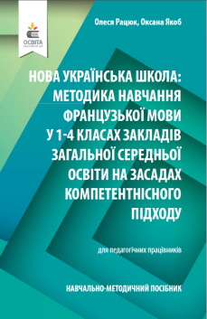 | Нова українська школа: методика навчання французької мови у 1–4 класах закл. заг. сер. освіти на засадах компетентнісного підходу : навч.-метод. посіб. / О. І. Рацюк, О. М. Якоб. — К. : Видав ничий дім «Освіта», 2021. — 48 с. | Завантажити
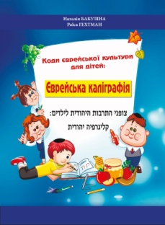 | Коди єврейської культури для дітей: Єврейська каліграфія. Робочий зошит для навчання й удосконалення каліграфічної компетентності. /Н. Бакуліна, Р. Гехтман. - Чернівці : «АНТ ЛТД», 2020. 68 с. : іл. | Завантажити
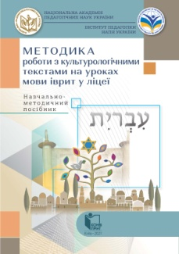 | Методика роботи з культурологічними текстами на уроках мови іврит у ліцеї : навчально-методичний посібник [Електронне видання] / Бакуліна Н. В.- Київ : КОНВІ ПРІНТ, 2021. - 188 с. | Завантажити
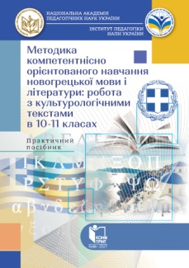 | Методика компетентнісно орієнтованого навчання новогрецької мови і літератури: робота з культурологічними текстами в 10-11 класах : практичний посібник [Електронне видання]. / Чернухін Є. К. - Київ : КОНВІ ПРІНТ, 2021. - 161 с. | Завантажити
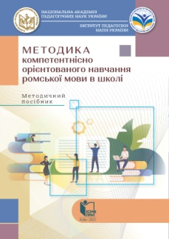 | Методика компетентнісно орієнтованого навчання ромської мови в школі : методичний посібник [Електронне видання] / Кондур З. А. - Київ : КОНВІ ПРІНТ, 2021. – 53 с. | Завантажити

Вчителі ІНФОРМАТИКИ
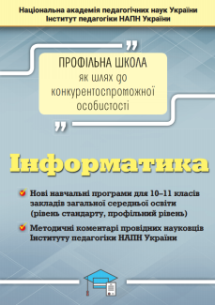 | Інформатика: Нові навчальні програми для 10–11 класів закладів загальної середньої освіти (рівень стандарту, профільний рівень); Методичні коментарі провідних науковців Інституту педагогіки НАПН України. - К. : УОВЦ «Оріон», 2018. - 88 с. | Завантажити
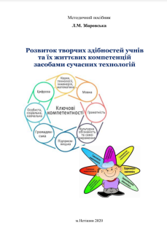 | Методичний посібник: Розвиток творчих здібностей учнів та їх життєвих компетенцій засобами сучасних технологій. – Нетішин, 2020. – 62с. | Завантажити
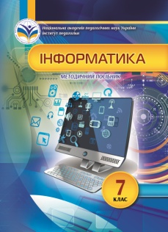 | Інформатика 7: методичний посібник / Л.В. Осіпа, Л.П.Семко, за науковою редакцією В. В. Лапінського. – К : ТОВ «КОНВІ ПРІНТ», 2018. – 64 с. | Завантажити
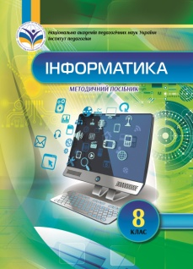 | Інформатика 8: методичний посібник / Л. П. Семко, І. М. Семененко; – К., ТОВ «КОНВІ ПРІНТ», 2018. – 64 с. | Завантажити
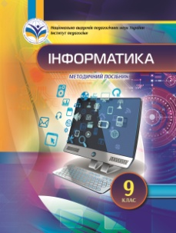 | Інформатика 9: методичний посібник / В. В. Лапінський, Л. П. Семко, І. М. Семененко; –К., ТОВ «КОНВІ ПРІНТ», 2018. – 64 с. | Завантажити
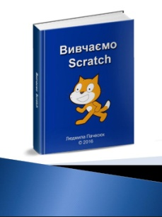 | Вивчаємо Scratch. / Людмила Пачесюк, 2016 - 38 с. | Завантажити
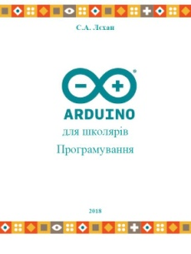 | ARDUINO для школярів. Програмування: методичний посібник / С. А. Лєхан - Білгород-Дністровський, 2018 - 69 с. | Завантажити

Вчителі ІСТОРІЇ та ПРАВОЗНАВСТВА
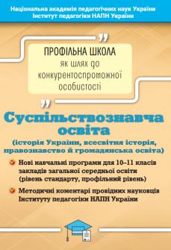 | Суспільствознавча освіта: Історія України. Всесвітня історія. Правознавство. Інтегрований курс «Україна і світ» громадянська освіта. Нові навчальні програми для 10–11 класів закладів загальної середньої освіти (рівень стандарту, профільний рівень); методичні коментарі провідних науковців Інституту педагогіки НАПН України. — К. : УОВЦ «Оріон», 2018. — 216 с. | Завантажити
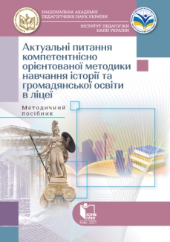 | Актуальні питання компетентнісно орієнтованої методики навчання історії та громадянської освіти в ліцеї : методичний посібник [Електронне видання] / Кришмарел В. Ю., Малієнко Ю. Б., Мацейків Т. І., Ремех Т. О. - Київ : КОНВІ ПРІНТ, 2021. 334 с. | Завантажити
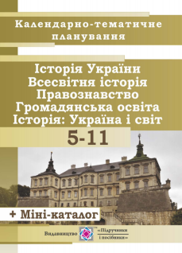 | Календарно-тематичне планування уроків з історії України, всесвітньої історії, правознавства, громадянської освіти, курсу «Історія: Україна і світ». 5–11 класи / Ю. Ніраз. — Тернопіль : Підручники і посібники, 2019. — 128 с | Завантажити
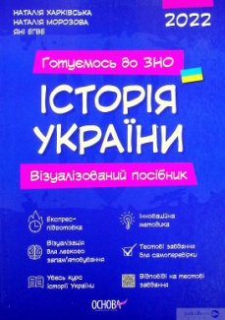 | Готуємось до ЗНО. Історія України. Візуалізований посібник / Наталія Харківська, Наталія Морозова, Яні Егве. — Х. : Видавнича група «ОСНОВА», 2021. — 136 с. | Завантажити
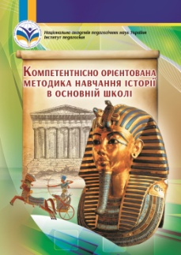 | Компетентнісно орієнтована методика навчання історії в основній школі : методичний посібник / О. І. Пометун, Н. М. Гупан, В. С. Власов. – К. : ТОВ «КОНВІ ПРІНТ», 2018. – 208 с. | Завантажити
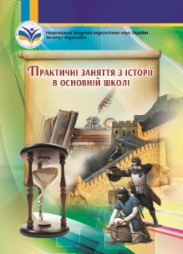 | Пометун О. І. Практичні заняття з історії в основній школі : методичний посібник / О. І. Пометун, Н. М. Гупан. – К. : ТОВ «КОНВІ ПРІНТ», 2018. – 160 с. | Завантажити
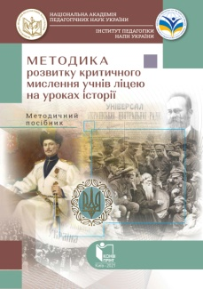 | Методика розвитку критичного мислення учнів ліцею на уроках історії: методичний посібник [Електронне видання] /Пометун О., Гупан Н. - Київ: КОНВІ ПРІНТ, 2021 – 250 с. | Завантажити
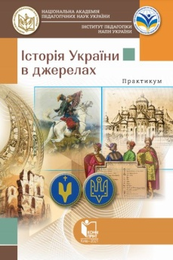 | Історія України в джерелах: практикум / П.В.Мороз, І.В.Мороз, В.С.Власов - Київ: КОНВІ ПРІНТ, 2021. - 564 с. | Завантажити
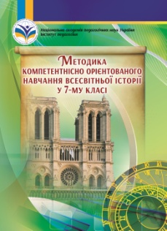 | Методика компетентнісно орієнтованого навчання всесвітньої історії у 7-му класі : методичний посібник / Ю. Б. Малієнко. — К. : ТОВ «КОНВІ ПРІНТ», 2018. — 96 с. | Завантажити
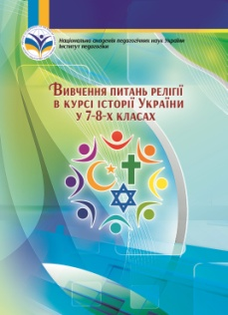 | Вивчення питань релігії в курсі історії України у 7-8-х класах : методичний посібник / В. Ю. Кришмарел. – К. : ТОВ «КОНВІ ПРІНТ», 2018. – 96 с. | Завантажити
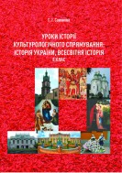 | Уроки історії культурологічного спрямування : історія України, всесвітня історія. 8 клас : методичний посібник. Харків : Друкарня Мадрид. 2018. 152 с. | Завантажити
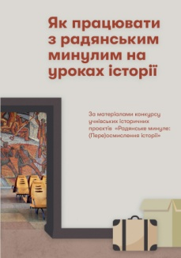 | «Як працювати з радянським минулим на уроках історії». За матеріалами конкурсу учнівських історичних проєктів «Радянське минуле: (Пере)осмислення історії» | Завантажити
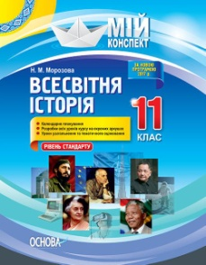 | Всесвітня історія. 11 клас. Рівень стандарту / Н. М. Морозова. — Харків : ВГ «Основа», 2019. — 88 с. — (Серія «Мій конспект») | Завантажити
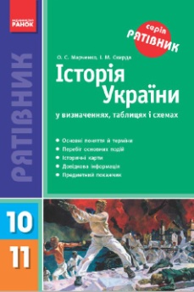 | Історія України у визначеннях, таблицях і схемах. 10—11 кл. / О. С. Марченко, І. М. Скирда. — Х. : Вид-во «Ранок», 2015. — 128 c. | Завантажити
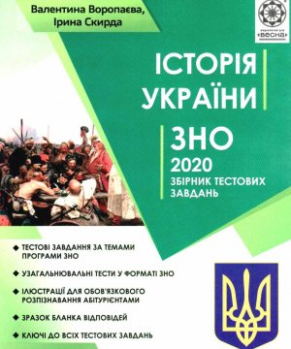 | Історія УКРАЇНИ. Збірник тестових завдань. ЗНО 2020. / Воропаєва В., Скирда, І - Харків: Весна, 2019. - 184 с. | Завантажити
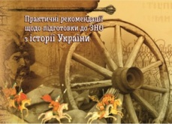 | Практичні рекомендації щодо підготовки до ЗНО з історії України : метод. реком. / уклад. : О. О. Короткова, І. В. Хайло. Лисичанськ : ТОВ «ФОКСПРИНТ», 2021, 61 с. | Завантажити
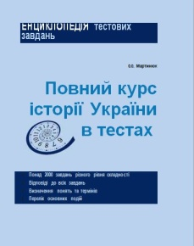 | Повний курс історії України в тестах / О. О. Мартинюк. — Х.: Вид-во «Ранок», 2014. — 464 с. — (Серія «Енциклопедія тестових завдань»). | Завантажити
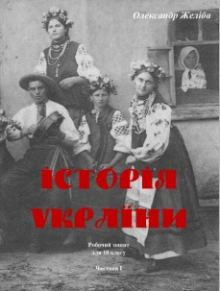 | Історія України: Робочий зошит для 10-го класу суспільно-гуманітарного напряму історичного профілю / О.В.Желіба.-Ніжин: Б.в.,2018 - Частина 1. - 123 с. | Завантажити
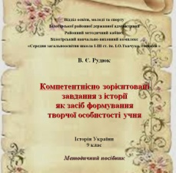 | Компетентнісно зорієнтовані завдання з історії як засіб формування творчої особистості учня. Історія України 9 клас. Методичний посібник / Рудюк В.Є. - Білогір’я, 2017 - 79 с. | Завантажити
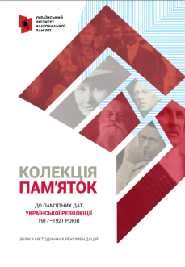 | Колекція пам’яток до пам’ятних дат Української революції 1917–1921 років. Збірка методичних рекомендацій / розроб. і упоряд. : Г. Байкєніч, О. Охрімчук. – К., 2020. – C. 199. : іл | Завантажити
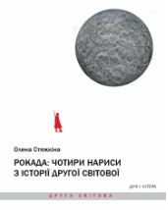 | Рокада: чотири нариси з історії Другої Світової / Стяжкіна О. – К.: Дух і літера, 2020. – 272 с. (Сер. «Друга світова») | Завантажити
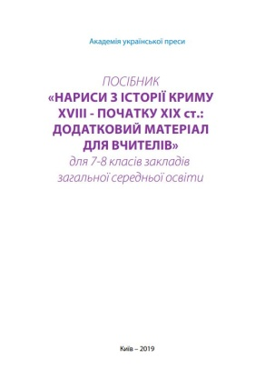 | Посібник “Нариси з історії Криму XVIII – початку XIX ст.: додатковий матеріал для вчителів” для 7-8 класів загальної середньої освіти / Цалик С.М., Мокрогуз О.П., Волошенюк О.В. / За редакцією Волошенюк О. В., Іванова В.Ф., Євтушенко Р.І. — Київ : АУП, ЦВП, 2019. — 71 с. | Завантажити
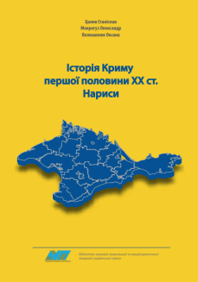 | Історія Криму першої половини ХХ ст. Нариси. Навчальний посібник 10 клас. / Цалик С. М., Мокрогуз О. П., Волошенюк О. В. / За редакцією Волошенюк О. В., Іванова В. Ф., Євтушенко Р. І. — Київ: Академія української преси, Центр вільної преси, 2020. — 66 с. | Завантажити
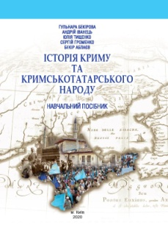 | Історія Криму та кримськотатарського народу. Навчальний посібник. / Бекірова Г., Іванець А., Тищенко Ю., Громенко С., Аблаєв Б. – К.: «Кримська родина»; «Майстер Книг», 2020. – 200 с. з ілюстр. | Завантажити
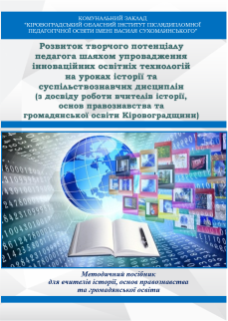 | Розвиток творчого потенціалу педагога шляхом упровадження інноваційних освітніх технологій на уроках історії та суспільствознавчих дисциплін (з досвіду роботи вчителів історії, правознавства та громадянської освіти Кіровоградщини): методичний посібник для вчителів історії, правознавства та громадянської освіти / уклад.: Н. ЧЕРТКОВА, І. ВІДІБОРЕНКО. Кропивницький: КЗ «КОІППО імені Василя Сухомлинського», 2021. – 100 с. | Завантажити
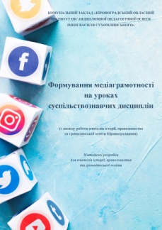 | Формування медіаграмотності на уроках суспільствознавчих дисциплін (з досвіду роботи вчителів історії, правознавства та громадянської освіти Кіровоградщини): методичні розробки для вчителів історії, правознавства та громадянської освіти / уклад.: Наталія ЧЕРТКОВА, Інна ВІДІБОРЕНКО. – Кропивницький: КЗ «КОІППО імені Василя Сухомлинського», 2020. – 84 с. | Завантажити
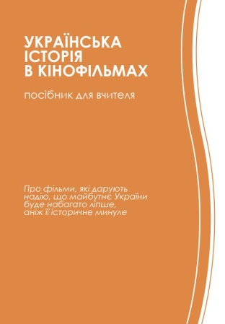 | Українська історія в кінофільмах: посібник для вчителя / Волошенюк О.В, Мокрогуз О.П., Новікова Л. Є., Тримбач С. В, Черков Г. А. / За редакцією Волошенюк О. В., Іванова В.Ф. — Київ : ЦВП, АУП, 2018. — 57 с. | Завантажити
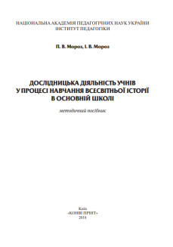 | Дослідницька діяльність учнів у процесі навчання всесвітньої історії в основній школі : методичний посібник / П. В. Мороз, І. В. Мороз. – К. : ТОВ «КОНВІ ПРІНТ», 2018. – 96 с. | Завантажити
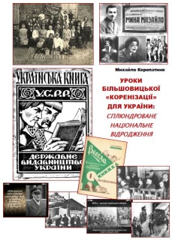 | Уроки більшовицької "коренізації" для України: сплюндроване національне відродження: інформаційно-методичний посібник на допомогу учителям та викладачам суспільних дисциплін / Коропатник М.М. - Чернігів: ЧОІППО ім. К.Д. Ушинського, 2021. - 50 с. | Завантажити
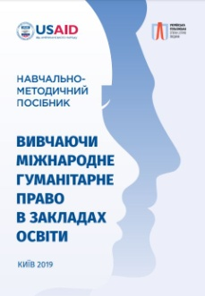 | Вивчаючи міжнародне гуманітарне право: навчально-методичний посібник для закладів середньої освіти / М. Єлігулашвілі, О. Козорог, Т. Короткий, Н. Хендель – Київ, УГСПЛ; Одеса : Фенікс, 2019. - 144 с. | Завантажити
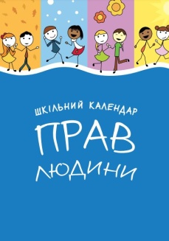 | Календар прав людини: посібник для педагогічних працівників навчальних закладів. К.:ВАІТЕ, 2016. – 80 с. | Завантажити
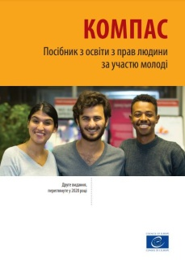 | Компас. Посібник з освіти з прав людини за участю молоді, 2020. - 490 с. | Завантажити
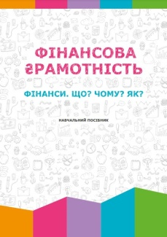 | Фінансова грамотність. Фінанси. Що? Чому? Як?: навчальний посібник / авт. кол.; – К., 2019. – 272 с. | Завантажити
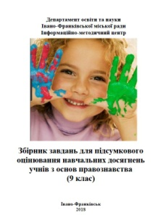 | Збірник завдань для підсумкового оцінювання навчальних досягнень учнів з основ правознавства (9 клас) / Упор.: Л.Руда, - Івано-Франківськ: ІМЦ Департаменту освіти та науки Івано-Франківської міської ради, 2018. - с. 52 | Завантажити

Вчителі МАТЕМАТИКИ
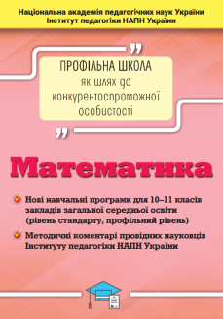 | Математика: Нові навчальні програми для 10–11 класів закладів загальної середньої освіти (рівень стандарту, профільний рівень); Методичні коментарі провідних науковців Інституту педагогіки НАПН України. - К. : УОВЦ «Оріон», 2018. - 104 с. | Завантажити
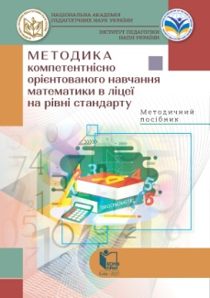 | Методика компетентнісно орієнтованого навчання математики в ліцеї на рівні стандарту : методичний посібник. [Електронне видання] / Васильєва Д. В., Вашуленко О. П., Волошена В. В. - Київ : КОНВІ ПРІНТ, 2021. - 175 с. | Завантажити
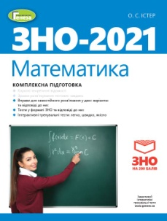 | Математика : комплексна підготовка до зовнішнього незалежного оцінювання / О. С. Істер. - 2-ге вид випр. - Київ :Генеза, 2020. - 400 с. : іл. (стор. 1- 182) | Завантажити
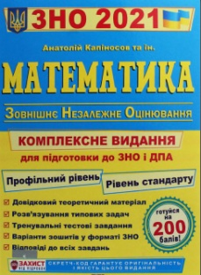 | Математика. Комплексна підготовка до ЗНО і ДПА 2021 (профільний рівень і рівень стандарту)/ Капіносов А.М. та ін. - Тернопіль: Підручники і посібники, 2020. - 480 с. | Завантажити
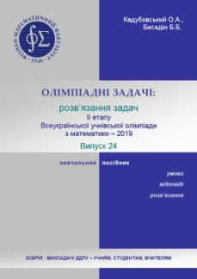 | ОЛІМПІАДНІ ЗАДАЧІ: розв’язання задач II етапу Всеукраїнської учнівської олімпіади з математики – 2019 : навчальний посібник / О.А. Кадубовський, Б.Б. Беседiн. – Слов’янськ : вид. центр «Маторін», 2020. – 88 с. | Завантажити
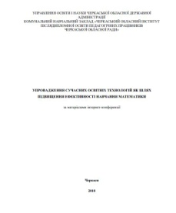 | Упровадження сучасних освітніх технологій як шлях підвищення ефективності навчання математики / укладач: Козлова О.М., методист лабораторії природничо-математичних дисциплін КНЗ «ЧОІПОПП ЧОР». – Черкаси, 2018.- 254 с. | Завантажити
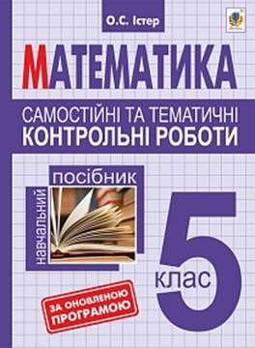 | Самостійні та тематичні контрольні роботи з математики. 5 клас : навч. посібн. Вид. 2-е, переробл. / Істер О.С. — Тернопіль: Навчальна книга – Богдан, 2018. — 88 с | Завантажити
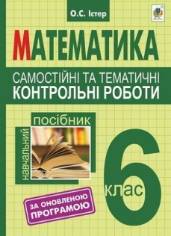 | Самостійні та тематичні контрольні роботи з математики. 6 клас : навч. посібн. Вид. 2-е, переробл. / О.С.Істер. — Тернопіль: Навчальна книга – Богдан, 2018. — 104 с. | Завантажити
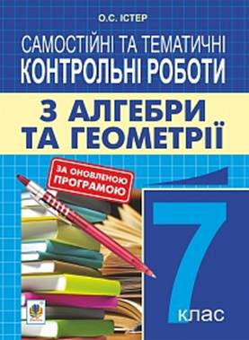 | Самостійні та тематичні контрольні роботи з алгебри та геометрії. 7 клас : навч. посібн. Вид. 3-є, перероб. / О.С. Істер.— Тернопіль: Навчальна книга – Богдан, 2018. — 112 с. | Завантажити
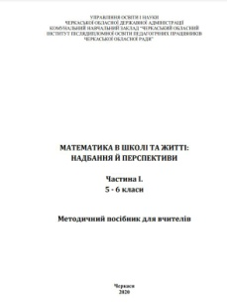 | Математика у школі і житті: надбання і перспективи. Частина І. 5-6 класи / Автор укладач О. М. Козлова. Черкаси: ЧОІПОПП, 2020. 88 с. | Завантажити
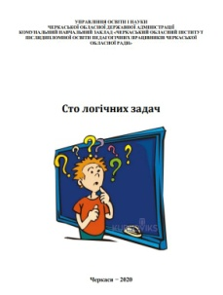 | Сто логічних задач / укладач О.М.Гриценко. Черкаси: КНЗ "ЧОІПОПП ЧОР", 2020. 36 с. | Завантажити
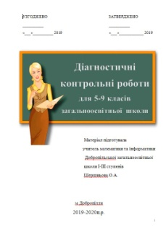 | Діагностичні контрольні роботи з математики для 5-9 класів загальноосвітньої школи / Шершньова О.А. - Добропілля, 2019. - 33 с. | Завантажити
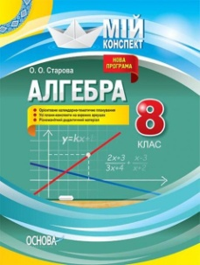 | Алгебра. 8 клас / О. О. Старова — Х. : Вид. група «Основа», 2017. — 144 c. — (Серія «Мій конспект») | Завантажити
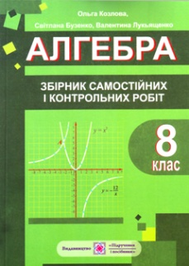 | Алгебра. 8 клас. Збірник самостійних і контрольних робіт. Для класів з поглибленим вивченням математики: навч. посіб. / Козлова О., Бузенко С., Лукьященко В. — Тернопіль ; Підручники і посібники, 2014. — 144 с. | Завантажити
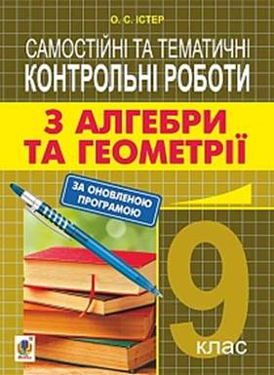 | Самостійні та тематичні контрольні роботи з алгебри та геометрії. 9 клас : навч. посібн. / О.С. Істер. — Тернопіль: Навчальна книга – Богдан, 2017. — 104 с. | Завантажити
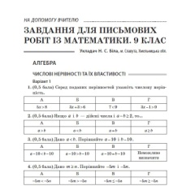 | Завдання для письмових робіт із математики. 9 клас. / Біла Н.С. - м. Славута: Математика в школах України №19-21/2017 - 73 с. | Завантажити
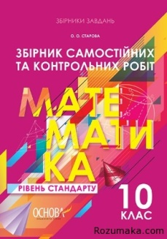 | Збірник самостійних та контрольних робіт. Математика. 10 клас. Рівень стандарту / О. О. Старова. — Х. : Вид . група «Основа», 2018. — 80 c. | Завантажити
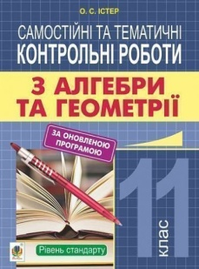 | Самостійні та тематичні контрольні роботи з алгебри та геометрії. 11 кл. [рівень стандартуї : навч. посібн. / О.С. Істер. — Тернопіль: Навчальна книга – Богдан, 2019. — 64 с. | Завантажити
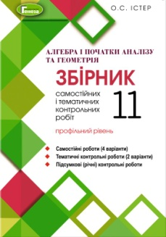 | Алгебра і початки аналізу та геометрія: зб.самост. і темат. контрол. робіт (профіл.рівень): 11-й кл. / О.С.Істер. - Київ: Генеза, 2019. - 80 с. | Завантажити
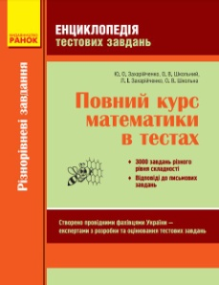 | Повний курс математики в тестах: У 2 ч. Ч.1: Різнорівневі завдання / Ю.О. Захарійченко, О.В.Школьний, Л.І. Захарійченко, О.В.Школьна - Харків: Вид-во "Ранок", 2020. - 496 с. - (Серія "Енциклопедія тестових завдань") | Завантажити
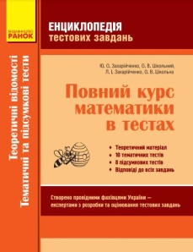 | Повний курс математики в тестах: У 2 ч. Ч.2: Теоретичні відомості. Тематичні та підсумкові тести / Ю.О. Захарійченко, О.В.Школьний, Л.І. Захарійченко, О.В.Школьна - Харків: Вид-во "Ранок", 2020. - 192 с. - (Серія "Енциклопедія тестових завдань") | Завантажити
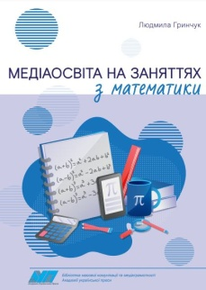 | Медіаосвіта на заняттях з математики. Навчальне видання / за редакцією О.В. Волошенюк, В.Ф. Іванова . — Київ : АУП, ЦВП, 2021. — 37 с. | Завантажити
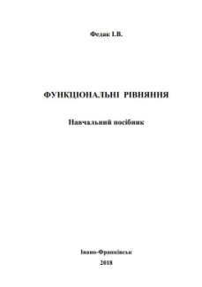 | Функціональні рівняння: Навчальний посібник. (Видання друге). – Івано-Франківськ: ПНУ, 2018. – 144с. | Завантажити
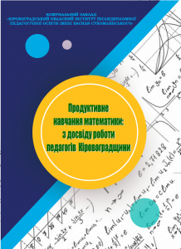 | Продуктивне навчання математики: з досвіду роботи педагогів Кіровоградщини: метод. посіб. / Упоряд. Любов Ткаченко. – Кропивницький: комунальний заклад «Кіровоградський обласний інститут післядипломної педагогічної освіти імені Василя Сухомлинського», 2021. – 84 с. | Завантажити

Вчителі МИСТЕЦТВА
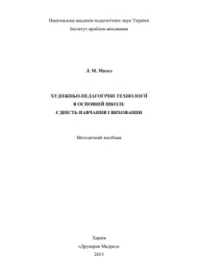 | Художньо-педагогічні технології в основній школі: єдність навчання і виховання : метод. посіб. / Л. М. Масол. – Харків: «Друкарня Мадрид», 2015. – 178 с. : іл. | Завантажити
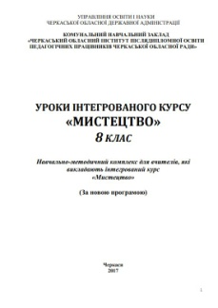 | Уроки інтегрованого курсу «Мистецтво» 8 клас. Навчально-методичний комплекс для вчителів. – Черкаси, 2017. - 138 с. | Завантажити
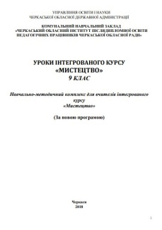 | Уроки інтегрованого курсу «Мистецтво» 9 клас. Навчально-методичний комплекс для вчителів. – Черкаси, 2018. - 174 с. | Завантажити
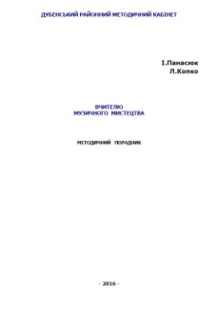 | Вчителю музичного мистецтва. Методичний порадник. / Панасюк І.Л., Копко Л.І. - Дубно – 2016. – 90 с. | Завантажити

Вчителі ОСНОВ ЗДОРОВ'Я
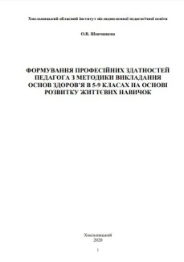 | Формування професійних здатностей педагога з методики викладання основ здоров’я в 5-9 класах на основі розвитку життєвих навичок: навч.- метод. посіб. / О.В.Шевчишена. – Хмельницький: ОІППО, 2020. - 112 с. | Завантажити

Вчителі ПОЧАТКОВОЇ ШКОЛИ
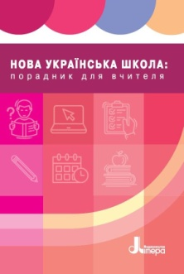 | Нова українська школа: порадник для вчителя / за заг. ред. Н. М. Бібік. - Київ: Літера ЛТД, 2019. - 208 с. | Завантажити
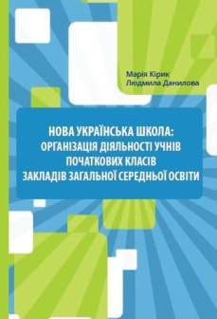 | Нова українська школа: організація діяльності учнів початкових класів закладів загальної середньої освіти: навчально-методичний посібник / Кірик М. Ю., Данилова Л. І. - Львів: Світ, 2019. - 136 с. | Завантажити
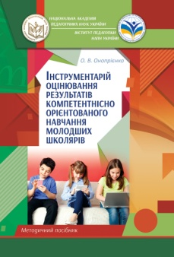 | Інструментарій оцінювання результатів компетентнісно орієнтованого навчання молодших школярів: методичний посібник/Онопрієнко О. В. - Київ : КОНВІ ПРІНТ, 2020. - 72 с. | Завантажити
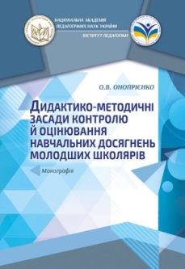 | Дидактико-методичні засади контролю й оцінювання навчальних досягнень молодших школярів : монографія / Онопрієнко О.В. — Київ: Педагогічна думка, 2020. — 400 с. | Завантажити
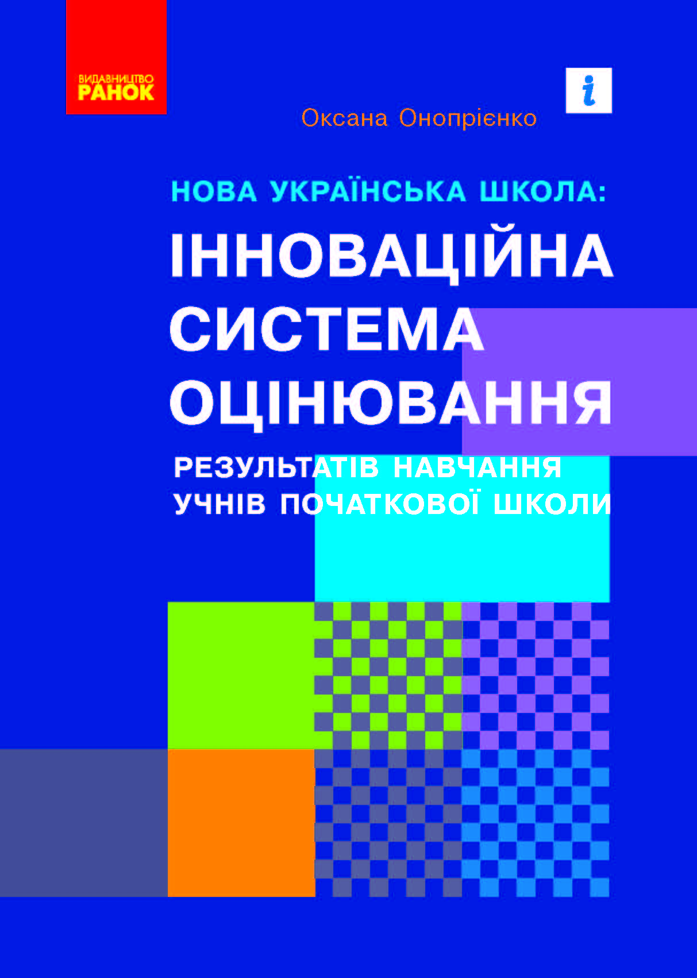 | Нова українська школа: інноваційна система оцінювання результатів навчання учнів початкової школи : навч.-метод. посіб. / Онопрієнко О. В. - Харків, 2021. - 208 с. | Завантажити
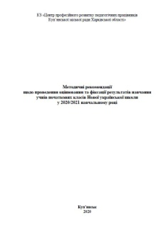 | Методичні рекомендації щодо проведення оцінювання та фіксації результатів навчання учнів початкових класів Нової української школи у 2020/2021 навчальному році / КЗ «Центру професійної підготовки педагогічних працівників Куп’янської міської ради», 2020. - 61 с. | Завантажити
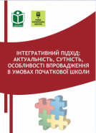 | Інтегративний підхід : актуальність, сутність, особливості впровадження в умовах початкової школи : навчально-методичний посібник / уклад. : Н. Б. Ларіонова, Н. М. Стрельцова. Харків : Друкарня Мадрид, 2018. 76 с. | Завантажити
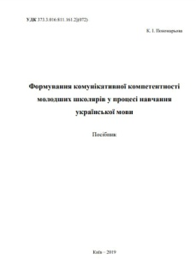 | Посібник "Формування комунікативної компетентності молодших школярів у процесі навчання української мови" / К. І. Пономарьова. – 131 с. | Завантажити
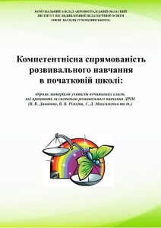 | Компетентнісна спрямованість розвивального навчання в початковій школі: збірник матеріалів учителів початкових класів, які працюють за системою розвивального навчання ДРіМ (В. В. Давидова, В. В. Рєпкіна, С. Д. Максименка та ін.) / упорядник Наталія ТІХОНОВА. - Кропивницький, 2021. - 68 с | Завантажити
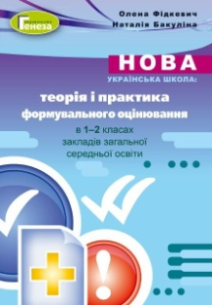 | Навчально-методичний посібник «Нова українська школа: теорія і практика формувального оцінювання у 1-2 класах закладів загальної середньої освіти» / Фідкевич О. Л., Бакуліна Н. В. - Київ: Генеза, 2019. - 64 с. | Завантажити
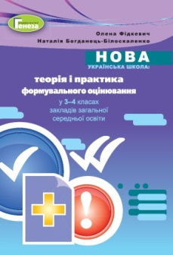 | Нова українська школа: теорія і практика формувального оцінювання у 3-4 класах закладів загальної середньої освіти» для педагогічних працівників / Фідкевич О.Л., Богданець-Білоскаленко Н.І. - Київ: Генеза, 2020. - 96с. | Завантажити
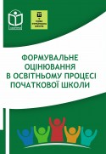 | Формувальне оцінювання в освітньому процесі початкової школи : навчально-методичний посібник. Видання 2-е, перероблене та доповнене / автори-укладачі : Н. Б. Ларіонова, Н. М. Стрельцова. Харків : Друкарня Мадрид, 2020. 83 с. | Завантажити
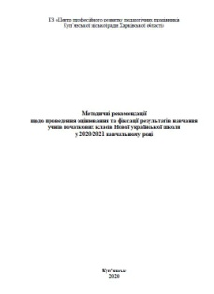 | Методичні рекомендації щодо проведення оцінювання та фіксації результатів навчання учнів початкових класів Нової української школи у 2020/2021 навчальному році / КЗ «Центр професійного розвитку педагогічних працівників Куп’янської міської ради Харківської області» - 2020 р. - 61с. | Завантажити
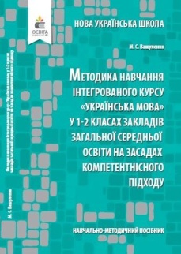 | Нова українська школа: методика навчання інтегрованого курсу «Українська мова» у 1-2 класах закладів загальної середньої освіти на засадах компетентнісного підходу: навчально-методичний посібник / Вашуленко М. С. - К.: Видавничій дім "Освіта", 2019. - 192 с. | Завантажити
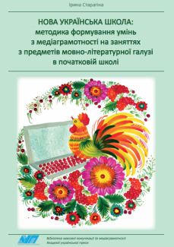 | НОВА УКРАЇНСЬКА ШКОЛА: методика формування умінь з медіаграмотності на заняттях з предметів мовно-літературної галузі в початковій школі Навчально-методичний посібник / І. П. Старагіна / За редакцією О. В. Волошенюк, В. Ф. Іванова — Київ: Академія української преси, Центр вільної преси, 2020 — 58 с. | Завантажити
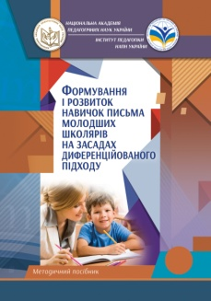 | Формування і розвиток навичок письма молодших школярів на засадах диференційованого підходу :методичний посібник. / Прищепа О. Ю. - Київ : КОНВІ ПРІНТ, 2020. 72 с. | Завантажити
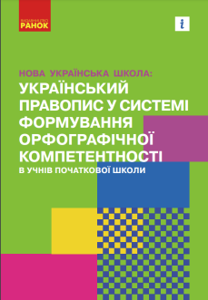 | Нова українська школа: український правопис у системі формування орфографічної компетентності в учнів початкової школи: навч.-метод. посіб. / Н.О. Воскресенська, М.В. Коновалова, І.М. Літвінова, О.О. Якименко. — Харків : Вид-во «Ранок», 2021. — 160 с | Завантажити
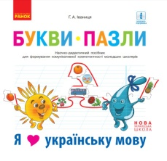 | Букви-пазли. Наочно-дидактичний посібник для формування комунікативної компетентності молодших школярів / Г.А.Іваниця. - Харків: Вид-во "Ранок", 2019. - 72 с.  Методичний коментар до наочно-дидактичного посібника | Завантажити  Завантажити
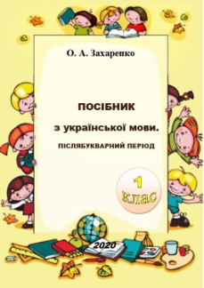 | Посібник з української мови. 1 клас. / Захаренко О. А. – Кривий Ріг, 2020. - 32 с. | Завантажити
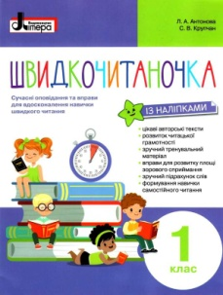 | Швидкочитаночка. 1 кас. Сучасні оповідання та вправи для вдосконалення навички швидкого читання / Л.А. Антонова, С.В. Крупчан. - Київ: Літера ЛТД, 2018. - 48 с. | Завантажити
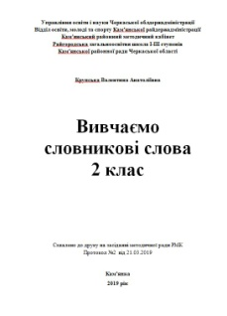 | Вивчаємо словникові слова 2 клас / Крупська В.А. - Кам’янка, 2019. – 74 с., 2021. – 72 с. | Завантажити
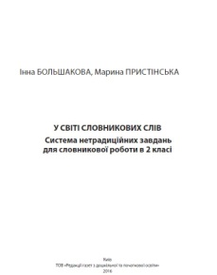 | У світі словникових слів. Система нетрадиційних завдань для словникової роботи в 2 класі: навч. посіб. — К. : Редакції газет з дошкільної та початкової освіти, 2016. — 96 с. | Завантажити
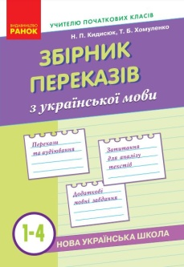 | Збірник переказів з української мови. 1-4 класи / Н.П.Кидисюк, Т.Б.Хомуленко. - Харків: Вид-во "Ранок", 2019. - 224 с. | Завантажити
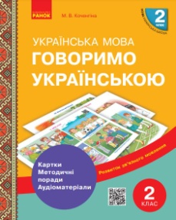 | Говоримо українською. Українська мова. 2 кл. Демонстраційні матеріали до уроків - Харків: Вид-во "Ранок", 2019. - 34 с.  Методичні поради щодо використання комплекту карток "Говоримо українською" | Завантажити  Завантажити
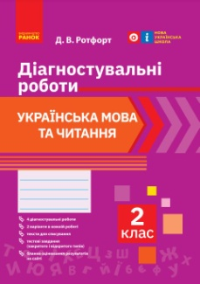 | Українська мова та читання. 2 клас. Діагностичні роботи / Д.В.Ротфорт. - Харків: Вид-во "Ранок", 2022. - 48 с. | Завантажити
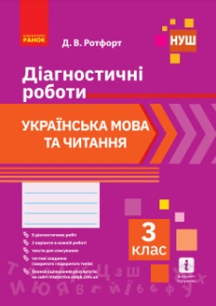 | Українська мова та читання. 3 клас. Діагностичні роботи / Д.В.Ротфорт. - Харків: Вид-во "Ранок", 2020. - 48 с. | Завантажити
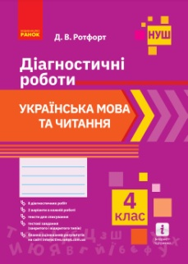 | Українська мова та читання. 4 клас. Діагностичні роботи / Д.В.Ротфорт. - Харків: Вид-во "Ранок", 2021. - 48 с. | Завантажити
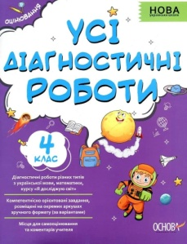 | Усі діагностичні роботи. 4-й клас / авт.-упоряд. С.Г.Мельник. - Х.: Вид. група "Основа", 2021. - 126 с. | Завантажити
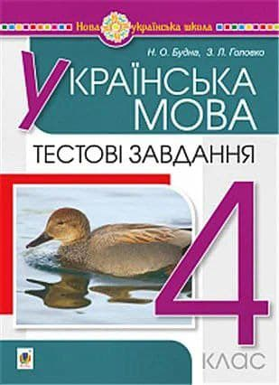 | Українська мова. Тестові завдання : 4 клас : посібник-практикум / Будна Н.О., Головко З.Л. — Вид. 5-те, переробл. і доп. — Тернопіль : Навчальна книга – Богдан, 2016. — 36 с. | Завантажити
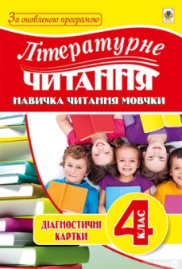 | Літературне читання. Навичка читання мовчки: діагност. карт.: 4 кл. / Н.О.Будна, Л.Ф. Левчук. - Тернопіль: Навчальна книга - Богдан, 2017. - 48 с. | Завантажити
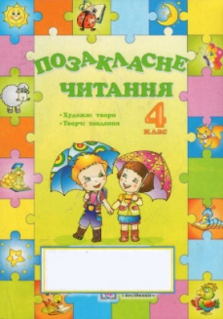 | Позакласне читання. 4 клас / Упорядкування: Кордуба Н., Стрихар М. - Тернопіль: Підручники і посібники, 2016. - 128 с. | Завантажити
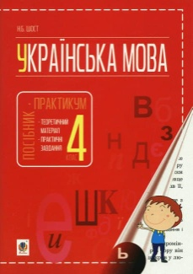 | Українська мова : посібник-практикум : 4 кл. / Н.Б. Шост. — Тернопіль : Навчальна книга – Богдан, 2017. — 64 с. | Завантажити
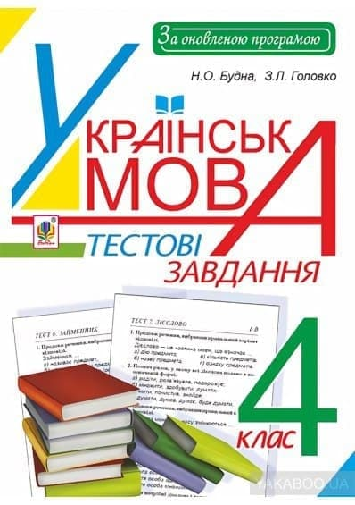 | Українська мова. Тестові завдання : 4 клас : посібник-практикум / Будна Н.О., Головко З.Л. — Тернопіль : Навчальна книга – Богдан, 2016. — 36 с. | Завантажити
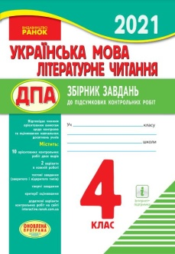 | Українська мова. Літературне читання. 4 клас. Збірник завдань до підсумкових контрольних робіт для закл. заг. серед. освіти / К.М. Шевченко, Д.В. Ротфорт, Г.В. Щербак, Н.В. Діптан, А.А. Назаренко. - Харків: Вид-во "Ранок", 2021. - 80 с. | Завантажити
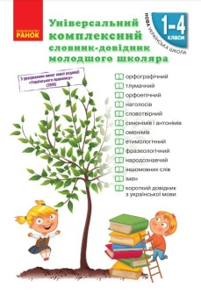 | Універсальний комплексний словник-довідник молодшого школяра / упоряд. Н.О.Воскресенська, К.О. Воскресенська. - Харків: Вид-во "Ранок", 2020. - 464 с. | Завантажити
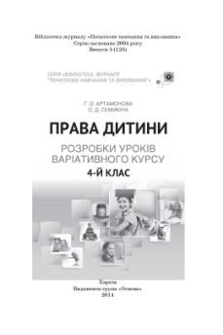 | Права дитини. Розробки уроків варіативного курсу. 4-й клас / Г. О. Артамонова, О. Д. Семикіна.— Х. : Вид.група «Основа», 2014. — 176 c. | Завантажити
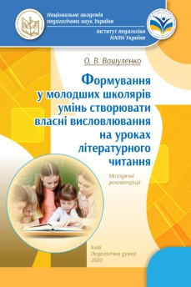 | Формування у молодших школярів умінь створювати власні висловлювання на уроках літературного читання : методичні рекомендації/Вашуленко О. В. - [Електронне видання]. Київ : Педагогічна думка, 2020. 71 с. | Завантажити
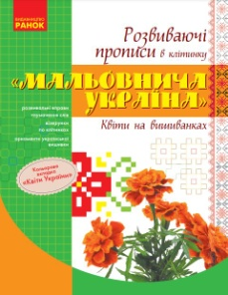 | Мальовнича Україна. Квіти на вишиванках. Розвиваючі прописи в клітинку. - Харків: Вид-во "Ранок", 2019. - 16 с. | Завантажити
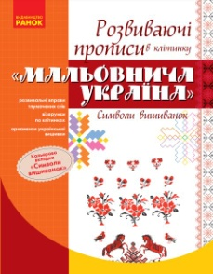 | Мальовнича Україна. Символи вишиванок. Розвиваючі прописи в клітинку. 1 клас / уклад. І.В.Цепова - Харків: Вид-во "Ранок", 2019. - 16 с. | Завантажити
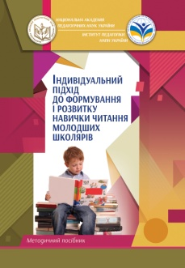 | Індивідуальний підхід до формування і розвитку навички читання молодших школярів: методичний посібник. / Мартиненко В. О. - Київ : КОНВІ ПРІНТ, 2020. 104 с. | Завантажити
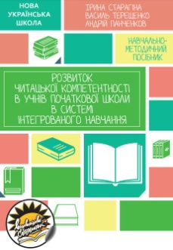 | Нова українська школа: розвиток читацької компетентності в учнів початкової школи в системі інтегрованого навчання : навчально-методичний посібник / Старагіна І. П., Терещенко В. М., Панченков А. О. — Харків : Соняшник, 2020. — 176 с., іл. | Завантажити
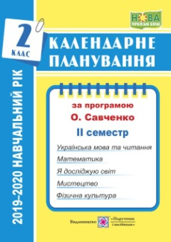 | Календарне планування (відповідно до Типової освітньої програми, розробленої під керівництвом О. Я. Савченко). 2 клас (ІІ семестр) / І. Жаркова. — Тернопіль : Підручники і посібники, 2019. — 80 с. | Завантажити
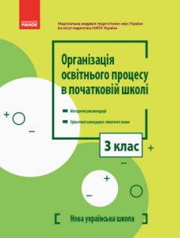 | Організація освітнього процесу в початковій школі: Методичні рекомендації. Орієнтовні календарно-тематичні плани. 3 клас. — Харків : Вид-во «Ранок», 2020. — 144 с. | Завантажити
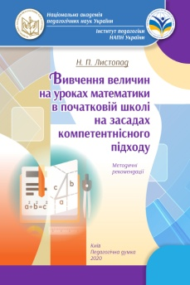 | Вивчення величин на уроках математики в початковій школі на засадах компетентнісного підходу : методичні рекомендації /Листопад Н. П. [Електронне видання]. Київ : Педагогічна думка, 2020. 72 с. | Завантажити
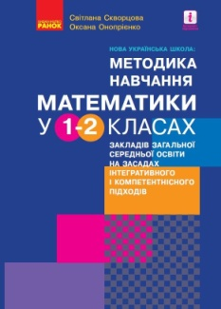 | Нова українська школа: методика навчання математики у 1-2 класах закладів загальної середньої освіти на засадах інтегративного і компетентнісного підходів: навчально-методичний посібник / Скворцова С. О., Онопрієнко О. В. - Харків: Вид-во "Ранок", 2019. - 352 с. | Завантажити
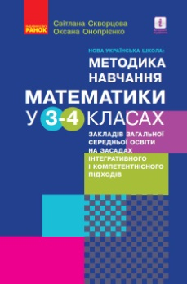 | Нова українська школа: методика навчання математики у 3–4 класах закладів загальної середньої освіти на засадах інтегративного і компетентнісного підходів : навч.-метод. посіб. / С. О. Скворцова, О. В. Онопрієнко. — Харків : Вид-во «Ранок», 2020. — 320 с. | Завантажити
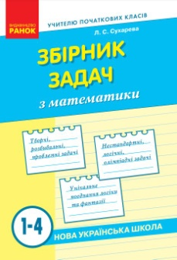 | Збірник задач з математики. 1-4 класи. / Л.С.Сухарева. - Харків: Вид-во "Ранок", 2019.- 192 с. | Завантажити
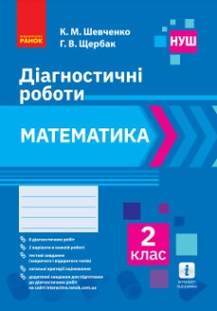 | Математика. 2 клас: діагностичні роботи / К.М.Шевченко, Г.В. Щербак. - Харків: Вид-во "Ранок", 2020. - 32 с. | Завантажити
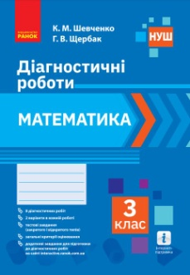 | Математика. 3 клас: діагностичні роботи / К.М.Шевченко, Г.В. Щербак. - Харків: Вид-во "Ранок", 2020. - 32 с. | Завантажити
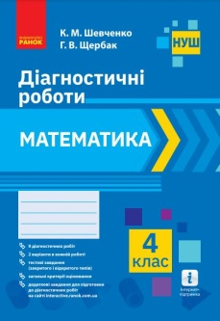 | Математика. 4 клас: діагностичні роботи / К.М.Шевченко, Г.В. Щербак. - Харків: Вид-во "Ранок", 2020. - 48 с. | Завантажити
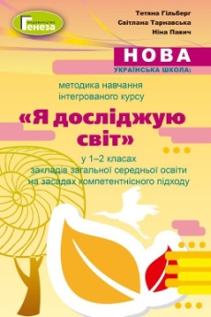 | Навчально-методичний посібник «Нова українська школа: методика навчання інтегрованого курсу «Я досліджую світ» у 1-2 класах закладів загальної середньої освіти на засадах компетентнісного підходу» / Гільберт Т. Г., Тарнавська С. С, Павич Н. М.- Київ: Генеза, 2019. - 256 с. | Завантажити
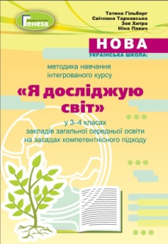 | Навчально-методичний посібник «Нова українська школа: методика навчання інтегрованого курсу «Я досліджую світ» у 3-4 класах закладів загальної середньої освіти на засадах компетентнісного підходу / Гільберг Т.Г., Тарнавська С.С., Хитра З.М., Павич Н. - Київ: Генеза, 2020 - 240 с. | Завантажити
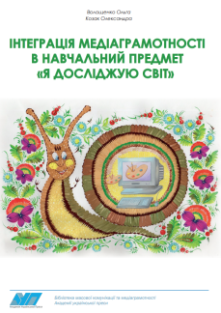 | Інтеграція медіаграмотності в навчальний предмет «Я досліджую світ». Навчально-методичний посібник / Волощенко О., Козак О. — Київ: Академія української преси, Центр вільної преси, 2020. — 36 с. | Завантажити
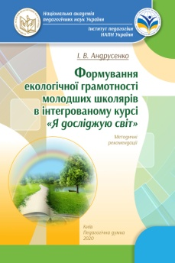 | Формування екологічної грамотності молодших школярів в інтегрованому курсі «Я досліджую світ» / [Електронне видання] : методичні рекомендації/ Андрусенко І.В. — Київ: Педагогічна думка, 2020 — 75 с. | Завантажити
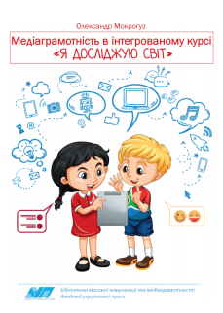 | Медіаграмотність в інтегрованому курсі «Я досліджую світ». Навчально-методичний посібник / О. П. Мокрогуз / За редакцією В.Ф. Іванова, О.В. Волошенюк — Київ: Академія української преси, Центр вільної преси, 2020. — 36 с. | Завантажити
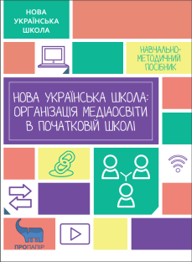 | Нова українська школа: організація медіаосвіти в початковій школі : навчально-методичний посібник / Старагіна І. П., Волошенюк О. В., Мокрогуз О. П., Ганик О. В. — Київ : ПРОПАПІР, 2021. — 160 с | Завантажити
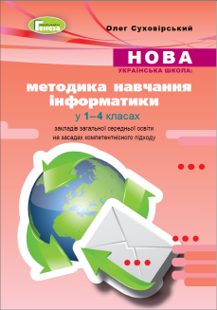 | Навчально-методичний посібник «Нова українська школа: методика навчання інформатики у 1–4 класах закладів загальної середньої освіти на засадах компетентнісного підходу»: для пед. працівників / Суховірський О. В. - Київ: Генеза, 2021. - 160 с. | Завантажити
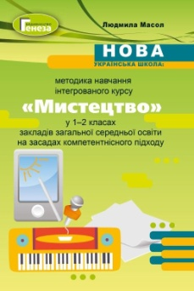 | Навчально-методичний посібник «Нова українська школа: методика навчання інтегрованого курсу «Мистецтво» у 1-2 класах на засадах компетентнісного підходу» / Масол Л. М. - Київ: Генеза, 2019. - 208 с.: іл. | Завантажити
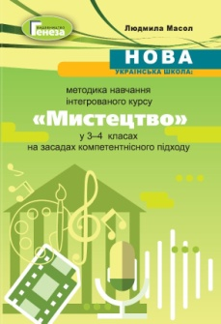 | Навчально-методичний посібник «Нова українська школа: методика навчання інтегрованого курсу «Мистецтво» у 3-4 класах закладах загальної середньої освіти на засадах компетентнісного підходу» / Масол Л.М. - Київ: Генеза, 2020. - 160 с. | Завантажити
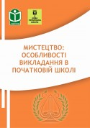 | Мистецтво : особливості викладання в початковій школі : навчально-методичний посібник / автор-уклад. В. П. Мартинова. Харків : Друкарня Мадрид, 2019. 111 с. | Завантажити
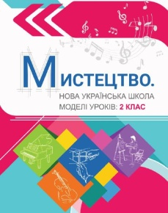 | Мистецтво. Нова українська школа. Моделі уроків : 2 клас : навчально-методичний посібник / автор-уклад. В. П. Мартинова. Лисичанськ : ТОВ «ФОКСПРИНТ», 2021. 192 с. | Завантажити
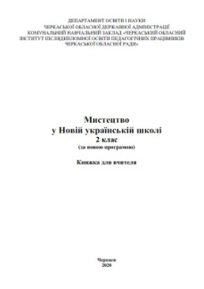 | Мистецтво у Новій українській школі. 2 клас (за новим Державним стандартом). Книжка для вчителя./ Н.А. Лємешева, І.В.Субота - Черкаси: КНЗ "ЧОІПОПП ЧОР" - 70с. | Завантажити
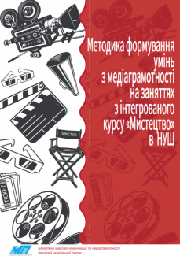 | Методика формування умінь з медіаграмотності на заняттях з інтегрованого курсу «Мистецтво» в НУШ. Навчально-методичний посібник. / О. В. Волошенюк, О.В. Чорний — Київ: Академія української преси, Центр Вільної Преси, 2020. — 54. с. | Завантажити
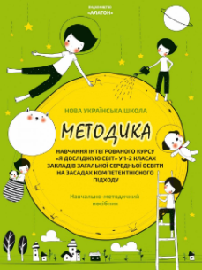 | Навчально-методичний посібник «Нова українська школа: методика навчання інтегрованого курсу «Я досліджую світ» у 1–2 класах закладів загальної середньої освіти на засадах компетентнісного підходу» / Воронцова Т. В., Пономаренко В. С. та інші. : – Київ. : Видавництво «Алатон», 2019. — 128 с. | Завантажити
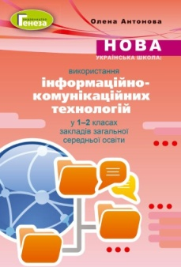 | Навчально-методичний посібник «Нова українська школа: використання інформаційно-комунікаційних технологій у 1-2 класах закладів загальної середньої освіти» / Антонова О. П. - Київ: Генеза, 2019. - 96 с. | Завантажити
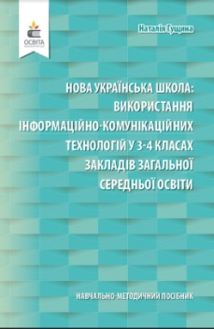 | Нова українська школа: використання інформаційно-комунікаційних технологій у 3-4 класах закладів загальної середньої освіти: навчально-методичний посібник / Гущина Н.І. - К.: Видавничій дім "Освіта", 2020. - 112 с. | Завантажити
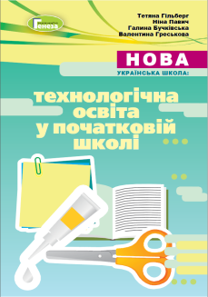 | Навчально-методичний посібник «Нова українська школа: технологічна освіта у початковій школі» : для пед. працівників / Тетяна Гільберг [та ін.]. – Київ : Генеза, 2021. – 160 с. | Завантажити
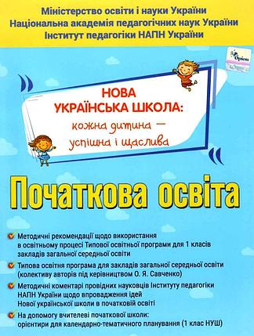 | Початкова освіта : Методичні рекомендації щодо використання в освітньому процесі типової освітньої програми для 1 класів закладів загальної середньої освіти;  типова освітня програма для закладів загальної середньої освіти (колективу авторів під керівництвом О. Я. Савченко); методичні  коментарі провідних науковців Інституту педагогіки НАПН України щодо впровадження ідей Нової української школи в початковій освіті. — К. : УОВЦ «Оріон», 2018. — 160 с. | Завантажити
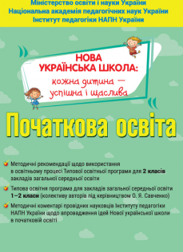 | Початкова освiта : Методичні рекомендації щодо використання в освітньому процесі Типової освiтньої програми для 2 класiв закладiв загальної середньої освiти;  типова освiтня програма для закладiв загальної середньої освiти (колективу авторiв пiд керiвництвом О. Я. Савченко);  методичнi коментарi провiдних науковцiв lнституту педагогіки НАПН України щодо впровадження iдей Нової української школи в початковiй освiтi;  орієнтири для календарно-тематичного планування (2 клас НУШ). - К.: УОВЦ «Орiон», 2019. - 192 с. | Завантажити
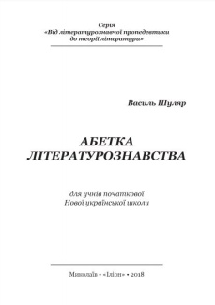 | Абетка літературознавства для учнів початкової школи Нової української школи / В.Шуляр. - Миколаїв: «Іліон», 2018. 30 с. | Завантажити
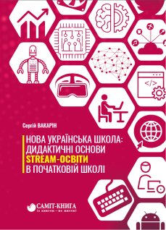 | Нова українська школа: Дидактичні основи STREAMосвіти в початковій школі : Навчально-методичний посіб. / Сергій Вакарін. — Київ : Саміт-книга, 2021. — 144 с. | Завантажити
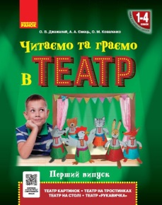 | Читаємо та граємо в театр. Перший випуск. 1-4 класи / О.В.Джежелей, А.А.Ємець, О.М.Коваленко. - Харків: Вид-во "Ранок", 2020. - 80 с. | Завантажити
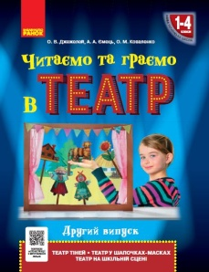 | Читаємо та граємо в театр. Другий випуск. 1-4 класи / О.В.Джежелей, А.А.Ємець, О.М.Коваленко. - Харків: Вид-во "Ранок", 2020. - 80 с. | Завантажити
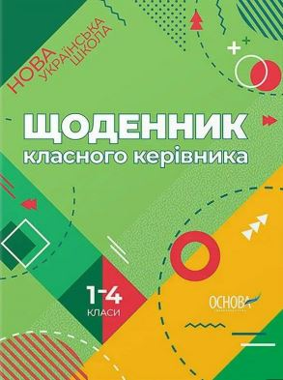 | Щоденник класного керівника 1-4 класи / Данчук Ю.В. Кохан Т.О. – Київ: Видавництво "Основа", 2018.– 160с. | Завантажити
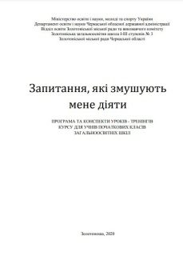 | Запитання, які змушують мене діяти / [Беркут В. Л., Білик С. В., Верчик Л. В. та інші]; під ред. Дубенець Н. В., Поліванової Т. І. – Золотоноша, 2020. – 135 с. | Завантажити
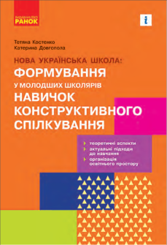 | Нова українська школа: формування у молодших школярів навичок конструктивного спілкування : навч.-метод. посіб. / Т.М.Костенко, К.С.Довгопола. — Харків : Вид-во «Ранок», 2021. — 176 с. | Завантажити
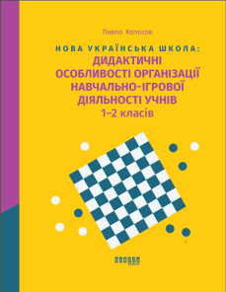 | Нова українська школа: дидактичні особливості організації навчально-ігрової діяльності учнів 1-2 класів: навч.-метод. посіб. / П. Г. Копосов. — Харків : Вид-во «Фабула», 2021. — 160 с. | Завантажити
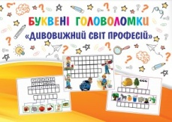 | Буквені головоломки «Дивовижний світ професій» : дидактичні матеріали / уклад. : О. В. Коган, О. А. Манукян. Лисичанськ, 2021. 56 с. | Завантажити
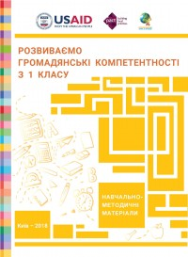 | Розвиваємо громадянські компетентності з 1 класу / Під заг. ред. Бібік Н. М., Араджионі М.А. — К.: ФОП «Парашин К. С.», 2018. — 880 с. | Завантажити
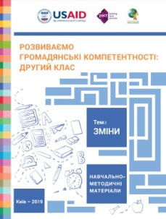 | Розвиваємо громадянські компетентності: другий клас. Тема 1. Зміни / За ред. Н.М. Бібік, Н.З. Софій. – Київ: 2019. - 26 с. | Завантажити
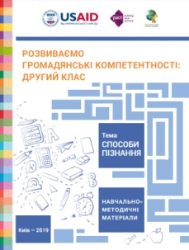 | Розвиваємо громадянські компетентності: другий клас. Тема 2. Способи пізнання / За ред. Н.М. Бібік, Н.З. Софій. – Київ: 2019. - 26 с. | Завантажити
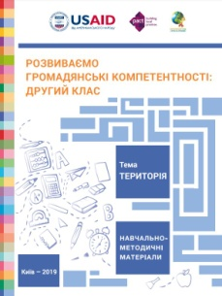 | Розвиваємо громадянські компетентності: другий клас. Тема 3. Територія / За ред. Н.М. Бібік, Н.З. Софій. – Київ: 2019. - 31 с. | Завантажити
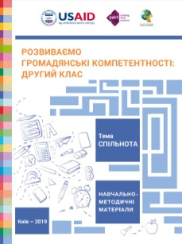 | Розвиваємо громадянські компетентності: другий клас. Тема 4. Спільнота / За ред. Н.М. Бібік, Н.З. Софій. – Київ: 2019. - 23 с. | Завантажити
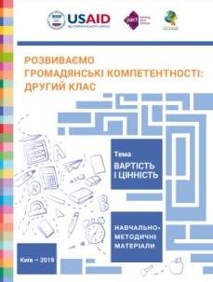 | Розвиваємо громадянські компетентності: другий клас. Тема 5. Вартість і цінність / За ред. Н.М. Бібік, Н.З. Софій. – Київ: 2019. - 21 с. | Завантажити
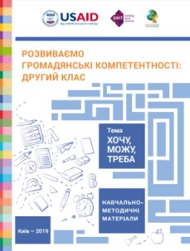 | Розвиваємо громадянські компетентності: другий клас. Тема 6. Хочу, можу, треба / За ред. Н.М. Бібік, Н.З. Софій. – Київ: 2019. - 21 с. | Завантажити
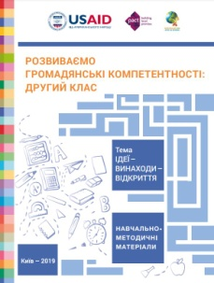 | Розвиваємо громадянські компетентності: другий клас. Тема 7. Ідеї - винаходи - відкриття / За ред. Н.М. Бібік, Н.З. Софій. – Київ: 2019. - 39 с. | Завантажити
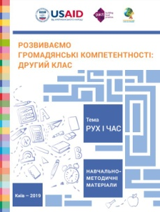 | Розвиваємо громадянські компетентності: другий клас. Тема 8. Рух і час / За ред. Н.М. Бібік, Н.З. Софій. – Київ: 2019. - 29 с. | Завантажити
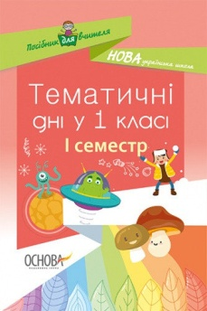 | Тематичні дні у 1-му класі. І семестр / авт.-упоряд. Н.А.Жиганюк, О.В. Кирилова та інші. - Х: Вид.група "Основа", 2018. - 142 с. | Завантажити
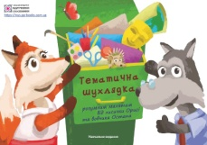 | Тематичний тиждень “Моє довкілля”. 1 клас: дидактичні матеріали / Л. Роговська. — Тернопіль : Підручники і посібники, 2019. — 70 с. | Завантажити
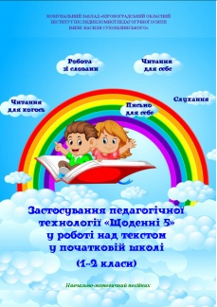 | Застосування педагогічної технології «Щоденні 5» у роботі над текстом у початковій школі (1–2 класи) : [навчально-методичний посібник] / упорядник: Наталія ТІХОНОВА. Кропивницький, 2021. 100 с. | Завантажити
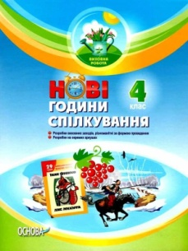 | Нові години спілкування. 4 клас / О. Є. Білецька, І. І. Димченко, О. М. Жукова, Н. О. Ковальчук, Н. Л. Радченко, А. О. Рудакова. — Х. : Вид. група «Основа», 2016. —127 с. | Завантажити
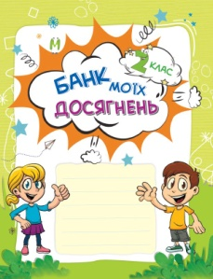 | Банк моїх досягнень. 2 клас. Портфоліо / Л. М. Шелкова — Х. : Вид. група «Основа», 2019. — 32 с. | Завантажити
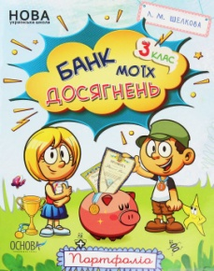 | Банк моїх досягнень. 3 клас. Портфоліо / Л. М. Шелкова. — Х. : Вид. група «Основа», 2020. — 32 с. | Завантажити
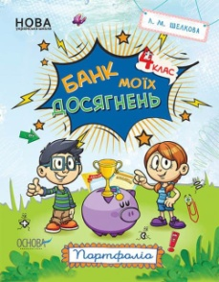 | Банк моїх досягнень. 4 клас. Портфоліо / Л. М. Шелкова. — Х. : Вид. група «Основа», 2021. — 32 с. | Завантажити
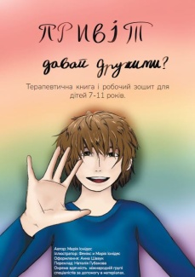 | Терапевтична книга і робочий зошит для дітей 7-11 років “Привіт! Давай дружити?” - 2022. - 25 с. | Завантажити
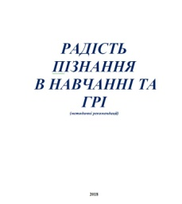 | Радість пізнання в навчанні та грі: методичні рекомендації. - 2018. - 64 с. (Розробки ранкових зустрічей для учнів 1 класу.) | Завантажити
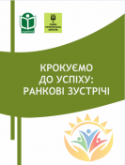 | Крокуємо до успіху: ранкові зустрічі: навчально-методичний посібник / уклад.: Н. Б. Ларіонова, Н. М. Стрельцова, М. О. Банник. Харків: Друкарня Мадрид, 2018. 114 с. | Завантажити
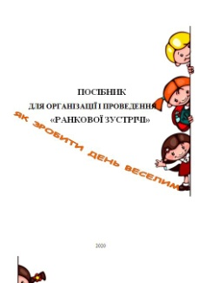 | ПОСІБНИК ДЛЯ ОРГАНІЗАЦІЇ І ПРОВЕДЕННЯ «РАНКОВОЇ ЗУСТРІЧІ»  Як зробити день веселим, 2020 - 28с. | Завантажити
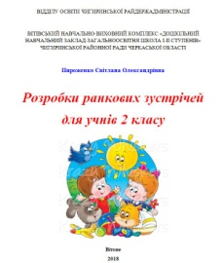 | Розробки ранкових зустрічей для учнів 2 класу. – Вітове, 2018. – 94 с. | Завантажити
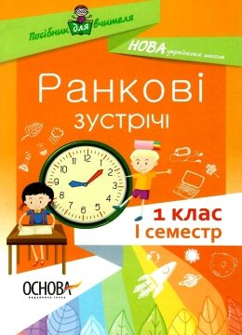 | Ранкові зустрічі. 1 клас. I семестр. / авт.-упоряд. Н.Ю.Бабіченко, О.А. Нечипоренко, С.М. Хівренко. — Х. : Вид. група «Основа», 2018.— 141, [3] с. | Завантажити
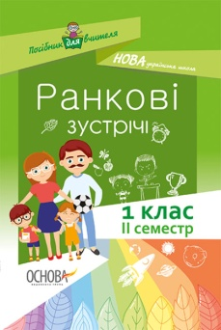 | Ранкові зустрічі. 1 клас. II семестр. / авт.-упоряд. Н. Ю. Бабіченко, О. А. Нечипоренко, С. М. Хівренко. — Х. : Вид. група «Основа», 2018.— 143, [1] с. | Завантажити
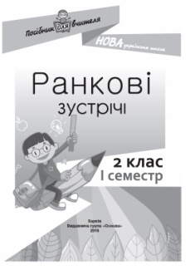 | Ранкові зустрічі. 2 клас. I семестр. / авт.-упоряд. С. В. Си-гида. — Х. : Вид. група «Основа», 2019.— 141, [3] с. | Завантажити
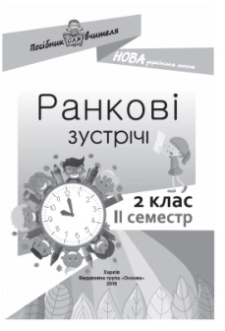 | Ранкові зустрічі. 2 клас. II семестр. / авт.-упоряд. С. В. Си-гида. — Х. : Вид. група «Основа», 2019.— 156, [4] с. | Завантажити
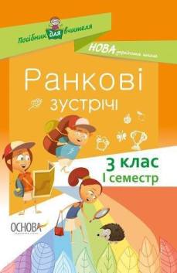 | Ранкові зустрічі. 3 клас. I семестр. / авт.-упоряд. С. В. Сигида. — Х. : Вид. група «Основа», 2020.— 140 с. | Завантажити
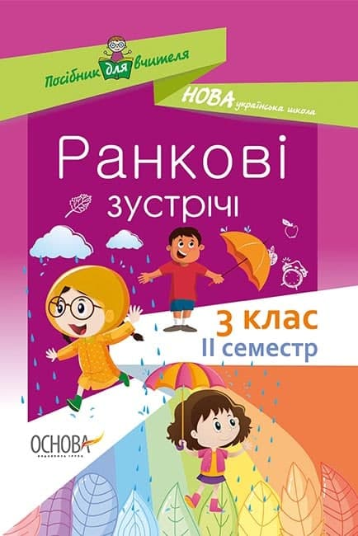 | Ранкові зустрічі. 3 клас. II семестр. / авт.-упоряд. С. В . Сигида. — Х. : Вид. група «Основа», 2020.— 157, [3] с. — (Серія «Посібник для вчителя»). | Завантажити
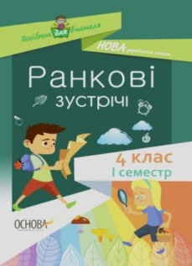 | Ранкові зустрічі. 4 клас. I семестр / авт.-упоряд. С. В. Си-гида. — Х. : Вид. група «Основа», 2021.— 159, [1] с. — (Серія «Посібник для вчителя»). | Завантажити
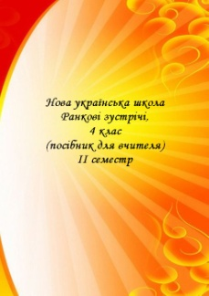 | Нова українська школа. Ранкові зустрічі, 4 клас (посібник для вчителя) ІІ семестр / Сигида С.В., Брежата О.М., Кравченко Т.А. та ін. - Сміла, 2021 р. - 205 с. | Завантажити
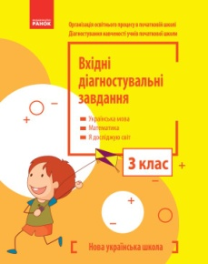 | Навчальний посібник «Організація освітнього процесу в початковій школі. Діагностування навченості учнів початкової школи. 3 клас»/ Онопрієнко О. В., Петрук О. М., Андрусенко І. В. - Харків : Вид-во «Ранок», 2020. — 46 с. | Завантажити
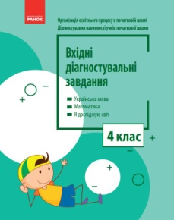 | Навчальний посібник «Організація освітнього процесу в початковій школі. Діагностування навченості учнів початкової школи. 4 клас»/ Онопрієнко О. В., Петрук О. М., Андрусенко І. В. - Харків : Вид-во «Ранок», 2020. — 48 с. | Завантажити
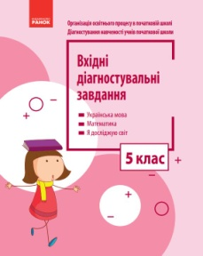 | Навчальний посібник «Організація освітнього процесу в початковій школі. Діагностування навченості учнів початкової школи. 5 клас»/ Онопрієнко О. В., Петрук О. М., Андрусенко І. В. - Харків : Вид-во «Ранок», 2020. — 48 с. | Завантажити
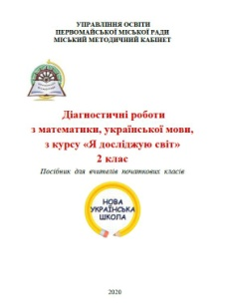 | Збірник діагностичних робіт з української мови, математики, предмету «Я досліджую світ» для учнів 2 класу НУШ. – Первомайськ, 2020. – 179 с. | Завантажити
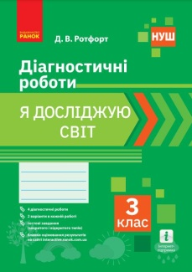 | Я досліджую світ. 3 клас. Діагностичні роботи / Д.В.Ротфорт. - Харків: Вид-во "Ранок", 2020. - 32 с. | Завантажити
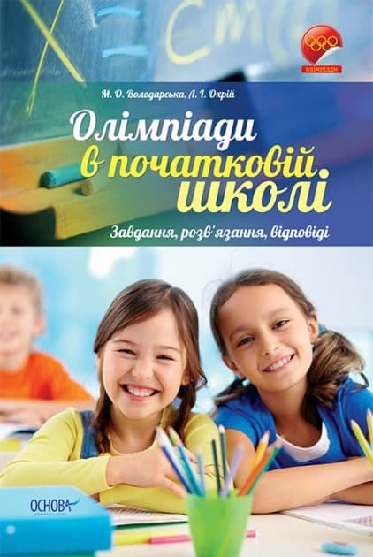 | Олімпіади в початковій школі. Завдання, розв’язання, відповіді./ Володарська М. О., Охрій Л. І.— Х. : Вид. група «Основа», 2014.— 349, [3] с. | Завантажити
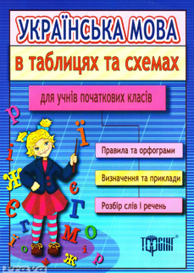 | Українська мова в таблицях та схемах для учнів початкових класів. / Курганова Н.В. - Х.: Торсінг Плюс, 2011. - 64 с. | Завантажити
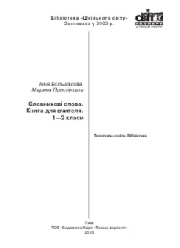 | Словникові слова. Книга для вчителя. 1—2-х класи / М. Пристінська, М. Большакова. — Київ : Вид. дім "Перше вересня", 2015. — 176 с. | Завантажити
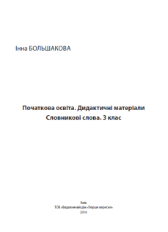 | Початкова освіта. Дидактичні матеріали. Словникові слова. 3 клас / упоряд. Пристінська М. — Київ : «Вид. дім «Перше вересня», 2016. — 112 с. | Завантажити
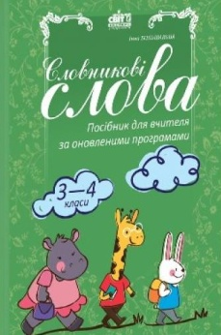 | Словникові слова. Посібник для вчителя. 3—4 класи / Большакова І.; упоряд. Пристінська М. — Київ : «Вид. дім «Перше вересня», 2016. — 226 с. | Завантажити
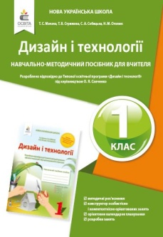 | Дизайн і технології. 1 клас. Навчально-методичний посібник для вчителя / Мачача Т.С.- Київ: Видачний дім "Освіа", 2018. - 64 с. | Завантажити
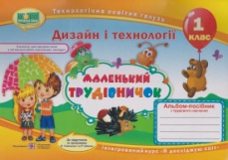 | Альбом-посібник "Маленький трудівничок". Трудове навчання. 1 клас / Роговська Л.І. - Тернопіль: Підручники і посібники, 2018 - 96 с. | Завантажити
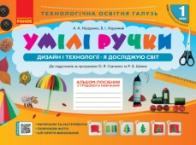 | Умілі ручки. Дизайн і технології. Я досліджую світ. 1 клас: Альбом-посібник з трудового навчання / А.А.Назаренко, В.І.Хорунжий. - Харків: Вид-во "Ранок", 2019. - 80 с. | Завантажити
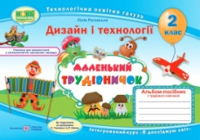 | Маленький трудівничок: альбом-посібник з дизайну та технологій. 2 клас / Роговська Л.І. - Тернопіль: Підручники і посібники, 2019. - 96 с. | Завантажити
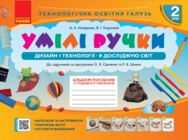 | Умілі ручки. Дизайн і технології. Я досліджую світ. 2 клас: Альбом-посібник з трудового навчання / А.А.Назаренко, В.І.Хорунжий. - Харків: Вид-во "Ранок", 2019. - 80 с. | Завантажити
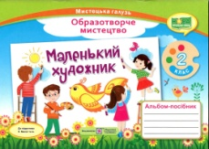 | Альбом-посібник "Маленький художник". Образотворче мистецтво. 2 клас / Демчак С., Чернявська Т. - Тернопіль: Підручники і посібники, 2019 - 64 с. | Завантажити
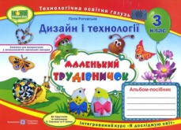 | Маленький трудівничок: альбом-посібник з дизайну та технологій. 3 клас / Роговська Л. - Тернопіль: Підручники і посібники, 2020. - 96 с. | Завантажити
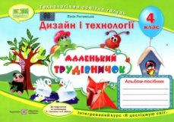 | Маленький трудівничок: альбом-посібник з дизайну і технологій. 4 клас / Л.Роговська - Тернопіль: Підручники і посібники, 2021. - 72 с. | Завантажити
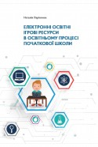 | Електронні освітні ігрові ресурси в освітньому процесі початкової школи: науково‐методичний посібник./ Ларіонова Н. - Харків: Друкарня Мадрид, 2020. 96 с. | Завантажити
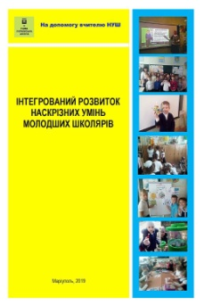 | Інтегрований розвиток наскрізних умінь молодших школярів/Крамар Н.П., Голоцукова Л.М.: - Маріуполь: Комунальний заклад «Маріупольська загальноосвітня школа І – ІІІ ступенів № 64, 2019. - 80 с. | Завантажити
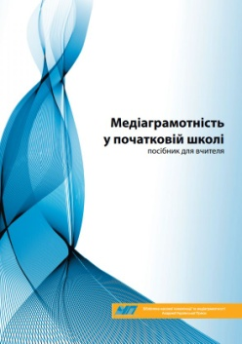 | Медіаграмотність у початковій школі: посібник для вчителя / Волошенюк О. В, Ганик О. В., Голощапова В. В, Дегтярьова Г.А, Іванова І. Б., Кожанова А. Ю., Пиза Г. Ю., Шкребець О. О, Янкович О. І. / За редакцією Волошенюк О. В., Іванова В. Ф. – Київ : ЦВП, АУП, 2018 — 234 с. | Завантажити
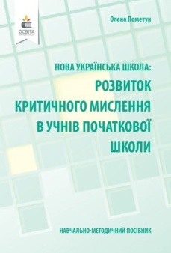 | Нова українська школа: розвиток критичного мислення в учнів початкової школи: навчально-методичний посібник / Пометун О.І. - К: Видавничий дім "Освіта", 2020. - 192 с. | Завантажити
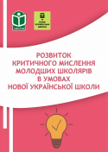 | Розвиток критичного мислення молодших школярів в умовах Нової української школи : методичний посібник / автор-уклад. Н. Б. Ларіонова. Харків : Друкарня Мадрид, 2019. 64 с. | Завантажити
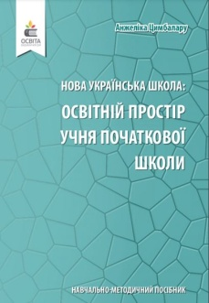 | Нова українська школа: освітній простір учня початкової школи: навчально-методичний посібник / Цимбалару А.Д. - К: Видавничий дім "Освіта", 2020. - 160 с. | Завантажити
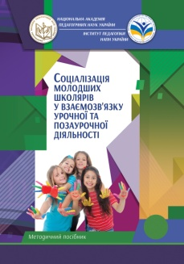 | Соціалізація молодших школярів у взаємозв’язку урочної та позаурочної діяльності: методичний посібник. / Бібік Н. М.- Київ: КОНВІ ПРІНТ, 2020. 104 с. | Завантажити
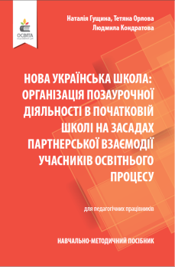 | Нова українська школа: організація позаурочної діяльності в початковій школі на засадах партнерської взаємодії учасників освітнього процесу : навч.-метод. посіб. / Н. І. Гущина, Т. Г. Орлова, Л. Г. Кондратова. — К. : Видав ничий дім «Освіта», 2021. — 160 с. | Завантажити
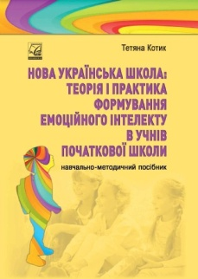 | Нова українська школа: теорія і практика формування емоційного інтелекту в учнів початкової школи: навчально-методичний посібник / Котик Т.М.- Тернопіль: Астон, 2020 - 192 с. | Завантажити
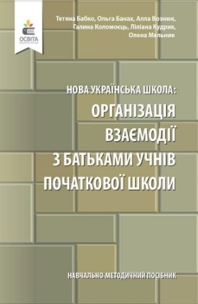 | Нова українська школа: організація взаємодії з батьками учнів початкової школи: навчально-методичний посібник / Бабко Т.М., Банах О.В., Вознюк А.В., Коломоєць Г.А., Кудрик Л.Г., Мельник О.М. - К.: Видавничій дім "Освіта", 2020. - 208 с. | Завантажити
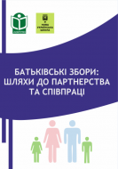 | Батьківські збори : шляхи до партнерства та співпраці : методичний посібник для вчителів початкових класів / уклад. : О. В. Пагава, Я. О. Чернишова. Харків : Друкарня Мадрид, 2018. 96 с. | Завантажити
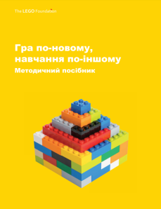 | Гра по-новому, навчання по-іншому. Методичний посібник / Упорядник О.Рома - The LEGO Foundation, 2018. - 44 с. | Завантажити
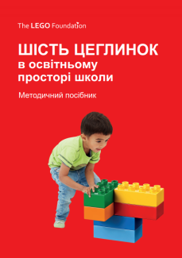 | Шість цеглинок в освітньому просторі школи. Методичний посібник / Упорядник О.Рома - The LEGO Foundation, 2018. - 32 с. | Завантажити
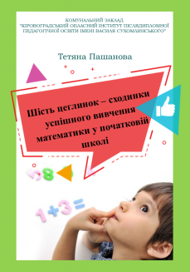 | Шість цеглинок – сходинки успішного вивчення математики у початковій школі: [методичні рекомендації] / Пашанова Т. Кропивницький: КЗ «КОІППО імені Василя Сухомлинського», 2022. – 44 с. | Завантажити
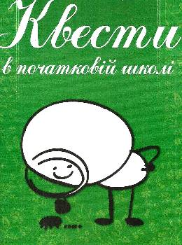 | Квести в початковій школі. / Большакова І.,Пристінська М.,Ареф’єва В.— Київ: Вид. дім «Перше вересня», 2016. — 136 с. | Завантажити
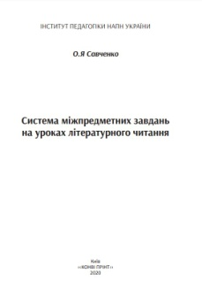 | Система міжпредметних завдань на уроках літературного читання: методичний посібник/ Савченко О. Я.: - Київ : КОНВІ ПРІНТ,2020. - 104 с. | Завантажити
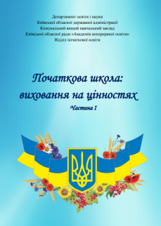 | Початкова школа: виховання на цінностях. Частина I. Національно-патріотичне виховання на уроках літературного читання: методичний посібник / упорядники: Л.Ткаченко, О.Романюк, А.Ткаченко. – Біла Церква, 2017. – 183 с. | Завантажити
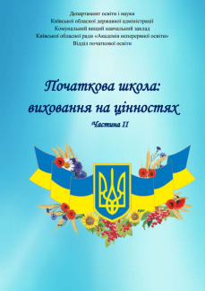 | Початкова школа: виховання на цінностях: збірник виховних справ / упорядники : Л.П. Ткаченко, А.О. Ткаченко, О.В. Романюк. – Біла Церква. – КВНЗ КОР «Академія неперервної освіти», 2017. – 88 с. | Завантажити
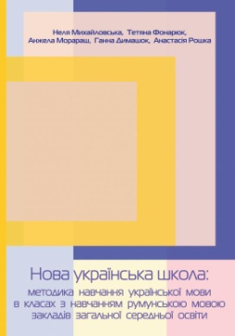 | Нова українська школа: методика навчання української мови в класах з навчанням румунською мовою закладів загальної середньої освіти: навчально-методичний посібник/ Михайловська Н.А., Фонарюк Т. І., Морараш А.К., Димашок Г.В., Рошка А.Р. - Чернівці: Букрек, 2019. - 392 с., іл. | Завантажити
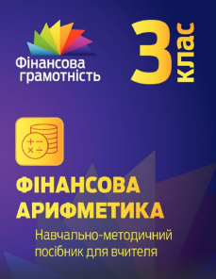 | Фінансова арифметика. 3 клас: навч.-метод. посібник для вчителя / О.Б.Рябова та ін. - К.: ДВНЗ "Університет банківської справи", 2016. - 136 с. | Завантажити
Вчителі ТЕХНОЛОГІЙ
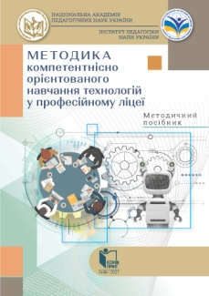 | Методика компетентнісно орієнтованого навчання технологій у професійному ліцеї : методичний посібник / В.І. Туташинський, Т.С. Мачача, А.М.Тарара, В.В.Вдовченко. [Електронне видання] - Київ: КОНВІ ПРІНТ 2021. - 141 с. | Завантажити
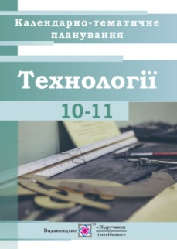 | Календарно-тематичне планування. Технології. 10–11 класи / Репіленко Л. — Тернопіль : Підручники і посібники, 2020. — 64 с. | Завантажити
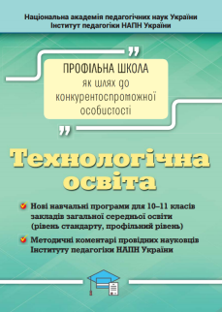 | Технології: Нові навчальні програми для 10–11 класів закладів загальної середньої освіти (рівень стандарту, профільний рівень); Методичні коментарі провідних науковців Інституту педагогіки НАПН України. - К. : УОВЦ «Оріон», 2018. - 47 с. | Завантажити
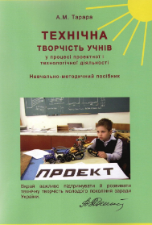 | Технічна творчість учнів основної школи у процесі проектної і технологічної діяльності: навчально – методичний посібник/ Тарара А.М.– К. : Педагогічна думка, 2014.– 134 с. | Завантажити
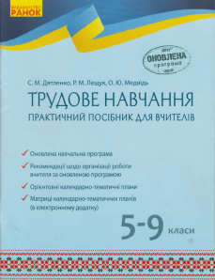 | Трудове навчання. 5-9 класи: практичний посібник для вчителів / С.М.Дятленко та ін. - Харків: Вид-во "Ранок", 2017. - 128 с. | Завантажити
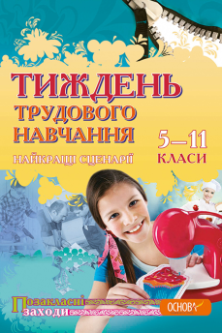 | Тиждень трудового навчання. 5–11 класи. Найкращі сценарії. / Укладач Карнаушенко В. О. — Х. : Вид. група «Основа», 2015. — 271 [1] c. — (Серія «Позакласні заходи»). | Завантажити
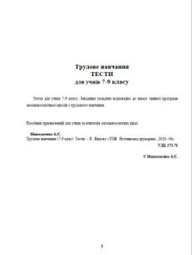 | Трудове навчання (7-9 клас): Тести. / Миколаєнко А.Є. - Я.: Вид-во «ТОВ Яготинська друкарня», 2020.- 36с. | Завантажити
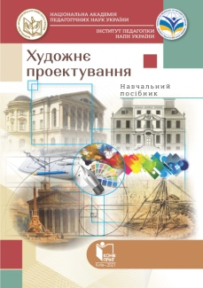 | Художнє проектування: навчальний посібник [Електронне видання] / Вдовченко В.В.- Київ: КОНВІ ПРІНТ, 2021. - 141 с. | Завантажити
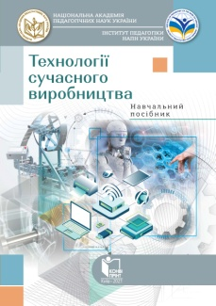 | Технології сучасного виробництва: навчальний посібник / [Електронне видання] / Туташинський В. І. — Київ: КОНВІ ПРІНТ, 2021. - 155 с. | Завантажити
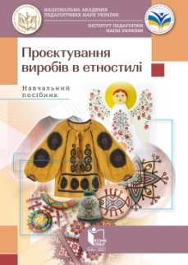 | Проектування виробів в етностилі : навчальний посібник [Електронне видання] / Мачача Т. С. - Київ : КОНВІ ПРІНТ, 2021. 225 с. | Завантажити
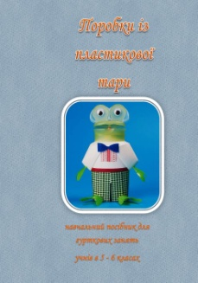 | Поробки із пластикової тари: навчальний посібник для гурткових занять учнів в 5 - 6 класах / Укл. Р. Ю. Овчарук. – Хмельницький: ХНУ. – 2015. – 160 с. | Завантажити
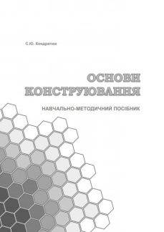 | Основи конструювання. Посібник / С.Ю. Кондратюк – Черкаси: КНЗ «ЧОІПОПП ЧОР», 2018. – 38 с. | Завантажити
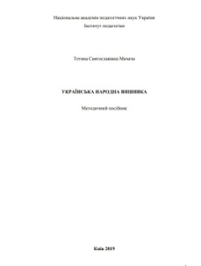 | Технології: Українська народна вишивка. 10-11 кл. Профільний рівень: науково-методичний посібник / Мачача Т. С. // – К. : Педагогічна думка, 2019.– 135 с | Завантажити
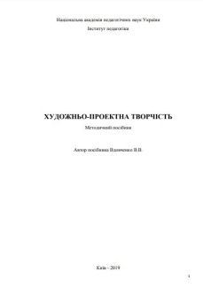 | Технології: Художньо-проектна творчість. 10-11 кл.Профільний рівень: науково-методичний посібник для вчителя /В. В. Вдовченко // – К.: Педагогічна думка, 2019. – 180 с. | Завантажити
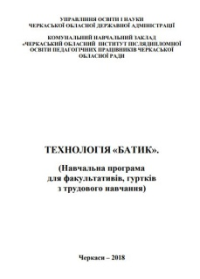 | Технологія «Батик» (Навчальна програма для факультативів, гуртків з трудового навчання) / С. Ю. Кондратюк. - Черкаси, 2018. - 15 с. | Завантажити
Вчителі УКРАЇНСЬКОЇ МОВИ І ЛІТЕРАТУРИ
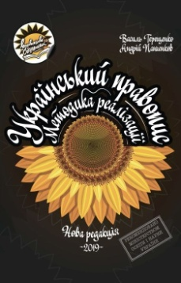 | Навчально-методичний посібник: Методика реалізації Українського правопису в новій редакції у закладах загальної середньої освіти / Терещенко В.М., Панченков А.О. - Харків: Соняшник, 2019. - 256 с. | Завантажити
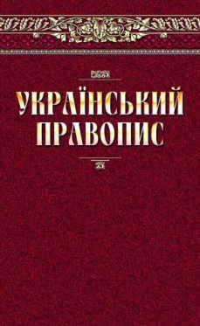 | Український правопис / Інститут мовознавства ім. О. О. Потебні - К: Видавництво «Наукова думка», 2019. - 257 с. | Завантажити
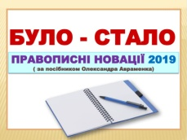 | Було-стало: правописні новації 2019 (за посібником Олександра Авраменко) | Завантажити
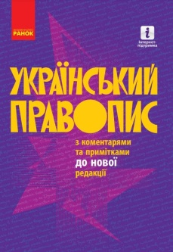 | Український правопис. - Харків: Вид-во "Ранок", 2020. - 320 с. | Завантажити
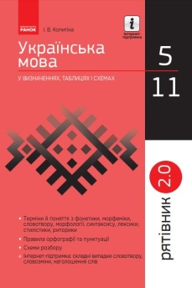 | Українська мова у визначеннях, таблицях і схемах. 5–11класи. — Харків : Вид-во «Ранок», 2020. — 128 с. — (Серія «Рятівник 2.0»). | Завантажити
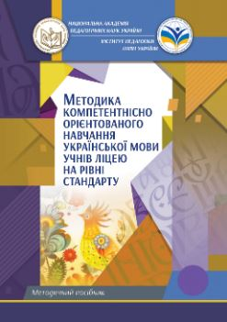 | Методика компетентнісно орієнтованого навчання української мови учнів ліцею на рівні стандарту : методичний посібник. / Горошкіна О. М., Бондаренко Н. В., Попова Л. - Київ : КОНВІ ПРІНТ, 2020. 128 с. | Завантажити
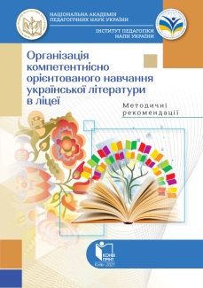 | Організація компетентнісно орієнтованого навчання української літератури в ліцеї : методичні рекомендації / Яценко Т. О., Дячок С. О., Головченко Н. І. [Електронне видання]. Київ: КОНВІ ПРІНТ, 2021. - 69 с. | Завантажити
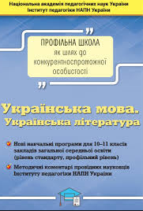 | Українська мова. Українська література : нові навчальні програми для 10–11 класів закладів загальної середньої освіти (рівень стандарту, профільний рівень); Методичні коментарі провідних науковців Інституту педагогіки НАПН України. — К. : УОВЦ «Оріон», 2018. — 352 с. | Завантажити
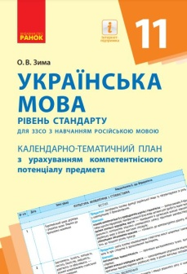 | Українська мова (рівень стандарту). 11 клас. Календарно-тематичний план з урахуванням компетентнісного потенціалу предмета (для закладів загальної середньої освіти з навчанням російською мовою) / О.В. Зима. - Харків: Вид-во "Ранок", 2019. - 32 с. | Завантажити
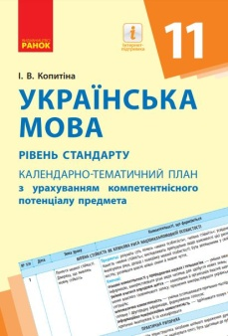 | Українська мова (рівень стандарту). 11 клас. Календарно-тематичний план з урахуванням компетентнісного потенціалу предмета / І.В. Копитіна. - Харків: Вид-во "Ранок", 2019. - 32 с. | Завантажити
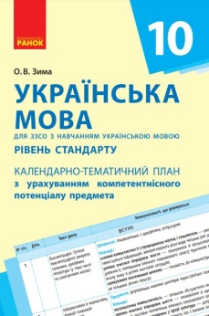 | Українська мова (рівень стандарту). 10 клас: календарно-тематичний план з урахуванням компетентнісного потенціалу предмета (для ЗЗСО з навчанням укр. мовою) / О.В. Зима. - Харків: Вид-во "Ранок", 2018. - 32 с. | Завантажити
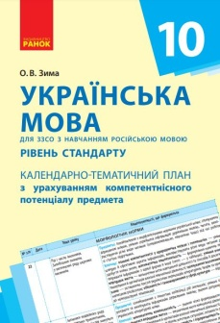 | Українська мова (рівень стандарту). 10 клас: календарно-тематичний план з урахуванням компетентнісного потенціалу предмета (для ЗЗСО з навчанням рос. мовою) / О.В. Зима. - Харків: Вид-во "Ранок", 2018. - 32 с. | Завантажити
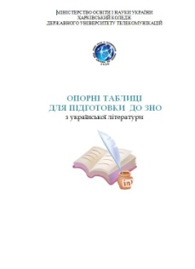 | Опорні таблиці для підготовки до ЗНО з української літератури / розробник: Волкова Л. В. – Харківський коледж Державного університету телекомунікацій - 2020. - 27 с. | Завантажити
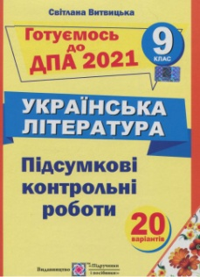 | Підсумкові контрольні роботи для ДПА з української літератури. 9 клас / уклад. С. Витвицька. - Тернопіль: Підручники і посібники, 2018. - 96 с. | Завантажити
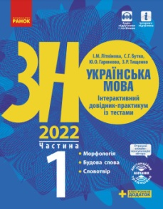 | Українська мова. Інтерактивний довідник-практикум із тестами (у 3 частинах). Ч.1 Підготовка до ЗНО / І.М. Літвінова, С.Г.Бутко, Ю.О.Гарюнова, З.Р.Тищенко. - Харків: Вид-во "Ранок", 2021. - 120 с. | Завантажити
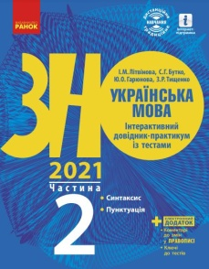 | Українська мова. Інтерактивний довідник-практикум із тестами (у 3 частинах). Ч.2 Підготовка до ЗНО / І.М. Літвінова, С.Г.Бутко, Ю.О.Гарюнова, З.Р.Тищенко. - Харків: Вид-во "Ранок", 2020. - 104 с. | Завантажити
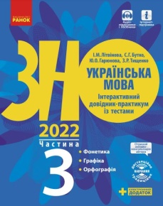 | Українська мова. Інтерактивний довідник-практикум із тестами (у 3 частинах). Ч.3 Підготовка до ЗНО / І.М. Літвінова, С.Г.Бутко, Ю.О.Гарюнова, З.Р.Тищенко. - Харків: Вид-во "Ранок", 2021. - 112 с. | Завантажити
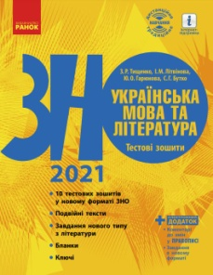 | Українська мова та література. Тестові зошити. Підготовка до ЗНО / З.Р.Тищенко, І.М.Літвінова, Ю.О.Гарюнова, С.Г.Бутко.- Харків: Вид-во "Ранок", 2020. - 160 с. | Завантажити
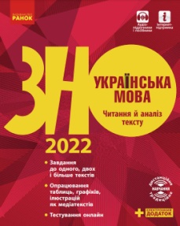 | Українська мова. Читання й аналіз тексту. Підготовка до ЗНО / Н.С.Популях, І.Л.Столій, О.В.Лобусова, Н.В.Кириченко. - Харків: Вид-во "Ранок", 2021. - 64 с. | Завантажити
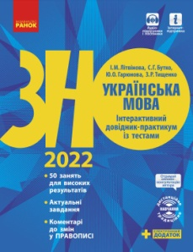 | Українська мова. Інтерактивний довідник-практикум із тестами. Підготовка до ЗНО / І.М.Літвінова, С.Г.Бутко, Ю.О.Гарюнова, З.Р.Тищенко - Харків: Вид-во "Ранок", 2021. - 368 с. | Завантажити
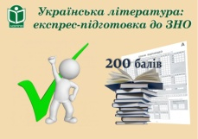 | Українська література: експрес-підготовка до ЗНО / за заг. ред. О. В. Савенкової. Харків : Друкарня Мадрид, 2019. 60 с. | Завантажити
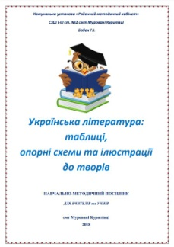 | Українська література: таблиці, опорні схеми та ілюстрації до творів. НАВЧАЛЬНО-МЕТОДИЧНИЙ ПОСІБНИК ДЛЯ ВЧИТЕЛІВ та УЧНІВ / Бабак Г.І. - смт Муровані Курилівці, 2018 - 60 с. | Завантажити
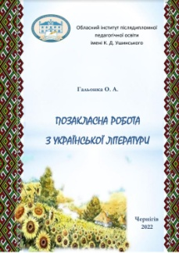 | Позакласна робота з української літератури: сценарії позакласних заходів та завдання літературних вікторин. /Чернігів: ЧОІППО імені К. Д. Ушинського, 2021. 94 с. | Завантажити
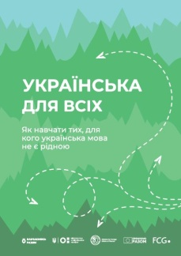 | Українська для всіх: як навчати тих, для кого українська мова не є рідною / М. Костюк, І. Хворостяний, І. Унгурян. — Київ.: ТОВ ″Видавництво ″ЮСТОН″, 2021. — 252 с. | Завантажити
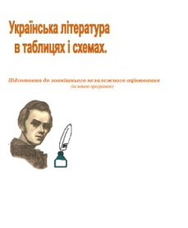 | Українська література в таблицях і схемах. Підготовка до ЗНО (за новою програмою) / А.В.Щербакова. - Сміла, 2020. - 150 с. | Завантажити
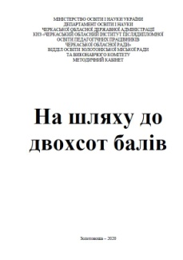 | На шляху до двохсот балів : збірник тестів та завдань для підготовки до ЗНО / В. М. Третяк. – Золотоноша, 2020. – 50 с. | Завантажити
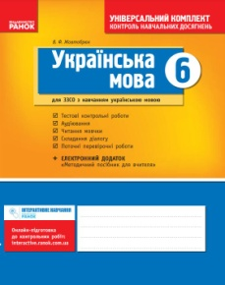 | Українська мова. 6 клас (для шкіл з укр. мовою навчання): універсальний комплект : контроль навчальних досягнень. / Жовтобрюх В.Ф. - Харків: Вид-во "Ранок", 2017. - 64 с. | Завантажити
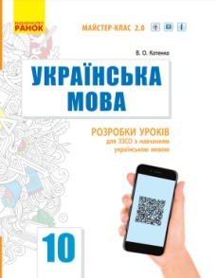 | Українська мова (рівень стандарту). 10 клас : розробки уроків для ЗЗСО з навчанням українською мовою. / В.О.Котенко. - Харків: Вид-во "Ранок", 2019. - 256 с. | Завантажити
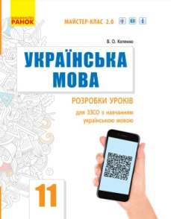 | Українська мова (рівень стандарту). 11 клас: розробки уроків для ЗЗСО з навчанням українською мовою / В.О.Котенко. - Харків: Вид-во "Ранок", 2019. - 256 с. | Завантажити
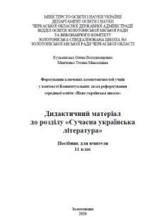 | Дидактичний матеріал до розділу «Сучасна українська літераутра». Посібник для вчителя. 11 клас: / [За ред. Кузьмінської О.В., Минченко Т.М.] – Золотоноша, 2020. - 82 с. | Завантажити
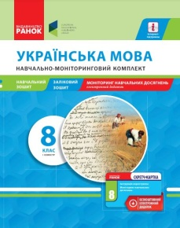 | Українська мова. 8 клас. І семестр : навчально-моніторинговий комплект / Г. І. Карась, В. В. Севолодська. — Х.: Вид-во «Ранок», 2016. — 64 с. | Завантажити
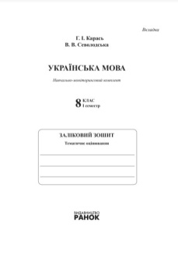 | Українська мова. 8 клас. І семестр : Заліковий зошит. Тематичне оцінювання / Г. І. Карась, В. В. Севолодська. — Х.: Вид-во «Ранок», 2016. — 16 с. | Завантажити
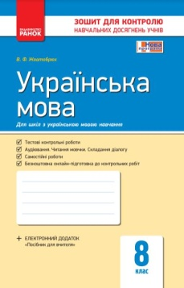 | Українська мова. 8 клас (для шкіл з українською мовою навчання): зошит для контролю навчальних досягнень учнів.— Х.: Вид-во «Ранок», 2016.— 48 с. | Завантажити
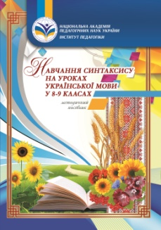 | Навчання синтаксису на уроках української мови у 8-9 класах : метод. посібник / Н. Б. Голуб, Л. В. Галаєвська. – К. : ТОВ «КОНВІ ПРІНТ», 2018. – 128 с. | Завантажити
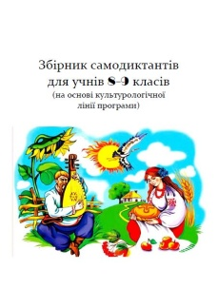 | Збірник самодиктантів з української мови для учнів 8-9 класів (на основі культурологічної лінії програми) - 18 с. | Завантажити
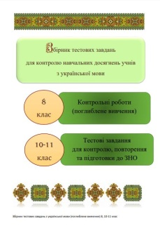 | Збірник тестових завдань з української мови. Контрольні роботи з української мови для 8 класу (поглиблене вивчення). Тестові завдання для контролю, повторення і підготовки до ЗНО для 10,11 класу / Максімова О.А. - Кузнецовськ, 2017. - 61 с. | Завантажити
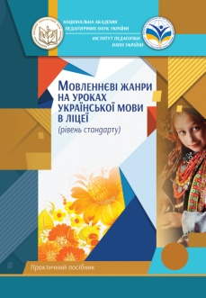 | Мовленнєві жанри на уроках української мови в ліцеї (рівень стандарту): практичний посібник./ Голуб Н.Б, Новосьолова В.І., Галаєвська Л.В.- Київ: КОНВІ ПРІНТ, 2020 - 128 с. | Завантажити
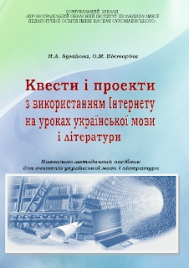 | Квести і проекти з використанням Інтернету на уроках української мови і літератури : [навчально-методичний посібник для вчителів української мови і літератури] / Бугайова Н.А., Вікторіна О.М. – Кіровоград: КЗ «КОІППО імені Василя Сухомлинського», 2016. – 64 с. | Завантажити
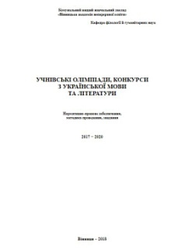 | Учнівські олімпіади, конкурси з української мови та літератури. Нормативно-правове забезпечення, методика проведення, завдання. / Кущ О.П., П’яст Н.Й., Вінничук А.П., Панчук О.А., Петрина С.В. - Вінниця: КВНЗ «ВАНО», 2020.− 95 с. | Завантажити
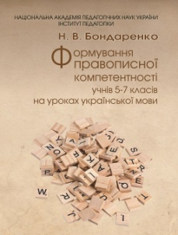 | Формування правописної компетентності учнів 5-7 класів на уроках української мови : посіб. / Н. В. Бондаренко. – К. : Видавничий дім «Сам», 2017. – 112 с. | Завантажити
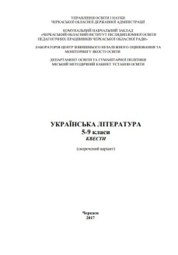 | Українська література. 5 – 9 класи. Квести / За заг. ред. О. А.Бондаренко, О. О.Чмигової. – Черкаси: КНЗ «ЧОІПОПП ЧОР», 2017.–80с. | Завантажити
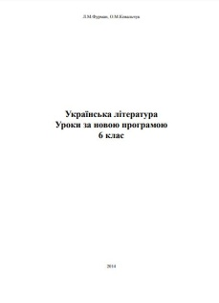 | Українська література. Уроки за новою програмою 6 клас / Л.М. Фурман, О.М. Ковальчук - Дунаївці, 2014. - 254 с. | Завантажити
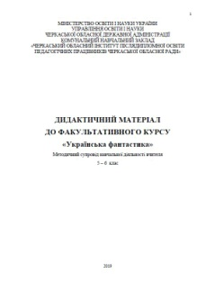 | Дидактичний матеріал до факультативного курсу "Українська фантастика": методичний супровід діяльності вчителя 5-6 клас / КНЗ "ЧОІПОПП ЧОР". - Черкаси, 2019. - 256 с. | Завантажити
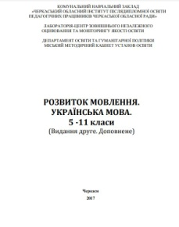 | Розвиток мовлення. Українська мова. 5–11 класи: видання друге, доповнене / За заг. ред. О. А. Бондаренко, О. О. Чмигової. – Черкаси: КНЗ «ЧОІПОПП ЧОР», 2016. – 230с. | Завантажити
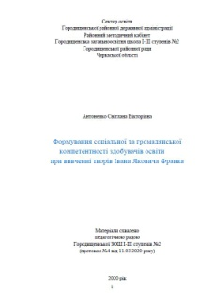 | Формування соціальної та громадянської компетентності здобувачів освіти при вивченні творів Івана Яковича Франка / С.В.Антоненко, 2020. - 103 с. | Завантажити
 | Формування предметних компетентностей на уроках літератури: Збірник статей у 2-х част. Чернігів: ЧОІППО імені К.Д. Ушинського, 2021. 75 с. | Завантажити Ч.1  Завантажити Ч.2
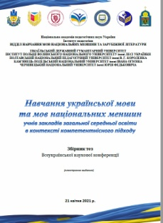 | Навчання української мови та мов національних меншин учнів закладів загальної середньої освіти в контексті компетентнісного підходу : збірник тез Всеукраїнської наукової конференції, Київ, 21 квітня 2021 р. / за наук. ред. д. пед. наук Н. І. Богданець-Білоскаленко (електронне видання). Київ : Педагогічна думка, 2021. 100 с. | Завантажити
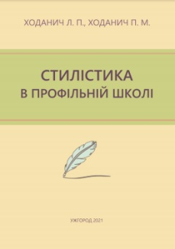 | Стилістика в профільній школі: Методичний посібник для вчителя. / Ходанич Л.П., Ходанич П.М.– Ужгород: ЗІППО, 2021. – 85 с. | Завантажити
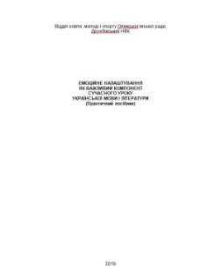 | Емоційне налаштування як важливий компонент сучасного уроку української мови і літератури / Бардак С.А. - Дружбівський НВК, 2019 - 11 с. | Завантажити

Вчителі ФІЗИКИ
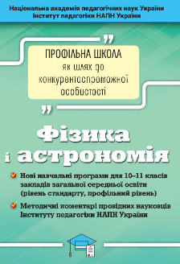 | Фізика і астрономія : Нові навчальні програми для 10–11 класів закладів загальної середньої освіти (рівень стандарту, профільний рівень); Методичні коментарі про-відних науковців Інституту педагогіки НАПН України. — К. : УОВЦ «Оріон», 2018. — 168 с. | Завантажити
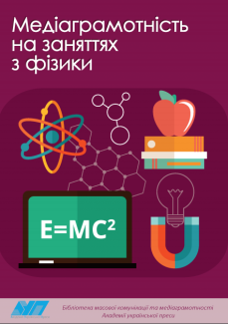 | Медіаграмотність на заняттях з фізики. Навчальне видання. / Е.М. Якубовська / За редакцією О.В. Волошенюк, А.М. Григор’єва – Київ: Академія української преси; Центр Вільної Преси,2020. – 53 с. | Завантажити
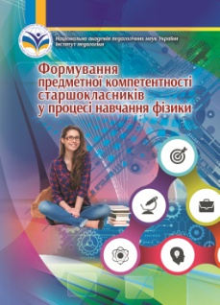 | Формування предметної компетентності старшокласників у процесі навчання фізики. / Ю.С. Мельник, В.В. Сіпій. – К:ТОВ « КОНВІ ПРІНТ», 2018. – 136 с.: іл. | Завантажити
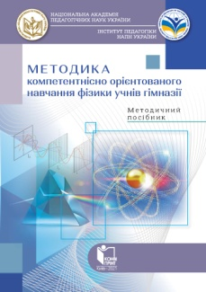 | Методика компетентнісно орієнтованого навчання фізики учнів гімназії : методичний посібник / Головко М. В., Засєкін Д. О., Крячко І. П., Мацюк В. М., Мельник Ю. С., Непорожня Л. В., Сіпій В. В. [Електронне видання]. Київ : КОНВІ ПРІНТ, 2021. - 297 с. | Завантажити
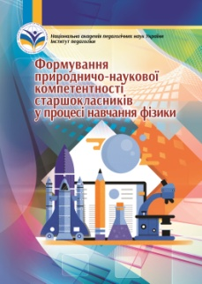 | Формування природничо-наукової компетентності старшокласників у процесі навчання фізики : методичний посібник / Л. В. Непорожня. – К. : ТОВ «КОНВІ ПРІНТ», 2018. –204с | Завантажити
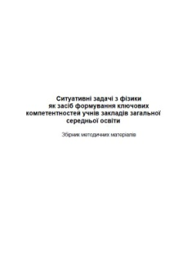 | Ситуативні задачі з фізики як засіб формування ключових компетентностей учнів закладів загальної середньої освіти: збірник методичних матеріалів / З.Г. Гопко та ін.; за заг. ред. Карпуші В.М. Суми: НВВ СОІППО, 2020, 88 с. | Завантажити
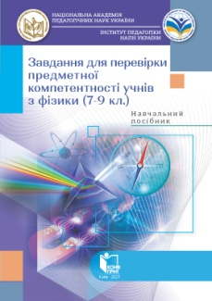 | Завдання для перевірки предметної компетентності учнів з фізики (7-9 кл.): навчальний посібник / Головко М. В., Засєкін Д. О., Мацюк В. М., Мельник Ю. С., Непорожня Л. В., Сіпій В. В. [Електронне видання]. Київ : КОНВІ ПРІНТ, 2021. 257 с. | Завантажити
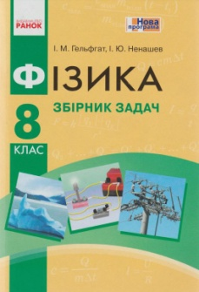 | Фізика. 8 клас: Збірник задач / І. М. Гельфгат, І.Ю. Ненашев — Харків: Вид-во «Ранок», 2016. — 144 с. | Завантажити
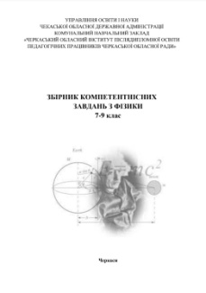 | Збірник компетентнісних завдань з фізики. 7-9 клас / Северинова А.М. Черкаси, 2017. 207 с. | Завантажити
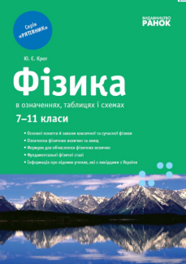 | Фізика у визначеннях, таблицях і схемах. 7–11 класи. / Крот Ю.Є. — 6-те вид.— Х.: Веста, 2011.— 112 с. | Завантажити
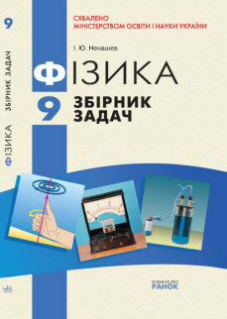 | Фізика. 9 клас: Збірник задач / І. Ю. Ненашев.— Х.: Видавництво «Ранок», 2010.— 144 с. | Завантажити
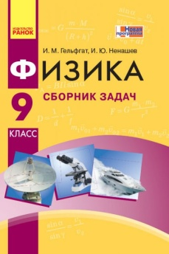 | Фізика. 9 клас : збірник задач / І. М. Гельфгат, І. Ю. Ненашев. — Х. : Вид-во «Ранок», 2017. — 176 с. | Завантажити
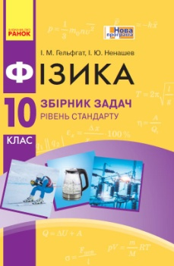 | Фізика. 10 клас. Рівень стандарту: збірник задач / І. М. Гельфгат, І. Ю. Ненашев. — Харків: Вид-во «Ранок», 2019. — 176 с. | Завантажити
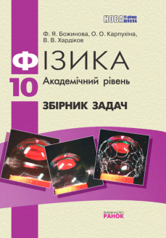 | Фізика. 10 клас. Академічний рівень: Збірник задач / О.О.Карпухіна та ін. 2-ге вид., перероб. і доп.— Х.: Видавництво «Ранок», 2011.— 288 с. | Завантажити
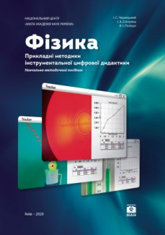 | Фізика. Прикладні методики інструментальної цифрової дидактики : навчально-методичний посібник / І. С. Чернецький, І. А. Сліпухіна, Н. І. Поліхун. – Київ : Національний центр «Мала академія наук України», 2020. – 204 с. | Завантажити
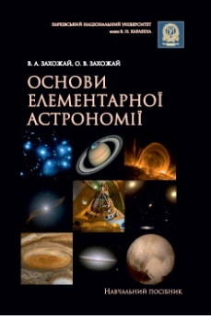 | Основи елементарної астрономії : навчальний посібник / В. А. Захожай, О. В. Захожай. – Харків : ХНУ імені В. Н. Каразіна, 2021. – 232 с. | Завантажити
Вчителі ФІЗУЛЬТУРИ та предмету "ЗАХИСТ УКРАЇНИ"
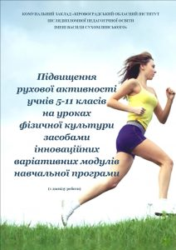 | Підвищення рухової активності учнів 5-11 класів на уроках фізичної культури засобами інноваційних варіативних модулів навчальної програми: (з досвіду роботи) [Збірник] / упорядники: Віктор БЛОХІН, Микола КОРОБОВ. – Кропивницький: КЗ «КОІППО імені Василя Сухомлинського, 2020. – 80 с. | Завантажити
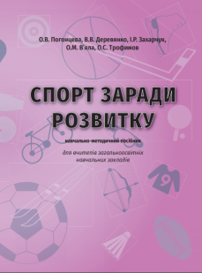 | Спорт заради розвитку («Щаслива та захищена дитина – активна та здорова родина і нація») : навчально-методичний посібник / О.В. Погонцева, В.В. Деревянко, І.Р. Захарчук, О.М. Вʼяла, О.С. Трофимов. – Київ : Видавництво «Фенікс», 2017. – 268 с. | Завантажити
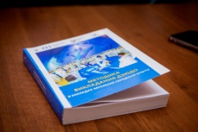 | Методика викладання дзюдо в закладах загальної середньої освіти: Методичний посібник. / Руденко М.М., Кошляк М.А. та ін. - Київ-Чернівці: «Букрек», 2020. - 380 с. | Завантажити
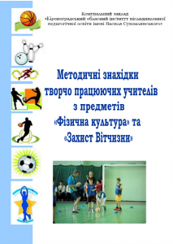 | Методичні знахідки творчо працюючих учителів з предметів «Фізична культура» та «Захист Вітчизни» (з досвіду роботи вчителів)[збірник] / укладачі: М.Г. Коробов; О.М. Домалевська; В. А. Блохін. – Кропивницький: КЗ «КОІППО імені Василя Сухомлинського», 2019. – 80 С. | Завантажити
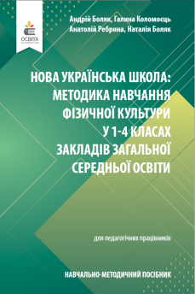 | Нова українська школа: методика навчання фізичної культури у 1–4 класах закл. заг. сер. освіти : навч.-метод. посіб. / А. А. Боляк, Г. А. Коломоєць, А. А. Ребрина, Н. Л. Боляк. — К. : Видав ничий дім «Освіта», 2021. — 160 с. | Завантажити
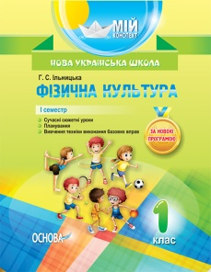 | Фізична культура. 1 клас. I семестр. / Ільницька Г. С. — Х. : Вид. група «Основа», — 2018. — 112 с. : іл., табл.— (Серія «Мій конспект»). | Завантажити
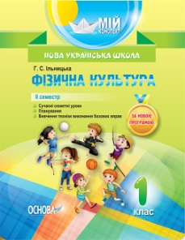 | Фізична культура. 1 клас. II семестр. / Ільницька Г. С. — Х. : Вид. група «Основа», — 2019. — 120 с. : іл., табл.— (Серія «Мій конспект»). | Завантажити
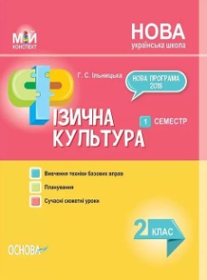 | Фізична культура. 2 клас. I семестр. / Ільницька Г. С. — Х. : Вид. група «Основа», — 2019. — 112 с. : іл., табл.— (Серія «Мій конспект»). | Завантажити
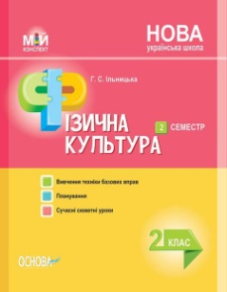 | Фізична культура. 2 клас. II семестр. / Ільницька Г. С. — Х. : Вид. група «Основа», — 2019. — 120 с. : іл., табл.— (Серія «Мій конспект») | Завантажити
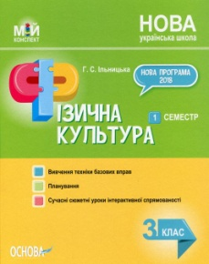 | Фізична культура. 3 клас. 1 семестр. / Ільницька Г. С.— Х. : Вид. група «Основа», — 2020. — 112 с. : іл., табл.— (Серія «Мій конспект»). | Завантажити
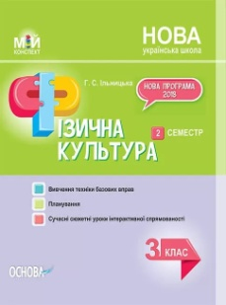 | Фізична культура. 3 клас. 2 семестр / Г. С. Ільницька. — 2-ге видання. — Х. : Вид. група «Основа», 2020. — 111, [1] с. : іл., табл.— (Серія «Мій конспект»). | Завантажити
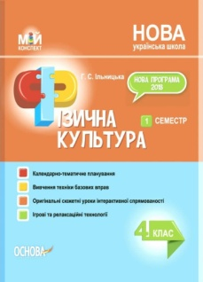 | Фізична культура. 4 клас. 1 семестр / Г. С. Ільницька.— Х. : ВГ «Основа», 2021.— 119, [1] с. : іл., табл.— (Серія «Мій конспект») | Завантажити
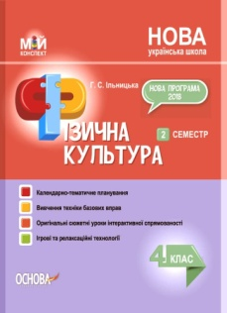 | Фізична культура. 4 клас. 2 семестр / Г. С. Ільницька.— Х. : ВГ «Основа», 2021.— 127, [1] с. : табл., іл. — (Серія «Мій конспект»). | Завантажити
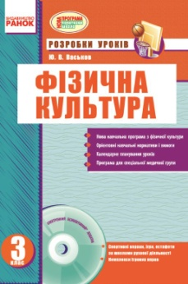 | Фізична культура. 3 клас / Ю. В. Васьков. — Х.: Вид-во «Ранок», 2014. — 240 с. | Завантажити
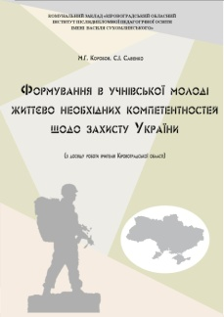 | Формування в учнівської молоді життєво необхідних компетентностей щодо захисту України (з досвіду роботи вчителів Кіровоградської області) / автори-упорядники: Микола КОРОБОВ, Сергій САВЕНКО. – Кропивницький: КЗ «КОІППО імені Василя Сухомлинського, 2021. – 100 с. | Завантажити

Вчителі ХІМІЇ
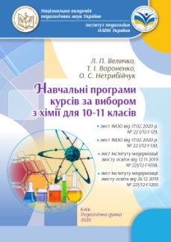 | Навчальні програми курсів за вибором з хімії для 10-11 класів [Електронне видання]/ Величко Л.П., Вороненко Т.І., Нетрибійчук О. С.: — Київ: Педагогічна думка, 2020 — 17 с. | Завантажити
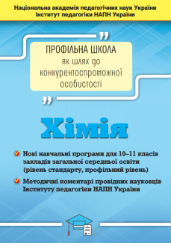 | Хімія : Нові навчальні програми для 10–11 класів за-кладів загальної середньої освіти (рівень стандарту, про-фільний рівень); Методичні коментарі провідних науковців Інституту педагогіки НАПН України. — К. : УОВЦ «Оріон», 2018. — 104 с. | Завантажити
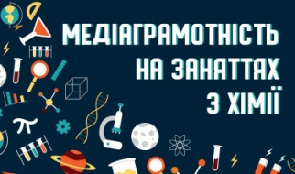 | Медіаграмотність на заняттях з хімії. Навчальне видання / Григорович О. За редакцією Волошенюк О., Іванов В. — Київ : АУП, ЦВП, 2020. — 53 с., іл. | Завантажити
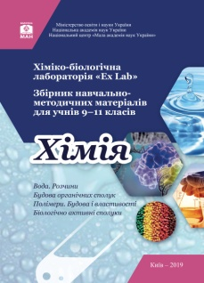 | Хіміко-біологічна лабораторія «Ex Lab». Збірник навчально-методичних матеріалів для учнів 9-11 класів. Хімія / [за редакцією Т. В. Пещеріної]. ‒ К.: НЦ МАНУ, 2019. ‒ 56 с. | Завантажити
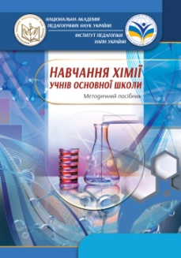 | Навчання хімії учнів основної школи : методичний посібник / Величко Л. П., Вороненко Т. І., Нетрибійчук О. С. – К. : «КОНВІ ПРІНТ», 2019. – 192 с. | Завантажити
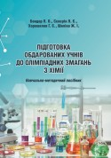 | Підготовка обдарованих учнів до олімпіадних змагань з хімії: навчально-методичний посібник / уклад.: Бондар Л. О., Сєвєрін Л. Є., Хорошилов Г. Є., Шиліна Ж. І. Харків: Друкарня Мадрид, 2020. 131 c. | Завантажити
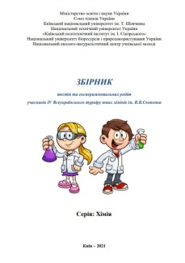 | Збірник тестів та експериментальних робіт учасників ІV Всеукраїнського турніру юних хіміків ім. В.В.Скопенка. [за заг. редакцією доктора педагогічних наук, професора В.В. Вербицького] Серія: Хімія - 2021. – К.: “НЕНЦ”, с. 163. | Завантажити
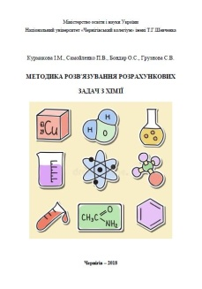 | Методика розв'язування розрахункових задач з хімії. Навчальний посібник / І.М. Курмакова, П.В. Самойленко, О.С. Бондар, С.В. Грузнова Чернігів: НУЧК, 2018. – 165 с. | Завантажити
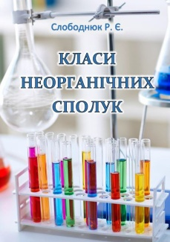 | Класи неорганічних сполук. / Р. Є. Слободнюк — Дніпропетровськ, 2016. - 36 с. | Завантажити

Педагогічні працівники, які працюють з учнями з особливими освітніми потребами
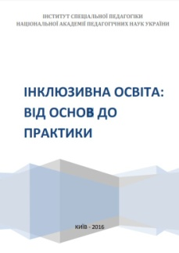 | Інклюзивна освіта: від основ до практики»: [монографія] / А.А. Колупаєва, О.М. Таранченко – К. : ТОВ «АТОПОЛ», 2016. – 152 с. | Завантажити
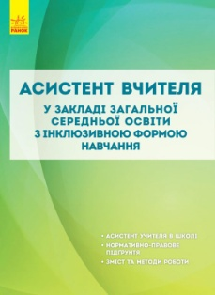 | Асистент вчителя у закладі загальної середньої освіти з інклюзивною формою навчання: навчально-методичний посібник / А. А. Колупаєва та ін. – Харків : Видавництво «Ранок», 2019. — 216 с. | Завантажити
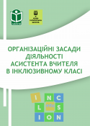 | Організаційні засади діяльності асистента вчителя в інклюзивному класі : метод. посіб. / уклад. : О. В. Коган та ін. Харків : «Друкарня Мадрид», 2019. 110 с. | Завантажити
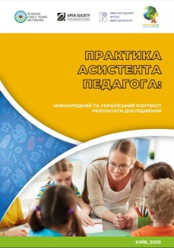 | Практика асистента педагога: міжнародний й український контекст: результати дослідження / О.Федоренко, О.Мартинчук, Н.Софій, Г.Лук’янова, О.Кошіль, Т.Симоненко, Л.Байда, Ю.Найда. Київ — ФОП Парашин, 2020, 122 с. | Завантажити
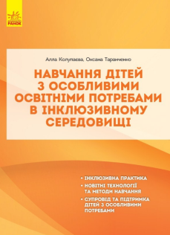 | Навчання дітей з особливими освітніми потребами в інклюзивному середовищі: навчально-методичний посібник / Колупаєва А. А., Таранченко О. М. - Харків: Вид-во "Ранок", 2019. - 304 с. | Завантажити
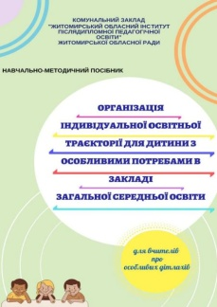 | Організація індивідуальної освітньої траєкторії для дитини з особливими потребами в закладі загальної середньої освіти: навчально-методичний посібник / За ред. О.С.Голентовської, Житомир: Полісся, 2020. 132 с. | Завантажити
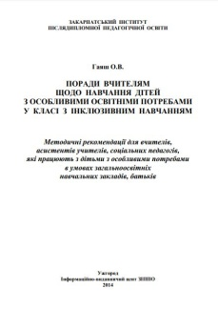 | Поради вчителям щодо навчання дітей з особливими освітніми потребами у класі з інклюзивним навчанням : Методичні рекомендації / Укладач О. В. Гаяш. – Ужгород : Інформаційновидавничий центр ЗІППО, 2014. – 108 с. | Завантажити
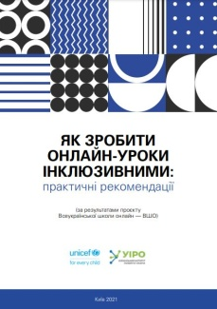 | Як зробити онлайн-уроки інклюзивними: практичні рекомендації /упорядники Н. Софій, О. Федоренко - Київ, 2021. - 28 с. | Завантажити
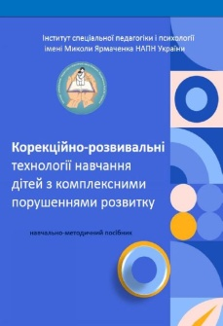 | Корекційно-розвивальні технології навчання дітей з комплексними порушеннями розвитку /навчально-методичний посібник / Чеботарьова О. В., Блеч Г. О., Гладченко І. В., Бобренко І. В., Мякушко О. І., Сухіна І. В., Трикоз С. В. За наук. ред. О.В. Чеботарьової, О.І. Мякушко. – К.: ІСПП імені Миколи Ярмаченка НАПН України, 2020. – 558 с. | Завантажити
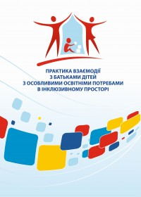 | Практика взаємодії з батьками дітей з особливими освітніми потребами в інклюзивному просторі: метод. посіб. / уклад. : О. В. Коган та ін. Лисичанськ : ТОВ «ФОКСПРИНТ», 2021. 80 с. | Завантажити
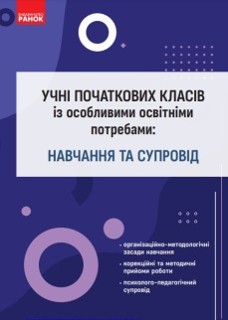 | Учні початкових класів із особливими освітніми потребами: навчання та супровід: навчально-методичний посібник / Прохоренко Л.І., Бабяк О.О., Засенко В.В., Ярмола Н.А. - Харків: Вид-во "Ранок", 2020. - 160 с. | Завантажити
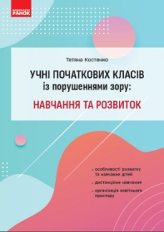 | Учні початкових класів із порушеннями зору: навчання та розвиток: навчально-методичний посібник / Костенко Т.М. - Харків: Вид-во "Ранок", 2020. - 128 с. | Завантажити
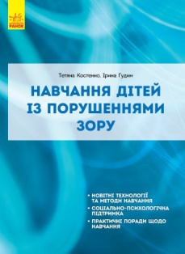 | Навчання дітей із порушеннями зору: навчально-методичний посібник / Костенко Т. М., Гудим І. М.- Харків: Вид-во "Ранок", 2019. - 184 с. | Завантажити
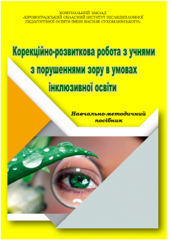 | Корекційно-розвиткова робота з учнями з порушеннями зору в умовах інклюзивної освіти : навчально-методичний посібник / за заг. ред. О.Е. Жосана. Кропивницький : КЗ «КОІППО імені Василя Сухомлинського», 2021. – 104 с. | Завантажити
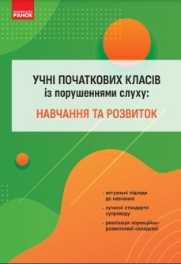 | Учні початкових класів із порушеннями слуху: навчання та розвиток: навчально-методичний посібник / Кульбіда С.В., Литовченко С.В., Жук В.В., Литвинова В.В. - Харків: Вид-во "Ранок", 2020. - 144 с. | Завантажити
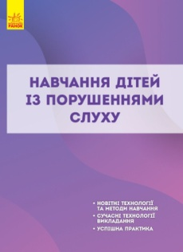 | Навчання дітей із порушеннями слуху: навчально-методичний посібник / Кульбіда С. В. та ін. - Харків: Вид-во "Ранок", 2019. - 216 с. | Завантажити
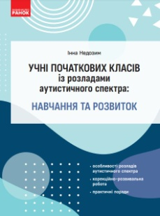 | Учні початкових класів із розладами аутистичного спектра: навчання та розвиток : навчально-методичний посібник / І. В. Недозим. — Харків : Вид-во «Ранок», 2020. — 96 с. | Завантажити
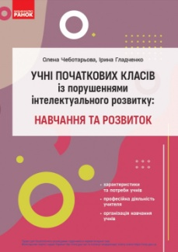 | Учні початкових класів із порушеннями інтелектуального розвитку: навчання та розвиток: навчально-методичний посібник / Чеботарьова О.В., Гладченко І.В. - Харків: Вид-во "Ранок", 2020. - 128 с. | Завантажити
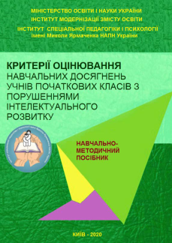 | Критерії оцінювання навчальних досягнень учнів початкових класів з порушеннями інтелектуального розвитку / навчально-методичний посібник / авт.: Чеботарьова О. В. та ін.– К., ІСПП імені Миколи Ярмаченка НАПН України, 2020. – 88 с. | Завантажити
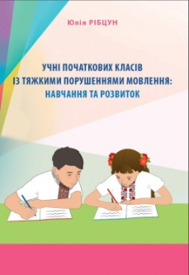 | Учні початкових класів із тяжкими порушеннями мовлення: навчання та розвиток: навч.-метод. посіб. / Рібцун Ю.В. - Львів: Світ, 2020. - 264 с. | Завантажити
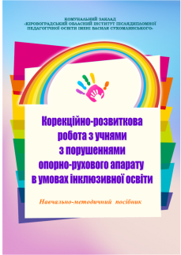 | Корекційно-розвиткова робота з учнями з порушеннями опорно-рухового апарату в умовах інклюзивної освіти : навчально-методичний посібник / за заг. ред. О.Е. Жосана. Кропивницький : КЗ «КОІППО імені Василя Сухомлинського», 2021. – 96 с. | Завантажити
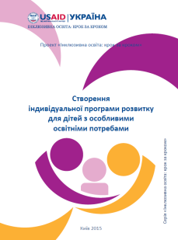 | Створення індивідуальної програми розвитку для дітей з особливими освітніми потребами: методичний посібник / Під заг. ред.Софій Н. З., – К.: ТОВ «Видавничий дім «Плеяди», 2015. – 66 с. | Завантажити
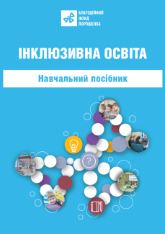 | Інклюзивна освіта: навчальний посібник. / Порошенко М.А. - Київ: ТОВ "Агентство "Україна", 2019. - 300 с. | Завантажити
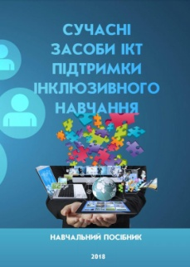 | Сучасні засоби ІКТ підтримки інклюзивного навчання: навчальний посібник / [А. В. Гета, В. М. Заіка, В. В. Коваленко та ін.] ; за заг. ред. Ю. Г. Носенко. – Полтава : ПУЕТ, 2018. –261 с. | Завантажити
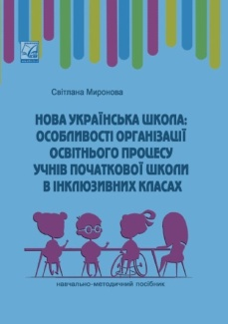 | Нова українська школа: особливості організації освітнього процесу учнів початкової школи в інклюзивних класах: : навчально-методичний посібник / Миронова С.П. - Тернопіль: Астон, 2020 - 176 с. | Завантажити
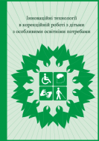 | Інноваційні технології в корекційній роботі з дітьми з особливими освітніми потребами : навч.-метод. посібник / за заг. ред. Л. Галенко. Харків : Друкарня Мадрид, 2018. 110 c. | Завантажити
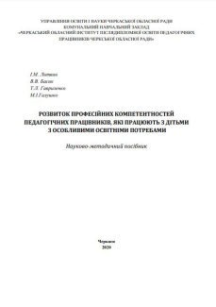 | Розвиток професійних компетентностей педагогічних працівників, які працюють з дітьми з особливими освітніми потребами: нач.-метод.посіб. / Литвин І.М., Басик В.В., Гавриленко Т.Л., Галушко М.І. Черкаси: КНЗ "ЧОІПОПП ЧОР", 2020. 80 с. | Завантажити
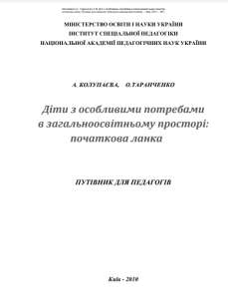 | Діти з особливими потребами в загальноосвітньому просторі: початкова ланка. Путівник для педагогів: Навчально-методичний посібник. /Колупаєва А.А., Таранченко О.М. – К.: «АТОПОЛ» – 2010.- 96 с. | Завантажити
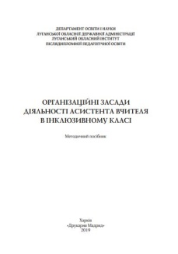 | Організаційні засади діяльності асистента вчителя в інклюзивному класі : метод. посіб. / уклад. : О. В. Коган та ін. Харків : «Друкарня Мадрид», 2019. 110 с. | Завантажити
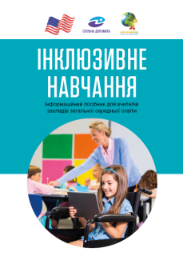 | Інклюзивне навчання: Інформаційний посібник для вчителів закладів загальної середньої освіти / упорядники: Софій Наталія Зіновіївна, Найда Юлія Михайлівна - Київ: 2019. - 59 с. | Завантажити
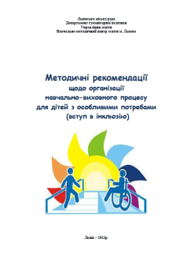 | Методичні рекомендації щодо організації навчально-виховного процесу для дітей з особливими потребами (вступ в інклюзію) / Л.Гупало, Р.Юськевич, - Львів: Навчально-методичний центр освіти м. Львова, 2013р. - 31 с. | Завантажити
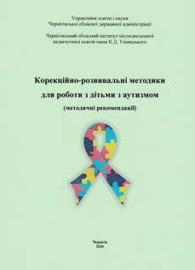 | Корекційно-розвивальні методики для роботи з дітьми з аутизмом: методичні рекомендації / укладачі: Литвяк Д.М., Зленко Л.О. - Чернігів: ЧОІППО ім. К.Д. Ушинського, 2020. - 73 с. | Завантажити
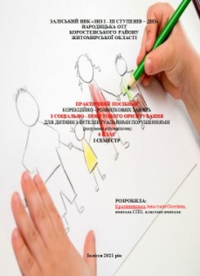 | Практичний посібник корекційно - розвиткових занять з соціально – побутового орієнтування для дитини з інтелектуальними порушеннями / А.О.Крапивницька. – Залісся, 2021. – 107 с. | Завантажити
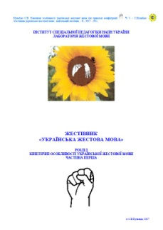 | Кульбіда С.В. Кінетичні особливості української жестової мови / Ч. 1. - С.Кульбіда. - Жестівник української жестової мови : навчальний посібник. - К., 2017. - 38 с. | Завантажити
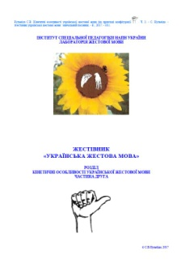 | Кульбіда С.В. Кінетичні особливості української жестової мови / Ч. 2. - С. Кульбіда. - Жестівник української жестової мови : навчальний посібник. - К., 2017. - 38 с. | Завантажити
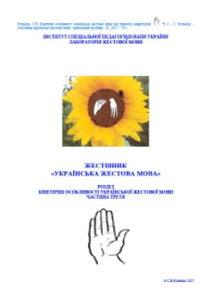 | Кульбіда. С.В. Кінетичні особливості української жестової мови / Ч. 3. - С. Кульбіда. - Жестівник української жестової мови : навчальний посібник. - К., 2017. - 70 с. | Завантажити
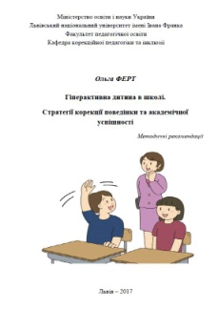 | Гіперактивна дитина в школі. Стратегії корекції поведінки та академічної успішності/ Ольга Ферт - Львівський національний університет імені Івана Франка, факультет педагогічної освіти, кафедра корекційної педагогіки та інклюзії, 2017 - 27 с. | Завантажити
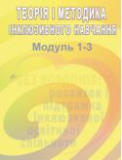 | Навчальний курикулум з інклюзивної освіти : Теорія та методика інклюзивного навчання. Модулі 1-3 / уклад. Л. М. Сидорів, за ред. С. М. Сидоріва. Івано-Франківськ : видавець Кушнір Г. М., 2020. 235 с. | Завантажити
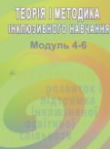 | Навчальний курикулум з інклюзивної освіти : Теорія та методика інклюзивного навчання. Модулі 4-6 / уклад. Л. М. Сидорів, за ред. С. М. Сидоріва. Івано-Франківськ : видавець Кушнір Г. М., 2020. 265 с. | Завантажити
Вихователі ГПД
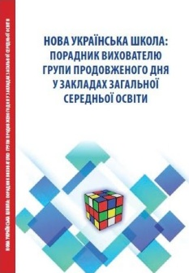 | Нова українська школа: порадник вихователю групи продовженого дня у закладах загальної середньої освіти: навчально-методичний посібник / Дмитрів Г. І. (та ін.). - Львів: Світ, 2019. - 224 с. | Завантажити
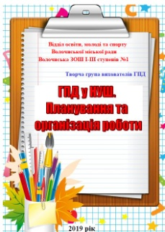 | ГПД у НУШ. Планування та організація роботи. / Т.Л. Філюк, Н.А. Весна, О.В. Жорнова - Волочиськ, 2019. - 87 с. | Завантажити

Шкільні бібліотекарі
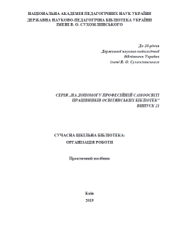 | Сучасна шкільна бібліотека: організація роботи : практ. посіб. / НАПН України, ДНПБ України ім. В. О. Сухомлинського; [авт. кол.: Л. М. Бондар, Т. В. Добко, І. Г. Лобановська та ін. ; наук. ред.: Т. В. Добко, О. Є. Матвійчук, І. Г. Лобановська, І. І. Хемчян]. – Київ, 2019. – 359 c. – (Серія „На допомогу професійній самоосвіті працівників освітянських бібліотек”; вип. 21). | Завантажити
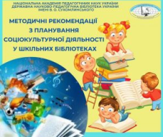 | Методичні рекомендації з планування соціокультурної діяльності у шкільних бібліотеках / ДНПБ України ім. В. О. Сухомлинського – Київ, 2020. – 122 c. | Завантажити
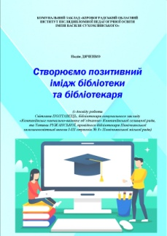 | Створюємо позитивний імідж бібліотеки та бібліотекаря (з досвіду роботи Світлани ПОЛТАВЕЦЬ, бібліотекаря комунального закладу «Компаніївське навчально-виховне об’єднання» Компаніївської селищної ради, та Тетяни РУЖАНСЬКОЇ, провідного бібліотекаря Помічнянської загальноосвітньої школи І-ІІІ ступенів № 3» Помічнянської міської ради). Кропивницький: КЗ «КОІППО імені Василя Сухомлинського», 2021. 52 с. | Завантажити
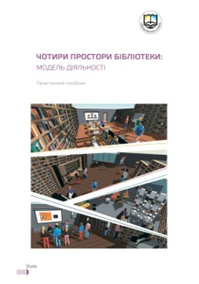 | Чотири простори бібліотеки: модель діяльності: практичний посібник / автори укладачі: О. Бояринова, О. Бруй, Л. Лугова, Я. Сошинська, І. Шевченко; Українська бібліотечна асоціація. — Київ : ВГО Українська бібліотечна асоціація, 2020. — 104 с. | Завантажити
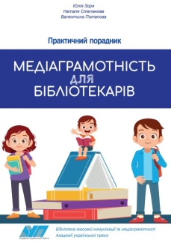 | Медіаграмотність для бібліотекарів: практичний посібник. Навчальне видання. / Ю. М. Зоря, Н. М. Степанова, В. І. Потапова / За редакцією О. В. Волошенюк, Р. І. Євтушенко. — Київ: Ака демія української преси, Центр вільної преси, 2021. – 75 с. | Завантажити
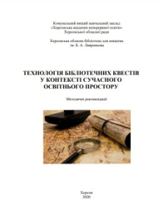 | Технологія бібліотечних квестів у контексті сучасного освітнього простору: методичні рекомендації/ укладачі: Козаченко О. О., Попова Н. О.; Херсонська обласна бібліотека для юнацтва ім. Б. А. Лавреньова; КВНЗ «Херсонська академія неперервної освіти»; за заг.ред. Колєснік І.М. – Херсон, 2020. – 51 с. | Завантажити
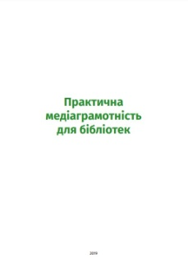 | Практична медіаграмотність для бібліотек / Власюк О.В, Потапова В.І., Срібна І. / За редакцією Волошенюк О. В., Іванова В.Ф. — Київ : АУП, ЦВП, 2019. — 61 с. | Завантажити
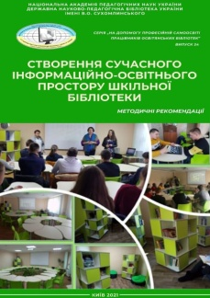 | Створення сучасного інформаційно-освітнього простору шкільної бібліотеки : метод. рек. / [авт.: І. І. Хемчян, А. І. Рубан, О. Л. Гончаренко] ; НАПН України, Держ. наук.-пед. б-ка України ім. В. О. Сухомлинського. – Київ : [Б. в.], 2021. – 56 c. | Завантажити
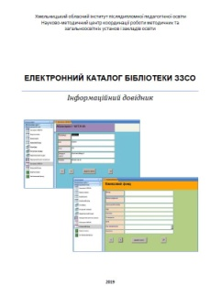 | Електронний каталог бібліотеки ЗЗСО / Упор.: В.П. Фарварщук. – Хмельницький: ХОІППО. – 2019 – 16 с. | Завантажити
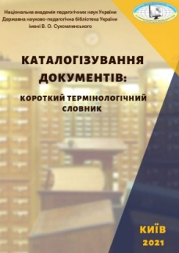 | Каталогізування документів: короткий термінологічний словник / НАПН України, ДНПБ України ім. В. О. Сухомлинського ; [уклад.: Зоріна Н. Є., ; наук. ред. Пономаренко Л. О. ; бібліогр. ред. Пономаренко Л. О.]. − Київ, 2021. − 122 с. | Завантажити
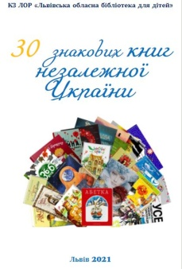 | 30 знакових книг незалежної України / КЗ ЛОР «Львівська обласна бібліотека для дітей»; укладачі: О. Соколовська, О. Сачинська ; верстка О. Сачинської; відп. за випуск Л. Лугова. –Львів, 2021.–32 с. | Завантажити
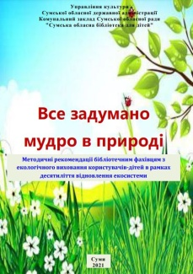 | Все задумано мудро в природі : методичні рекомендації бібліотечним фахівцям з екологічного виховання користувачівдітей в рамках десятиліття відновлення екосистеми. // КЗ СОР "Сумська обласна бібліотека для дітей"; укладач Л.Б. Драніченко, О.В. Ругаль. – Суми, 2021. – 32 с | Завантажити

Працівники психологічної служби
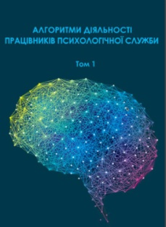 | Алгоритми діяльності працівників психологічної служби : Т. 1 / авт. кол. за заг. ред. В. Г. Панка. Київ : УНМЦ практичної психології і соціальної роботи, 2019. 138 с. | Завантажити
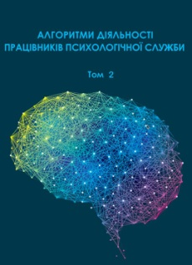 | Алгоритми діяльності працівників психологічної служби : Т. 2 / авт. кол. за заг. ред. В. Г. Панка. Київ : УНМЦ практичної психології і соціальної роботи, 2020. 106 с | Завантажити
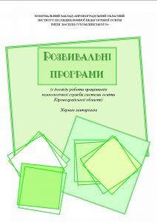 | Розвивальні програми (з досвіду роботи працівників психологічної служби системи освіти Кіровоградської області). Збірник матеріалів / уклад. Валентина ЧЕБОНЕНКО, Наталія ДЗЮБАС, Ольга ЗАБОЛОТНЯ. – Кропивницький: КЗ «КОІППО імені Василя Сухомлинського», 2021. – 44 с. | Завантажити
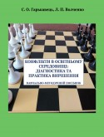 | Конфлікти в освітньому середовищі: діагностика та практика вирішення : навчально-методичний посібник. / Гарькавець С. О., Волченко Л. П. - Харків : Друкарня Мадрид, 2020. 91 с. | Завантажити
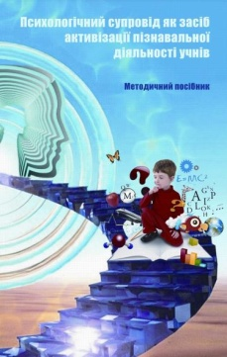 | Психологічний супровід як засіб активізації пізнавальної діяльності учнів : [методичний посібник] / Д.Г. Кравченко, О.М. Кокун, Н.М. Панасенко [та ін.] за ред. С.Д. Максименка. – К.: ДП «Інформаційно-аналітичне агентство», 2015. – 106 с. | Завантажити
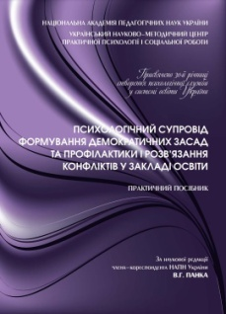 | Психологічний супровід формування демократичних засад та профілактики і розв’язання конфліктів у закладі освіти / авт. кол.: В. М. Горленко, І. В. Марухина, В. Г. Панок, В. В. Предко, В. В. Рибалка, Д. Д. Романовська, Н. В. Сосновенко; за заг. ред. В. Г. Панка. Київ : Ніка-Центр, 2021. – 168 с. | Завантажити
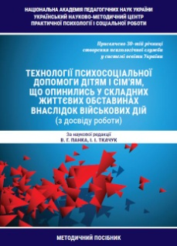 | Технології психосоціальної допомоги дітям і сім’ям, що опинились у складних життєвих обставинах внаслідок військових дій (з досвіду роботи) / авт. кол: В. В. Байдик, Ю. С. Бондарук, Ю. П. Гопкало, Т. Б. Гніда, І. О. Корнієнко, Н. В. Лунченко, Ю. А. Луценко, Р. А. Мороз, І. І. Ткачук; за наук. ред. В. Г. Панка, І. І. Ткачук. Київ : Ніка-Центр, 2021. 118 с. | Завантажити
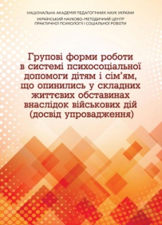 | Групові форми роботи в системі психосоціальної допомоги дітям і сім’ям, що опинились у складних життєвих обставинах внаслідок військових дій (досвід упровадження) / [авт. кол. В. В. Байдик, Ю. С. Бондарук, Ю. П. Гопкало, Т. Б. Гніда, І. О. Корнієнко, Н. В. Лунченко,Ю. А. Луценко, Р. А. Мороз, І. І. Ткачук] ; заг. ред. В. Г. Панка, І. І. Ткачук. – Київ : Ніка-Центр, 2020. – 122 с. | Завантажити
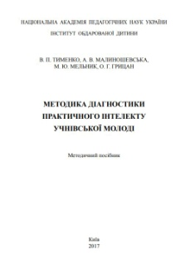 | Методика діагностики практичного інтелекту учнівської молоді: методичний посібник / В. П. Тименко, А. В. Малиношевська, М. Ю. Мельник, О. Г. Грицан. – Київ : Інститут обдарованої дитини НАПН України. – 2017. – 156 с. | Завантажити
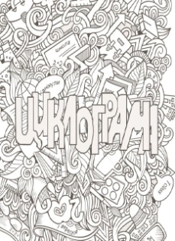 | Методичні рекомендації щодо впровадження циклограм діяльності працівників психологічної служби : метод. рек. /авт.-упор.: В. М. Горленко, Ю. А. Луценко, В. Д. Острова, Н. В. Сосновенко, І. І. Ткачук ; за заг. ред. В. Г. Панка. – Київ : УНМЦ практичної психології і соціальної роботи, 2017. – 132 с. | Завантажити
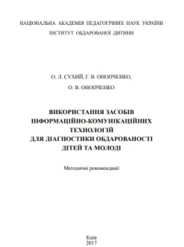 | Використання засобів інформаційно-комунікаційних технологій для діагностики обдарованості дітей та молоді: методичні рекомендації / О. Л. Сухий, Г. В. Онопченко, О. В. Онопченко. – Київ : Інститут обдарованої дитини НАПН України, 2017. – 52 с. | Завантажити
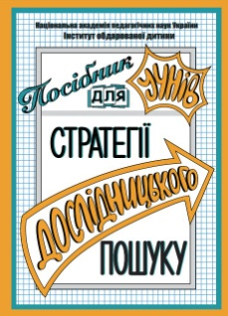 | Стратегії дослідницького пошуку: навчальний посібник / Н. І. Поліхун, І. А. Сліпухіна, К. Г. Постова, Л. В. Горбань; за заг. ред. М. С. Гальченка. – Київ : Інститут обдарованої дитини НАПН України, 2021. – 144 с. | Завантажити
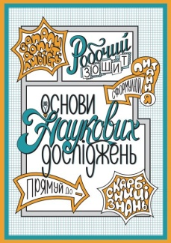 | Основи наукових досліджень: робочий зошит / Н. І. Поліхун, К. Г. Постова,Г. В. Онопченко, О. В. Онопченко. – Київ : Інститут обдарованої дитини НАПН України, 2021. – 72 с. | Завантажити
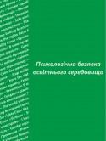 | Психологічна безпека освітнього середовища : навчально-методичний посібник/упоряд. : В. В. Байдик, Н. О. Столбун. Харків : Друкарня Мадрид, 2019. 100 с. | Завантажити
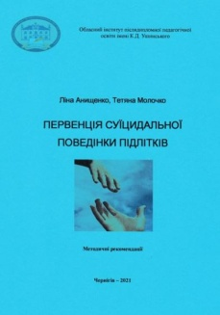 | Первенція суїцидальної поведінки підлітків: методичні рекомендації / Анищенко Л.О., Молочко Т.М. - Чернігів, 2021. - 87 с. | Завантажити
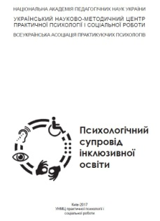 | Психологічний супровід інклюзивної освіти : [метод. рек] / автор. кол. за заг. ред. А. Г. Обухівська. – Київ : УНМЦ практичної психології і соціальної роботи, 2017. – 92 с. | Завантажити
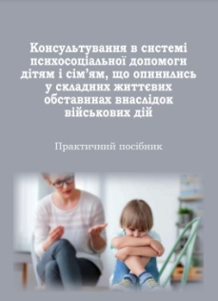 | Консультування в системі психосоціальної допомоги дітям і сім’ям, що опинились у складних життєвих обставинах внаслідок військових дій/ авт. кол.; заг. ред. В. Г. Панок, І. І. Ткачук. Київ: УНМЦ практичної психології і соціальної роботи, 2019. - 144 с. | Завантажити
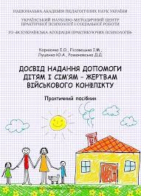 | Досвід надання допомоги дітям і сім’ям – жертвам військового конфлікту: практ. посіб. / І. О. Корнієнко, І. М. Лісовецька, Ю. А. Луценко, Д. Д. Романовська. – Київ: УНМЦ практичної психології і соціальної роботи, 2017. – 152 c. | Завантажити
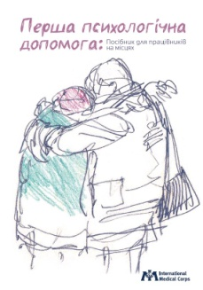 | Перша психологічна допомога: посібник для працівників на місцях - Київ : Університетське видавництво ПУЛЬСАРИ, 2017. - 66 с. | Завантажити
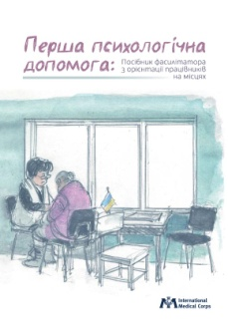 | Перша психологічна допомога: посібник фасилітатора з орієнтації працівників на місцях. — Київ : Унів. вид-во ПУЛЬСАРИ, 2017. — 104 с. | Завантажити

